**BÁO CÁO**

**Đánh giá Rủi ro Thiên tai**

**và Thích ứng biến đổi khí hậu Dựa vào Cộng đồng**

**Xã An Ninh huyện Quảng Ninh tỉnh Quảng Bình**

**MỤC LỤC**

A. Giới thiệu chung 4

1. Vị trí địa lý 4

2. Đặc điểm địa hình 4

3. Đặc điểm thời tiết khí hậu 4

4. Xu hướng thiên tai, khí hậu 5

5. Phân bố dân cư, dân số 5

6. Hiện trạng sử dụng đất đai 5

7. Đặc điểm và cơ cấu kinh tế 6

B. Thực trạng kinh tế - xã hội, môi trường của xã 7

1. Lịch sử thiên tai 7

2. Lịch sử thiên tai và kịch bản BĐKH **Error! Bookmark not defined.**

3. Sơ họa bản đồ rủi ro thiên tai/BĐKH 9

4. Đối tượng dễ bị tổn thương 9

5. Hạ tầng công cộng 10

6. Công trình thủy lợi (kênh, đập, cống, hồ, đê, kè) 12

7. Nhà ở 13

8. Nước sạch, vệ sinh và môi trường 13

9. Hiện trạng dịch bệnh phổ biến 14

10. Rừng và hiện trạng sản xuất quản lý 14

11. Hoạt động sản xuất kinh doanh 14

12. Thông tin truyền thông và cảnh báo sớm 18

13. Phòng chống thiên tai/TƯBĐKH 19

14. Các lĩnh vực/ngành then chốt khác 20

15. Tổng hợp hiện trạng Năng lực về PCTT và TƯBĐKH (Kiến thức, kỹ thuật, công nghệ) 20

C. Kết quả đánh giá rủi ro thiên tai và khí hậu của xã 21

1. Rủi ro với dân cư và cộng đồng 21

2. Hạ tầng công cộng 23

3. Công trình thủy lợi 24

4. Nhà ở **Error! Bookmark not defined.**

5. Nước sạch, vệ sinh và môi trường 28

6. Y tế và quản lý dịch bệnh 28

7. Giáo dục 29

8. Rừng 29

9. Trồng trọt 29

10. Chăn nuôi 30

11. Thủy Sản 32

12. Du lịch 32

13. Buôn bán và dịch vụ khác 33

14. Thông tin truyền thông và cảnh báo sớm 33

15. Phòng chống thiên tai/TƯBĐKH 34

16. Giới trong PCTT và BĐKH 35

17. Các lĩnh vực/ngành then chốt khác 36

D. Tổng hợp kết quả đánh giá và đề xuất giải pháp 36

1. Tổng hợp Kết quả phân tích nguyên nhân rủi ro thiên tai/BĐKH 36

2. Tổng hợp các giải pháp phòng, chống thiên tai/thích ứng BĐKH 37

3. Một số ý kiến tham vấn của các cơ quan ban ngành trong xã 38

4. Một số ý kiến kết luận của đại diện UBND xã 38

E. Phụ lục 39

1. Phụ lục 1: Danh sách người tham gia đánh giá 39

2. Phụ lục 2: Các bảng biểu, bản đồ lập ra trong quá trình đánh giá theo hướng dẫn 39

3. Phụ lục 3: Ảnh chụp một số hoạt động đánh giá 39

F. Một số kiến thức tham khảo chung về Đánh giá rủi ro thiên tai 40

1. Khái niệm 40

2. Nội dung đánh giá 41

# Giới thiệu chung

*Báo cáo được xây dựng dựa trên cơ sở pháp lý của Luật Phòng chống thiên tai (Luật PCTT) và và yêu cầu thực tiễn của Đề án 1002 về Quản lý thiên tai dựa vào cộng đồng trong bối cảnh các tác động của biến đối khí hậu đang ngày càng gia tăng tại Việt Nam, đòi hỏi cộng đồng dân cư cần củng cố kịp thời các giải pháp giảm rủi ro thiên tai và thích ứng theo hướng bền vững và lâu dài hơn.*

*Báo cáo này là kết quả tiến trình đánh giá rủi ro thiên tai và biến đổi khí hậu do cộng đồng thực hiện, chú trọng đến nhóm dễ bị tổn thương là trẻ em, phụ nữ, người cao tuổi, người khuyết tật và người nghèo trong khu vực rủi ro cao, ở các lĩnh vực đời sống và xã hội của xã.*

*Các thông tin đánh giá rủi ro thiên tai được thu thập dựa trên các thông tin cơ bản của một số bản đồ thiên tai hiện có của Tỉnh do Tổng cục PCTT và các sở ban ngành tỉnh cung cấp, cũng như kết quả dự báo kịch bản biến đổi khí hậu của Bộ TNMT, là một trong các cơ sở quan trọng để hỗ trợ xã Xác định, đánh giá, phân vùng rủi ro thiên tai; theo dõi, giám sát thiên tai (Theo điều 17 Luật PCTT).*

*Các phân tích rủi ro trong báo cáo và các ưu tiên khuyến nghị của nhóm dễ bị tổn thương là những cơ sở quan trọng cho việc xây dựng kế hoạch địa phương như kế hoạch phòng chống thiên tai (Điều 15, Luật PCTT) và Lồng ghép nội dung Phòng chống thiên tai vào kế hoạch phát triển ngành và kế hoạch phát triển kinh tế xã hội (Điều 16, Luật PCTT)*

## Vị trí địa lý

An Ninh lµ mét x· thuéc vïng gi÷a cña huyÖn Qu¶ng Ninh, cã ®Þa h×nh ®ång b»ng n÷a b¸n s¬n ®Þa, diÖn tÝch tù nhiªn 1948.88 ha; trong ®ã ®Êt trång c©y hµng n¨m lµ 1070.41 ha

An Ninh là một xã đồng bằng ven núi nằm ở phía đông nam của huyện Quảng ninh, chiều dài 3 km dọc theo tuyến đường tàu và đường Quốc lộ 15 a, chiều rộng 6,5 km, cách thị trấn Quán Hàu 16km.

Tổng diện tích đất tự nhiên: 1948.88 ha.

Tổng nhân khẩu là 9.940 người.

Diện tích chủ yếu là sản xuất lúa 2 vụ, được tưới tiêu chủ yếu phụ thuộc vào nguồn nước Hồ Cẩm ly, nước Rào đá và một phần nguồn nước An Mã. Là một xã thuần nông nghiệp với 74,54 % lao động nông nghiệp. Từ năm 1989 đến nay Đảng đã có nhiều chủ trương chính sách về nông nghiệp nông thôn, nhất là Nghị quyết 10 của Bộ Chính trị, Nghị quyết 64/CP của Chính Phủ về giao đất và cấp giấy chứng nhận quyền sử dụng đất lâu dài cho nhân dân vào mục đích sản xuất nông nghiệp nông thôn phát triển. Không những có tác động tốt cho nông nghiệp mà còn tác động thúc đẩy nông dân mạnh dạn đầu tư vốn phát triển ngành nghề nông nghiệp, tiểu thủ công nghiệp và dịch vụ, các chương trình giải quyết việc làm, xóa đói giảm nghèo được quan tâm, cơ sở hạ tầng được xây dựng và phát triển nhiều hơn nhất là các công trình trọng điểm từng bước được đáp ứng nhu cầu phát triển kinh tế xã hội ở địa phương, đời sống của nhân dân được nâng lên từng bước.

Với chủ trương đúng đắn của Đảng, sự quan tâm chỉ đạo giúp đở của cấp trên. Đảng bộ và nhân dân xã nhà đã nổ lực phấn đấu, phát huy nội lực đưa nông nghiệp nông thôn đã có nhiều bước phát triển trên các lĩnh vực sản xuất, đời sống, bộ mặt nông thôn đã có nhiều nét khởi sắc.

## Đặc điểm địa hình

Đông giáp xã Tân Ninh

Bắc giáp xã Xuân Ninh

Nam giáp xã Vạn Ninh

Tây giáp xã Trường Xuân

## Đặc điểm thời tiết khí hậu

|  |  |  |  |  |  |
| --- | --- | --- | --- | --- | --- |
| **STT** | **Chỉ số về thời tiết khí hậu** | **ĐVT** | **Giá trị** | **Tháng xảy ra** | **Dự báo BĐKH của tỉnh Quảng Bình năm 2050 theo kịch bản RCP 8,5 (*)** |
| 1 | Nhiệt độ trung bình | Độ C | 24.5 |  | Tăng 1,9oC |
| 2 | Nhiệt độ cao nhất | Độ C | 38-39 | 5-7 | Tăng thêm khoảng 1,3- 2.6oC |
| 3 | Nhiệt độ thấp nhất | Độ C | 19 -20 | 11-12 | Tăng thêm/Giảm khoảng 1,6-1,8oC |
| 4 | Lượng mưa Trung binh | mm | 1.500-2.000 | 10-11 | Tăng thêm khoảng 14.1% |
| *(*) Dữ liệu được nhập vào theo Gói thông tin rủi ro thiên tai và khí hậu cơ bản của từng Tỉnh do Tổng cục PCTT/UNDP tổng hợp trước đánh giá và gửi cho các Nhóm kỹ thuật* | | | | | |

## Xu hướng thiên tai, khí hậu

|  |  |  |  |  |  |
| --- | --- | --- | --- | --- | --- |
| **TT** | **Nguy cơ thiên tai, khí hậu phổ biến tại địa phương** | **Giảm** | **Giữ nguyên** | **Tăng lên** | **Dự báo BĐKH của tỉnh Quảng Bình năm 2050 theo kịch bản RCP 8.5 (*)** |
| 1 | Xu hướng hạn hán |  |  | x | Nắng nóng kéo dài, nhiệt độ tăng cao từ tháng 6 đến tháng 8 |
| 2 | Xu hướng bão |  |  | x | Xảy ra bất ngờ, ngày càng mạnh, khoảng 15 đến 16 cơn bão/năm |
| 3 | Xu hướng lũ |  |  | x | Xảy ra bất ngờ, lớn nhanh vào ban đêm, ngày càng mạnh. Từ tháng 9 tới tháng 11 |
| 4 | Số ngày rét đậm |  |  | x | Số ngày rét đậm tăng, xu hướng kéo dì số ngày rét đậm trên một đợt rét. Từ tháng 12 tới tháng 1 năm tới |
| 5 | Mực nước biển tại các trạm hải văn |  |  |  | Tăng khoảng 25cm (dao động trong khoảng 17-35cm tại các trạm từ Hòn Dấu tới Đèo Ngang) |
| 6 | Nguy cơ ngập lụt/nước dâng do bão |  |  | x | Ngày càng tăng lên. Từ tháng 8 tới tháng 11. Khoảng 2.64% (21151.68ha) diện tích toàn tỉnh Quảng Bình, trong đó huyện Lệ Thủy (6.79% diện tích) và Quảng Trạch (5.93%) có nguy cơ cao nhất |
| 7 | Một số nguy cơ thiên tai khí hậu khác xảy ra tại địa phương (giông, lốc, sụt lún đất, động đất, sóng thần) |  |  |  |  |
| *(*) Dữ liệu được nhập vào theo Gói thông tin rủi ro thiên tai và khí hậu cơ bản của từng Tỉnh do Tổng cục PCTT/UNDP tổng hợp trước đánh giá và gửi cho các Nhóm kỹ thuật* | | | | | |

## Phân bố dân cư, dân số

|  |  |  |  |  |  |  |  |  |
| --- | --- | --- | --- | --- | --- | --- | --- | --- |
| **TT** | **Thôn** | **Số hộ** | **Số hộ phụ nữ làm chủ hộ** | **Số khẩu** | | | **Hộ nghèo** | **Hộ cận nghèo** |
| **Tổng** | **Nữ** | **Nam** |
| 1 | Hoành Vinh | 852 | 150 | 3387 | 1656 | 1731 | 62 | 128 |
| 2 | Thống Nhất | 381 | 89 | 1714 | 780 | 934 | 33 | 52 |
| 3 | Thu Thừ | 202 | 26 | 738 | 380 | 358 | 20 | 23 |
| 4 | Kim Nại | 318 | 53 | 1215 | 601 | 614 | 25 | 29 |
| 5 | Phúc Nhĩ | 152 | 15 | 594 | 291 | 303 | 11 | 23 |
| 6 | Cao Xuân | 262 | 23 | 1101 | 499 | 602 | 22 | 30 |
| 7 | Đại Hữu | 222 | 24 | 831 | 408 | 423 | 17 | 22 |
| **Tổng số** | | **2389** | **380** | **9580** | **4705** | **4875** | **190** | **307** |
| ***Ghi chú khác:*** Không có số liệu ghi “0” | | | | | | | | |

## Hiện trạng sử dụng đất đai

|  |  |  |
| --- | --- | --- |
| **TT** | **Loại đất (ha)** | **Số lượng (ha)** |
| **I** | **Tổng diện tích đất tự nhiên** | 1944 |
| **1** | **Nhóm đất Nông nghiệp** | 1543 |
| **1.1** | **Diện tích Đất sản xuất Nông nghiệp** | 1134.1 |
| *1.1.1* | *Đất lúa nước* | 959.5 |
| *1.1.2* | *Đất trồng cây hàng năm (ngô, khoai, mì, mía)* | 175 |
| *1.1.3* | *Đất trồng cây hàng năm khác* | 0.51 |
| *1.1.4* | *Đất trồng cây lâu năm* |  |
| **1.2** | **Diện tích Đất lâm nghiệp** | 370 |
| *1.2.1* | *Đất rừng sản xuất* | 370 |
| *1.2.2* | *Đất rừng phòng hộ* | 0 |
| *1.2.3* | *Đất rừng đặc dụng* | 0 |
| **1.3** | **Diện tích Đất nuôi trồng thủy/hải sản** | 32.84 |
| **1.3.1** | *Diện tích thủy sản nước ngọt* | 35 |
| **1.3.2** | *Diện tích thủy sản nước mặn/lợ* | 0 |
| **1.4** | **Đất làm muối** | 0 |
| **1.5** | **Diện tích Đất nông nghiệp khác**  *(Xây nhà kính phục vụ trồng trọt; xây dựng chuồng trại chăn nuôi gia súc, gia cầm; đất trồng trọt, chăn nuôi, nuôi trồng thủy sản cho mục đích học tập, nghiên cứu thí nghiệm; đất ươm tạo cây giống, con giống và đất trồng hoa, cây cảnh)* | 17.2 |
| **2** | **Nhóm đất phi nông nghiệp** | 370 |
| **3** | **Diện tích Đất chưa Sửdụng** | 31.1 |
| **4** | **Số % nữ cùng đứng tên giấy chứng nhận quyền sử dụng đất với chồng** |  |
| * Đất nông nghiệp | 15 |
| * Đất ở | 13 |
| ***Ghi chú khác:*** Không có số liệu ghi “0” | | |

## Đặc điểm và cơ cấu kinh tế

|  |  |  |  |  |  |
| --- | --- | --- | --- | --- | --- |
| **TT** | **Loại hình sản xuất** | **Tỷ trọng kinh tế ngành/tổng GDP địa phương (%)** | **Số hộ tham gia hoạt động Sản xuất kinh doanh (hộ)** | **Năng suất lao động bình quân/hộ** | **Tỉ lệ phụ nữ tham gia chính (%)** |
| 1 | Trồng trọt |  | 2070 | (tấn/ha) | 45 |
| 2 | Chăn nuôi |  | 700 | (triệu VNĐ/năm) | 80 |
| 3 | Nuôi trồng thủy sản |  | Không đáng kể | (ha) |  |
| 4 | Đánh bắt hải sản |  | 0 | (tấn) |  |
| 5 | Sản xuất tiểu thủ công nghiệp) |  | 110 | (triệu VND/năm) | 20 |
| 6 | Buôn bán |  | 216 | (triệu VND/năm) | 98 |
| 7 | Du lịch |  | 83 | (triệu VND/năm) | 64 |
| 8 | Ngành nghề khác- Vd. Đi làm ăn xa, thợ nề, dịch vụ vận tải.v.v |  | 34 | (triệu VND/năm) | 30 |
| ***Ghi chú khác:*** Không có số liệu ghi “0” | | | | | |

# Thực trạng kinh tế - xã hội, môi trường của xã

## 1. Lịch sử thiên tai

|  |  |  |  |  |  |  |  |
| --- | --- | --- | --- | --- | --- | --- | --- |
| **Tháng/năm xảy ra** | **Loại thiên tai** | **Số thôn bị ảnh hưởng** | **Tên thôn** | **Thiệt hại chính** | **Số lượng** | | |
| 10/2013 | **Bão** | 7 | Hoành Vinh  Thống Nhất  Thu Thừ  Kim Nại  Phúc Nhĩ  Cao Xuân  Đại Hữu |  | Nam | Nữ |
| Số người chết/mất tích (Nam/Nữ) | 0 |  |
| Số người bị thương: (Nam/Nữ) | 8 |  |
| Số nhà bị thiệt hại: | 120 | |
| Số trường học bị thiệt hại: | 4 | |
| Số trạm y tế bị thiệt hại: | 1 | |
| Số km đường bị thiệt hại: | 5 | |
| Số ha rừng bị thiệt hại: | 170 | |
| Số ha ruộng bị thiệt hại: | 0 | |
| Số ha cây ăn quả bị thiệt hại: | 1 | |
| Số ha ao hồ thủy sản bị thiệt hại: | 0 | |
| Số cơ sở sản xuất, kinh doanh, chế biến (công nghiệp, nông lâm ngư nghiệp) bị thiệt hại: |  | |
| Các thiệt hại khác…: |  | |
| **Ước tính thiệt hại kinh tế:** | 10.000.000  (triệu VNĐ) | |

|  |  |  |  |  |  |
| --- | --- | --- | --- | --- | --- |
| **Tháng/năm xảy ra** | **Loại thiên tai** | **Số thôn bị ảnh hưởng** | **Tên thôn** | **Thiệt hại chính** | **Số lượng** |
| 2015 | **Lốc xoáy** |  |  | **1 Tóc mái nhà** | 2 |
|  |  |  |  | **Ước thiệt hại** | 20 Triệu đồng |

|  |  |  |  |  |  |
| --- | --- | --- | --- | --- | --- |
| **Tháng/năm xảy ra** | **Loại thiên tai** | **Số thôn bị ảnh hưởng** | **Tên thôn** | **Thiệt hại chính** | **Số lượng** |
| 2016 | **Lũ lụt** |  |  | **1Thiệt hại gia súc** | 3 |
|  |  |  | Hoành Vinh  Thống Nhất  Thu Thừ  Kim Nại  Phúc Nhĩ  Cao Xuân  Đại Hữu | **2.Thiệt hại về gia cầm** | 8147 |
|  |  |  |  | **3.Lợn** | 196 |
|  |  |  |  | **4. Uớc thiệt hại** | 1.839.000 Triệu đồng |

|  |  |  |  |  |  |
| --- | --- | --- | --- | --- | --- |
| **Tháng/năm xảy ra** | **Loại thiên tai** | **Số thôn bị ảnh hưởng** | **Tên thôn** | **Thiệt hại chính** | **Số lượng** |
| 9/2017 | **Bão** | 7 | Hoành Vinh  Thống Nhất  Thu Thừ  Kim Nại  Phúc Nhĩ  Cao Xuân  Đại Hữu | Người bị thương | 8 |
|  |  |  | Nhà tóc mái | 166 |
|  |  |  | Tường Rào | 215 |
|  |  |  | Mái công trình phụ | 501 |
|  |  |  | Nhà xe tập thể | 5 |
|  |  |  | Cột điện | 22 |
|  |  |  | Dây điện sang | 13.800 |
|  |  |  | DT Rừng trồng | 127 |
|  |  |  | Rừng trồng cao su | 19 |
|  |  |  | Hệ thống truyền thanh | 3 |
|  |  |  | Cửa sổ | 11 |
|  |  |  | Hệ thống kênh cấp 2 | 300 |
|  |  |  | Đường sỏi | 1000 |
|  |  |  | Các loại tài sản khác |  |
|  |  |  | Ước Thiệt hại | 2.636.000 triệu đồng |

## 

|  |  |  |  |  |  |
| --- | --- | --- | --- | --- | --- |
| **STT** | **Loại Thiên tai/BĐKH phổ biến** | **Liệt kê các thôn thường xuyên bị ảnh hưởng của thiên tai** | **Mức độ thiên tai**  **hiện tai**  **(Cao/Trung Bình/Thấp)** | **Xu hướng thiên tai theo kịch bản BĐKH 8.5 vào năm 2050**  **(Tăng, Giảm, Giữ nguyên)** | **Mức độ thiên tai**  **theo kịch bản**  **(Cao/Trung Bình/Thấp)** |
| *1* | Bão | Hoành Vinh | Cao | Tăng | Cao |
| Thống Nhất | Cao | Tăng | Cao |
| Thu Thừ | Cao | Tăng | Cao |
| Kim Nại | Cao | Tăng | Cao |
| Phúc Nhĩ | Cao | Tăng | Cao |
| Cao Xuân | Cao | Tăng | Cao |
| Đại Hữu | Cao | Tăng | Cao |
| *2* | Lũ lụt | Hoành Vinh | Trung bình | Tăng | Trung bình |
| Thống Nhất | Trung bình | Tăng | Trung bình |
| Thu Thừ | Trung bình | Tăng | Trung bình |
| Kim Nại | Trung bình | Tăng | Trung bình |
| Phúc Nhĩ | Trung bình | Tăng | Trung bình |
| Cao Xuân | Trung bình | Tăng | Trung bình |
| Đại Hữu | Trung bình | Tăng | Trung bình |
| *3* | Hạn Hán | Hoành Vinh | Cao | Tăng | Cao |
| Thống Nhất | Cao | Tăng | Cao |
| Thu Thừ | Cao | Tăng | Cao |
| Kim Nại | Cao | Tăng | Cao |
| Phúc Nhĩ | Cao | Tăng | Cao |
| Cao Xuân | Cao | Tăng | Cao |
| Đại Hữu | Cao | Tăng | Cao |
| *4* | Rét đậm rét hại | Hoành Vinh | Cao | Tăng | Cao |
| Thống Nhất | Cao | Tăng | Cao |
| Thu Thừ | Cao | Tăng | Cao |
| Kim Nại | Cao | Tăng | Cao |
| Phúc Nhĩ | Cao | Tăng | Cao |
| Cao Xuân | Cao | Tăng | Cao |
| Đại Hữu | Cao | Tăng | Cao |
| ***Ghi chú khác*** : Các loại thiên tai được quy định trong luật PCTT | | | | | |
| ***Nhận xét:*** | | | | | |

## Sơ họa bản đồ rủi ro thiên tai/BĐKH

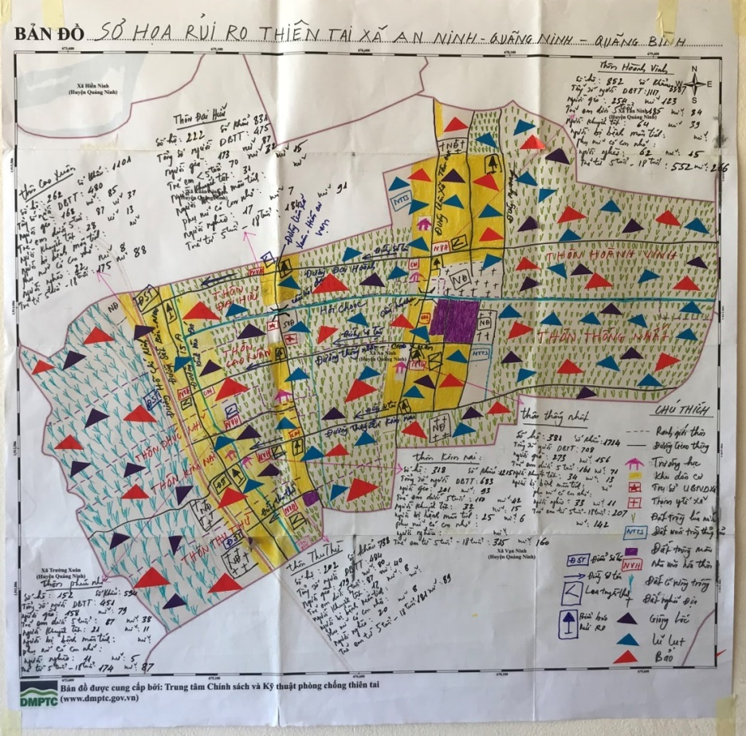

## Đối tượng dễ bị tổn thương

|  |  |  |  |  |  |  |  |  |  |  |  |  |  |  |  |  |
| --- | --- | --- | --- | --- | --- | --- | --- | --- | --- | --- | --- | --- | --- | --- | --- | --- |
| **TT** | **Thôn** | **Đối tượng dễ bị tổn thương** | | | | | | | | | | | | | | |
| **Trẻ em dưới 5 tuổi** | | **Trẻ em từ 5-18 tuổi** | | **Phụ nữ có thai\*** | **Người cao tuổi** | | **Người khuyết tật** | | **Người bị bệnh hiểm nghèo** | | **Người nghèo** | | **Người dân tộc thiểu số** | |
| **Nữ** | **Tổng** | **Nữ** | **Tổng** | **Nữ** | **Tổng** | **Nữ** | **Tổng** | **Nữ** | **Tổng** | **Nữ** | **Tổng** | **Nữ** | **Tổng** |
| 1 | Hoành Vinh | 84 | 185 | 266 | 552 | 21 | 123 | 254 | 39 | 64 | 7 | 21 | 15 | 62 | 0 | 0 |
| 2 | Thống Nhất | 71 | 161 | 242 | 207 | 10 | 156 | 273 | 13 | 34 | 6 | 15 | 11 | 33 | 0 | 0 |
| 3 | Thu Thừ | 40 | 87 | 89 | 181 | 6 | 80 | 179 | 8 | 17 | 5 | 7 | 8 | 20 | 0 | 0 |
| 4 | Kim Nại | 42 | 100 | 160 | 325 | 7 | 93 | 201 | 15 | 32 | 4 | 9 | 6 | 25 | 0 | 0 |
| 5 | Phúc Nhĩ | 38 | 87 | 87 | 174 | 5 | 79 | 158 | 11 | 21 | 2 | 6 | 5 | 11 | 0 | 0 |
| 6 | Cao Xuân | 37 | 87 | 88 | 175 | 8 | 85 | 168 | 13 | 28 | 8 | 13 | 8 | 22 | 0 | 0 |
| 7 | Đại Hữu | 32 | 70 | 91 | 184 | 5 | 87 | 173 | 15 | 31 | 5 | 12 | 7 | 17 | 0 | 0 |
| **Tổng cộng** | | **342** | **775** | **1027** | **2119** | **6** | **740** | **1453** | **114** | **227** | **37** | **83** | **60** | **190** | **0** | **0** |
| ***Ghi chú khác:*** Không có số liệu ghi “0” | | | | | | | | | | | | | | | | |

## Hạ tầng công cộng

### Điện

|  |  |  |  |  |  |  |
| --- | --- | --- | --- | --- | --- | --- |
| **TT** | **Hệ thống điện** | **Thôn** | **Năm xây dựng** | **Đơn vị tính** | **Hiện trạng** | |
| Kiên cố | Chưa kiên cố |
| 1 | Cột điện | Toàn xã | 2015 | Cột | 800 | 200 |
| 2 | Dây diện | Toàn xã | 2015 | Km | 10 | 5 |
| 3 | Trạm điện |  | 1999 | 6 Trạm |  | x |
| ***Ghi chú khác:*** Không có số liệu ghi “0” | | | | | | |
| ***Hướng dẫn điền:***   * *Năm xây dựng: Ghi tính từ năm nào (vd, từ 1992)* | | | | | | |

### Đường và cầu cống

|  |  |  |  |  |  |  |  |
| --- | --- | --- | --- | --- | --- | --- | --- |
| **TT** | **Đường, Cầu cống** | **Thôn** | **Năm xây dựng** | **Đơn vị** | **Hiện trạng** | | |
| 1 | **Đường** |  |  |  | **Nhựa** | **Bê Tông** | **Đất** |
|  | Đường quốc lộ |  |  | Km | 0 | 0 |  |
|  | Đường tỉnh/huyện |  |  | Km | 0 | 4 |  |
|  | Đường xã |  |  | Km | 0 | 8 |  |
|  | Đường thôn |  |  | Km | 0 | 7 | 50 |
|  | Đường nội đồng |  |  | km | 0 | 0 | 108 |
| 2 | **Cầu, Cống** | **Thôn** | **Năm xây dựng** | **Đơn vị** | Kiên cố | Yếu/không đảm bảo tiêu thoát | Tạm |
|  | Cầu giao thông |  |  | cái |  |  |  |
|  | Cống |  |  | cái |  |  |  |
| ***Ghi chú khác:*** Không có số liệu ghi “0” | | | | | | | |
| ***Hướng dẫn điền***   * *Năm xây dựng: Ghi tính từ năm nào (vd, từ 1992)* | | | | | | | |

### Trường

|  |  |  |  |  |  |  |  |  |
| --- | --- | --- | --- | --- | --- | --- | --- | --- |
| **TT** | **Trường** | **Thôn\*** | **Năm xây dựng** | **Số phòng** | **Hiện trạng** | | | |
| **Kiên cố** | **Bán**  **kiên cố** | **Tạm** |
| 1 | Mầm non** | Cụm Hoành Vinh  Cụm Kim Nại  Cụm Trung tâm | 2001  2006  1999 và  2018 | 6  8  7  6 | 8  6 | 6 | 7 |
| 2 | Trường PTCS | | | | | | |
| Tiểu học số 2 | Hoành Vinh | 1985 và  2018 | 13  6 | 6 | 13 |  |
| Tiểu học số 1 | Kim Nại | 1984 |  | 4 |  | 6 |
| 3 | Trường THCS | Cao Xuân | 2000 | 15 | 10 | 5 |  |
| ***Ghi chú khác:*** Không có số liệu ghi “0”  *(*) Nếu có nhiều điểm trường thì phải thống kê từng điểm trường*  *(**)Nếu trường thuộc quản lý của huyện nhưng nằm tại thôn/xã này thì vẫn phải thống kê* | | | | | | | |
| ***Hướng dẫn điền***  *- Nếu có nhiều trường thì thêm dòng* | | | | | | | |

### Cơ sở Y tế

|  |  |  |  |  |  |  |  |  |  |
| --- | --- | --- | --- | --- | --- | --- | --- | --- | --- |
| **TT** | **Cơ sở Y tế** | **Thôn** | **Năm xây dựng** | **Số Giường** | **Số phòng** | **Hiện trạng** | | | |
| Kiên cố | Bán  kiên cố | Tạm |
| 1 | Bệnh viện* | 0 | 0 | 0 | 0 | 0 | 0 | 0 |
| 2 | Trạm y tế | Cao Xuân | 2011 | 6 | 8 | 8 | 0 | 0 |
| 3 | Cơ sở khám | 0 | 0 | 0 | 0 | 0 | 0 | 0 |
| ***Ghi chú khác:*** Không có số liệu ghi “0”  (*)Bệnh viện tỉnh, huyện nhưng nằm trên địa bàn xã thì vẫn phải thống kê | | | | | | | | | |
| ***Hướng dẫn điền*** | | | | | | | | | |

### Trụ Sở UBND và Nhà Văn Hóa

|  |  |  |  |  |  |  |  |  |
| --- | --- | --- | --- | --- | --- | --- | --- | --- |
| **TT** | **Trụ sở** | **Thôn** | **Năm xây dựng** | **Số lượng** | **Đơn vị** | **Hiện trạng** | | |
| **Kiên cố** | **Bán kiên cố** | **Tạm** |
| 1 | Trụ Sở UBND | Cao Xuân | 2000 | 20 | Phòng | 20 |  |  |
| 2 | Nhà văn hóa xã |  |  | 0 | Cái | 0 | 0 | 0 |
| 3 | Nhà văn hóa thôn | Hoành Vinh | 1990 | 1 | Cái | 0 | 1 |  |
| Thống Nhất | 2000 | 1 | Cái | 0 | 1 |  |
| Thu Thừ | 2010 | 1 | Cái | 0 | 1 |  |
| Kim Nại | 2006 | 1 | Cái | 0 | 1 |  |
| Phúc Nhĩ | 2008 | 1 | Cái | 0 | 1 |  |
| Cao Xuân | 2012 | 1 | Cái | 0 | 1 |  |
| Đại Hữu | 2010 | 1 | Cái | 0 |  |  |
| ***Ghi chú khác:*** Không có số liệu ghi “0” | | | | | | | | |
| ***Hướng dẫn điền*** | | | | | | | | |

### Chợ

|  |  |  |  |  |  |  |  |  |
| --- | --- | --- | --- | --- | --- | --- | --- | --- |
| **TT** | **Chợ** | **Thôn** | **Năm xây dựng** | **Số lượng** | **Đơn vị** | **Hiện trạng** | | |
| Kiên cố | Bán kiên cố | Tạm |
| 1 | Chợ huyện/xã | 0 |  |  | Cái | 0 | 0 | 0 |
| 2 | Chợ tạm/chợ cóc | Hoành Vinh | 2013 | 1 | Cái | 0 | 0 | 1 |
| Thống Nhất | 2000 | 1 | Cái | 0 | 0 | 1 |
| Thu Thừ | 2012 | 1 | Cái | 0 | 0 | 1 |
| Cao Xuân | 1996 | 1 | Cái | 0 | 0 | 1 |
| ***Ghi chú khác:*** Không có số liệu ghi “0” | | | | | | | | |
| ***Hướng dẫn điền*** | | | | | | | | |

## Công trình thủy lợi (kênh, đập, cống, hồ, đê

|  |  |  |  |  |  |  |
| --- | --- | --- | --- | --- | --- | --- |
| **TT** | **Hạng mục** | **Đơn vị** | **Năm xây dựng** | **Số lượng** | | |
| **Kiên cố** | **Bán**  **kiên cố** | **Chưa kiên cố (không an toàn)** |
| 1 | Đê | km |  | 0 | 60 | 0 |
| 2 | Kè | Km |  | 0 | 0 | 0 |
| 3 | Kênh mương | Km |  | 0 | 150 | 0 |
| 4 | Cống | Cái |  | 0 | 500 | 0 |
| 5 | Đập thủy lợi | Cái |  | 0 | 400 | 0 |
| 6 | Trạm bơm | Cái |  | 0 | 3 | 0 |
| ***Ghi chú khác:*** Không có số liệu ghi “0” | | | | | | |
| ***Hướng dẫn điền*** | | | | | | |

## Nhà ở

|  |  |  |  |  |  |  |
| --- | --- | --- | --- | --- | --- | --- |
| **TT** | **Tênthôn** | **Sốhộ** | **Nhàkiêncố** | **Nhàbánkiêncố** | **Nhà thiếu kiên cố** | **Nhàđơn sơ** |
| 1 | Hoành Vinh | 852 | 350 | 450 | 52 | 0 |
| 2 | Thống Nhất | 381 | 250 | 98 | 33 | 0 |
| 3 | Thu Thừ | 202 | 79 | 123 | 0 | 0 |
| 4 | Kim Nại | 318 | 152 | 121 | 45 | 0 |
| 5 | Phúc Nhĩ | 152 | 89 | 52 | 11 | 0 |
| 6 | Cao Xuân | 262 | 96 | 110 | 56 | 0 |
| 7 | Đại Hữu | 831 | 93 | 100 | 38 | 0 |
| **Tổng** | | **2389** | **1109** | **1054** | **235** | **0** |
| ***Ghi chú khác:*** Không có số liệu ghi “0” | | | | | | |
| ***Hướng dẫn điền*** | | | | | | |

## Nước sạch, vệ sinh và môi trường

|  |  |  |  |  |  |  |  |  |  |  |
| --- | --- | --- | --- | --- | --- | --- | --- | --- | --- | --- |
| **TT** | **Tên thôn** | **Số hộ** | **Số hộ tiếp cận nguồn nước sinh hoạt** | | | | | **Số hộ sử dụng nhà vệ sinh** | | |
| **Giếng**  **(đào/**  **khoan)** | **Nước máy** | **Trạm cấp nước công cộng** | **Tự chảy** | **Bể chứa nước** | **Hợp vệ sinh**  **(tự hoại, bán tự hoại)** | **Tạm** | **Không có** |
| **1** | Hoành Vinh | 859 | 859 | 0 | 0 | 0 | 0 | 726 | 133 | 0 |
| **2** | Thống Nhất | 336 | 336 | 336 | 0 | 0 | 0 | 265 | 71 | 0 |  |
| **3** | Thu Thừ | 175 | 175 | 50 | 0 | 0 | 0 | 112 | 63 | 0 |  |
| **4** | Kim Nại | 323 | 323 | 190 | 0 | 0 | 0 | 236 | 87 | 0 |  |
| **5** | Phúc Nhĩ | 150 | 150 | 0 | 0 | 0 | 0 | 120 | 30 | 0 |  |
| **6** | Cao Xuân | 232 | 232 | 0 | 0 | 0 | 0 | 226 | 6 | 0 |  |
| **7** | Đại Hữu | 225 | 225 | 0 | 0 | 0 | 0 | 205 | 20 | 0 |  |
| **Tổng** | | **2300** | **2300** | **730** | **0** | **0** | **0** | **1890** | **410** | **0** |  | **20** |
| ***Ghi chú khác:*** Không có số liệu ghi “0” | | | | | | | | | | |  |  |  |  |  |  |  |  |  |  | 410 |
| ***Hướng dẫn điền*** | | | | | | | | | | |

## Hiện trạng dịch bệnh phổ biến

|  |  |  |  |  |  |  |
| --- | --- | --- | --- | --- | --- | --- |
| **TT** | **Loại dịch bệnh phổ biến** | **Trẻ em** | **Phụ nữ** | **Nam giới** | **Trong đó Người cao tuổi** | **Trong đó Người khuyết tật** |
| 1 | Sốt rét | 0 | 0 | 0 | 0 | 0 |
| 2 | Sốt xuất huyết | 0 | 0 | 0 | 0 | 0 |
| 3 | Viêm đường hô hấp | **40** | **15** | 0 | 0 | 0 |
| 4 | Tay chân miệng | 0 | 0 | 0 | 0 | 0 |
| 5 | Số ca bệnh phụ khoa (thường do đk nước sạch và vệ sinh không đảm bảo) | 0 | **1.180** | 0 | 0 | 0 |
| ***Ghi chú khác:*** Không có số liệu ghi “0” | | | | | | | |
| ***Hướng dẫn điền*** | | | | | | | |

## Rừng và hiện trạng sản xuất quản lý

|  |  |  |  |  |  |  |  |  |
| --- | --- | --- | --- | --- | --- | --- | --- | --- |
| **TT** | **Loại rừng** | **Năm trồng rừng** | **Thôn** | **Tổng diện tích (ha)** | **Tỷ lệ thành rừng** | **Các loại cây được trồng bản địa** | **Các loại hình sinh kế liên quan đến rừng** | **Diện tích do dân làm chủ rừng** |
| 1 | Rừng ngập mặn |  | 0 | 0 | 0 | 0 | 0 | 0 |
| 2 | Rừng trên cát |  | 0 | 0 | 0 | 0 | 0 | 0 |
| 3 | Rừng tự nhiên |  | 370 | 0 | 0 | 0 | 0 | 370 |
|  | **Tổng** |  | 370 | 0 | 0 | 0 | 0 | 370 |
| ***Ghi chú khác:*** Không có số liệu ghi “0”; Lưu ý về chủ rừng khác: doanh nghiệp, lâm trường, v.v. | | | | | | | | | |
| ***Hướng dẫn điền*** | | | | | | | | | |

## Hoạt động sản xuất kinh doanh :

**Thôn Hoành Vinh**

|  |  |  |  |  |  |  |  |
| --- | --- | --- | --- | --- | --- | --- | --- |
| **TT** | **Hoạt động sản xuất kinh doanh** | **Đơn vị tính** | **Thôn**  **Hoành Vinh** | **Số hộ tham gia** | **Tỷ lệ nữ** | **Đặc điểm sản xuất kinh doanh** | |
| Tiềm năng phát triển (*) | Tỷ lệ (%) thiệt hại (**) |
| 1 | Trồng trọt | Ha | 385 | 859 | 48% | 0 | 0 |
| a. Lúa | Ha | 378 | 859 | 48% | Cây lúa | 56% |
| b. Hoa màu | Ha | 7 | 300 | 50% |  | 50% |
| c. Cây lâu năm | Ha | 0 | 0 | 0 | 0 | 0 |
| d. Cây hàng năm | Ha | 0 | 0 | 0 | 0 | 0 |
| e. Cây ăn quả | Ha | 0 | 0 | 0 | 0 | 0 |
| 2 | Chăn nuôi |  |  |  |  |  |  |
| a. Gia súc | Con | 121 | 98 |  | Trâu, bò | 30% |
| b. Gia cầm | Con | 25.000 | 101 |  | Vịt | 40% |
| 3 | Thuỷ sản  Nuôi ao, hồ | 0 | 0 | 0 | 0 | 0 | 0 |
| 4 | Buôn bán và dịch vụ khác | 0 | 0 | 0 | 0 | 0 | 0 |

**ThônThống Nhất**

|  |  |  |  |  |  |  |  |
| --- | --- | --- | --- | --- | --- | --- | --- |
| **TT** | **Hoạt động sản xuất kinh doanh** | **Đơn vị tính** | **Thôn**  **Thống Nhất** | **Số hộ tham gia** | **Tỷ lệ nữ** | **Đặc điểm sản xuất kinh doanh** | |
| Tiềm năng phát triển (*) | Tỷ lệ (%) thiệt hại (**) |
| 1 | Trồng trọt | Ha | 253 | 330 | 48% |  |  |
| a. Lúa | Ha | 247 | 330 | 48% | Cây lúa | 56% |
| b. Hoa màu | Ha | 6 | 105 | 50% |  | 50% |
| c. Cây lâu năm | Ha | 0 | 0 | 0 | 0 | 0 |
| d. Cây hàng năm | Ha | 0 | 0 | 0 | 0 | 0 |
| e. Cây ăn quả | Ha | 0 | 0 | 0 | 0 | 0 |
| 2 | Chăn nuôi |  |  |  |  |  |  |
| a. Gia súc | Con | 87 | 50 |  | Trâu, bò | 30% |
| b. Gia cầm | Con | 15.000 | 124 |  | Vịt | 40% |
| 3 | Thuỷ sản  Nuôi ao, hồ | 0 | 0 | 0 | 0 | 0 | 0 |
| 4 | Buôn bán và dịch vụ khác | 0 | 0 | 0 | 0 | 0 | 0 |

**Thôn Thu Thừ**

|  |  |  |  |  |  |  |  |
| --- | --- | --- | --- | --- | --- | --- | --- |
| **TT** | **Hoạt động sản xuất kinh doanh** | **Đơn vị tính** | **Thôn**  **Thu Thừ** | **Số hộ tham gia** | **Tỷ lệ nữ** | **Đặc điểm sản xuất kinh doanh** | |
| Tiềm năng phát triển (*) | Tỷ lệ (%) thiệt hại (**) |
| 1 | Trồng trọt | Ha | 55 | 160 | 70% |  |  |
| a. Lúa | Ha | 50 | 160 | 70% | Cây lúa | 56% |
| b. Hoa màu | Ha | 4 | 100 | 40% |  | 50% |
| c. Cây lâu năm | Ha | 0 | 0 | 0 | 0 | 0 |
| d. Cây hàng năm | Ha | 0 | 0 | 0 | 0 | 0 |
| e. Cây ăn quả | Ha | 0 | 0 | 0 | 0 | 0 |
| 2 | Chăn nuôi |  |  |  |  |  |  |
| a. Gia súc | Con | 191 | 101 |  | Trâu, bò | 30% |
| b. Gia cầm | Con | 5.000 | 101 |  | Vịt | 40% |
| 3 | Thuỷ sản  Nuôi ao, hồ |  | 0 | 0 | 0 | 0 | 0 |
| 4 | Buôn bán và dịch vụ khác |  | 0 | 0 | 0 | 0 | 0 |

**Thôn Kim Nại**

|  |  |  |  |  |  |  |  |
| --- | --- | --- | --- | --- | --- | --- | --- |
| **TT** | **Hoạt động sản xuất kinh doanh** | **Đơn vị tính** | **Thôn**  **Kim Nại** | **Số hộ tham gia** | **Tỷ lệ nữ** | **Đặc điểm sản xuất kinh doanh** | |
| Tiềm năng phát triển (*) | Tỷ lệ (%) thiệt hại (**) |
| 1 | Trồng trọt | Ha | 77 | 301 | 58% |  |  |
| a. Lúa | Ha | 70 | 301 | 48% | Cây lúa | 56% |
| b. Hoa màu | Ha | 5 | 200 | 50% |  | 50% |
| c. Cây lâu năm | Ha | 0 | 0 | 0 | 0 | 0 |
| d. Cây hàng năm | Ha | 0 | 0 | 0 | 0 | 0 |
| e. Cây ăn quả | Ha | 0 | 0 | 0 | 0 | 0 |
| 2 | Chăn nuôi |  |  |  |  |  |  |
| a. Gia súc | Con | 176 | 101 |  | Trâu, bò | 30% |
| b. Gia cầm | Con | 5.000 | 86 |  | Vịt | 40% |
| 3 | Thuỷ sản  Nuôi ao, hồ |  | 0 | 0 | 0 | 0 | 0 |
| 4 | Buôn bán và dịch vụ khác |  | 0 | 0 | 0 | 0 | 0 |

**Thôn Phúc Nhĩ**

|  |  |  |  |  |  |  |  |
| --- | --- | --- | --- | --- | --- | --- | --- |
| **TT** | **Hoạt động sản xuất kinh doanh** | **Đơn vị tính** | **Thôn**  **Phúc Nhĩ** | **Số hộ tham gia** | **Tỷ lệ nữ** | **Đặc điểm sản xuất kinh doanh** | |
| Tiềm năng phát triển (*) | Tỷ lệ (%) thiệt hại (**) |
| 1 | Trồng trọt | Ha | 40 | 140 | 48% |  |  |
| a. Lúa | Ha | 34,5 | 140 | 48% | Cây lúa | 56% |
| b. Hoa màu | Ha | 5,5 | 130 | 50% |  | 50% |
| c. Cây lâu năm | Ha | 0 | 0 | 0 | 0 | 0 |
| d. Cây hàng năm | Ha | 0 | 0 | 0 | 0 | 0 |
| e. Cây ăn quả | Ha | 0 | 0 | 0 | 0 | 0 |
| 2 | Chăn nuôi |  |  |  |  |  |  |
| a. Gia súc | Con | 67 | 50 |  | Trâu, bò | 30% |
| b. Gia cầm | Con | 1.000 | 60 |  | Vịt | 40% |
| 3 | Thuỷ sản  Nuôi ao, hồ |  | 0 | 0 | 0 | 0 | 0 |
| 4 | Buôn bán và dịch vụ khác |  | 0 | 0 | 0 | 0 | 0 |

**Thôn Cao Xuân**

|  |  |  |  |  |  |  |  |
| --- | --- | --- | --- | --- | --- | --- | --- |
| **TT** | **Hoạt động sản xuất kinh doanh** | **Đơn vị tính** | **Thôn**  **Cao Xuân** | **Số hộ tham gia** | **Tỷ lệ nữ** | **Đặc điểm sản xuất kinh doanh** | |
| Tiềm năng phát triển (*) | Tỷ lệ (%) thiệt hại (**) |
| 1 | Trồng trọt | Ha | 88 | 201 | 51% |  |  |
| a. Lúa | Ha | 84 | 201 | 48% | Cây lúa | 56% |
| b. Hoa màu | Ha | 4 | 200 | 56% |  | 50% |
| c. Cây lâu năm | Ha | 0 | 0 | 0 | 0 | 0 |
| d. Cây hàng năm | Ha | 0 | 0 | 0 | 0 | 0 |
| e. Cây ăn quả | Ha | 0 | 0 | 0 | 0 | 0 |
| 2 | Chăn nuôi |  |  |  |  |  |  |
| a. Gia súc | Con | 90 | 60 |  | Trâu, bò | 30% |
| b. Gia cầm | Con | 2.000 | 89 |  | Vịt | 40% |
| 3 | Thuỷ sản  Nuôi ao, hồ |  | 0 | 0 | 0 | 0 | 0 |
| 4 | Buôn bán và dịch vụ khác |  | 0 | 0 | 0 | 0 | 0 |

**Thôn Đại Hữu**

|  |  |  |  |  |  |  |  |
| --- | --- | --- | --- | --- | --- | --- | --- |
| **TT** | **Hoạt động sản xuất kinh doanh** | **Đơn vị tính** | **Thôn**  **Đại Hữu** | **Số hộ tham gia** | **Tỷ lệ nữ** | **Đặc điểm sản xuất kinh doanh** | |
| Tiềm năng phát triển (*) | Tỷ lệ (%) thiệt hại (**) |
| 1 | Trồng trọt | Ha | 73 | 201 | 51% |  |  |
| a. Lúa | Ha | 68 | 201 | 50% | Cây lúa | 56% |
| b. Hoa màu | Ha | 5 | 102 | 48% |  | 50% |
| c. Cây lâu năm | Ha | 0 | 0 | 0 | 0 | 0 |
| d. Cây hàng năm | Ha | 0 | 0 | 0 | 0 | 0 |
| e. Cây ăn quả | Ha | 0 | 0 | 0 | 0 | 0 |
| 2 | Chăn nuôi |  |  |  |  |  |  |
| a. Gia súc | Con | 52 | 35 |  | Trâu, bò | 30% |
| b. Gia cầm | Con | 1.000 | 100 |  | Vịt | 40% |
| 3 | Thuỷ sản  Nuôi ao, hồ |  | 0 | 0 | 0 | 0 | 0 |
| 4 | Buôn bán và dịch vụ khác |  | 0 | 0 | 0 | 0 | 0 |

## Thông tin truyền thông và cảnh báo sớm

|  |  |  |  |  |
| --- | --- | --- | --- | --- |
| **TT** | **Loại hình** | **ĐVT** | **Số lượng** | **Địa bàn Thôn** |
| 1 | Số hộ dân có ti vi và tiếp cận với truyền hình TW/Tỉnh | % | 100 | 7 |
| 2 | Số hộ dân có thể tiếp cận với các đài phát thanh TW/tỉnh | % | 100 | 7 |
| 3 | Số loa phát thanh (không dây, mạng lưới) | Loa | 100 | 7 |
| 4 | Số hộ dân được tiếp cận với các hệ thống loa phát thanh hoặc các hình thức cảnh bảo sớm/khẩn cấp khác (còi ủ, cồng, chiêng, v.v.) tại thôn | % | 100 | 7 |
| 5 | Số trạm khí tượng, thủy văn | Trạm | 0 | 0 |
| 6 | Số hộ được thông báo/nhận được báo cáo cập nhật định kỳ về diễn biến điều tiết và xả lũ khu vực thượng lưu (các tuyến hồ chứa phía thượng lưu) | Hộ | 2300 | 7 |
| 7 | Số hộ tiếp cận Internet và công nghệ thông tin | Hộ | 1580 | 7 |
| ***Ghi chú khác:*** Không có số liệu ghi “0” | | | | |
| ***Hướng dẫn điền***  *Phần nhận xét cần thêm: loại thông tin dự báo TT và BĐKH nào? Được chuyển tải đến người dân bằng những kênh thông tin nào? Thông tin có dễ hiểu và dễ làm theo cho các đối tượng DBTT không? (PN, trẻ em, người già, người dân tộc thiểu số, người khuyết tật…)* | | | | |

## Phòng chống thiên tai/TƯBĐKH

|  |  |  |  |  |
| --- | --- | --- | --- | --- |
| **TT** | **Loại hình** | **ĐVT** | **Số lượng** | **Ghi chú** |
| 1 | Số lượng thôn có kế hoạch/phương án Phòng chống thiên tai và/hoặc kế hoạch thích ứng BĐKH hàng năm | Thôn | 7 | Hoành Vinh, Kim Nại, Cao Xuân, Thống Nhất, Thu Thừ, Đại Hữu, Púc Nhĩ |
| 2 | Số lượng trường học có kế hoạch PCTT hàng năm | Trường | 4 | Liệt kê tên các trường TH CS, A1, A2, MN |
| 3 | Số lần diễn tập PCTT trong 10 năm qua tại xã | Lần | 10 |  |
| 4 | Số thành viên Ban chỉ huy PCTT và TKCN của xã | Người | 25 |  |
| * Trong đó số lượng nữ, đóng vai trò gì | Người | 6 |  |
| * Số lượng đã qua đào tạo QLRRTT-DVCĐ hoặc đào tạo tương tự về PCTT, trong đó số nữ là bao nhiêu | Người | 0 |  |
| 5 | Số lượng lực lượng thanh niên xung kích, chữ thập đỏ, cứu hộ-cứu nạn tại xã | Người | 15 |  |
| * Trong đó số lượng nữ, đóng vai trò gì | Người | 3 |  |
| 6 | Số lượng Tuyên truyền viên PCTT/TƯBĐKH dựa vào cộng đồng | Người | 0 |  |
| * Trong đó số lượng nữ, đóng vai trò gì | Người | 0 |  |
| 7 | Số lượng Phương tiện PCTT tại xã: |  |  |  |
| * Ghe, thuyền: | Chiếc | 1 |  |
| * Áo phao | Chiếc | 25 |  |
| * Loa cầm tay | Chiếc | 1 |  |
| * Đèn pin | Chiếc | 10 |  |
| 8 | * Máy phát điện dự phòng | Chiếc | 1 |  |
| * Lều bạt | Chiếc | 0 |  |
| * Xe vận tải | Chiếc | 0 |  |
| 9 | Số lượng vật tư thiết bị dự phòng |  | 0 |  |
| * Số lượng gói/đơn vị hóa chất khử trùng tại chỗ | Đơn vị | 0 |  |
| 10 | Số lượng thuốc y tế dự phòng tại chỗ | Đơn vị | 0 |  |

## Các lĩnh vực/ngành then chốt khác

|  |  |  |  |  |  |  |
| --- | --- | --- | --- | --- | --- | --- |
| **Loại hình Thiên tai/BĐKH** | **Tên Thôn** | **Tổng số hộ** | **TTDBTT** | **Năng lực PCTT TƯBĐKH (Kỹ năng, công nghệ kỹ thuật áp dụng)** | **Rủi ro thiên tai/BĐKH** | **Mức độ**  *(Cao, Trung Bình, Thấp)* |
| (1) | (2) | (3) | (4) | (5) | (6) | (7) |
| Lụt | Thôn |  |  |  |  |  |
| Thôn…. |  |  |  |  |  |
| Bão | Thôn … |  |  |  |  |  |
| ….. | Thôn…. |  |  |  |  |  |
| ***Ghi chú khác:*** Không có số liệu ghi “0” | | | | | | |

## Tổng hợp hiện trạng Năng lực về PCTT và TƯBĐKH (Kiến thức, kỹ thuật, công nghệ)

|  |  |  |  |  |  |  |  |  |  |
| --- | --- | --- | --- | --- | --- | --- | --- | --- | --- |
| **TT** | **Liệt kê các loại Kiến thức, Kinh nghiệm & Công nghệ** | **Thôn**  **Hoành Vinh** | **Thôn Thống Nhất** | **Thôn Thu Thừ** | **Thôn**  **Kim Naị** | **Thôn**  **Phúc Nhĩ** | **ThônCao Xuân** | **Thôn**  **Đại Hữu** | **Khả năng của xã**  *(Cao, Trung Bình, Thấp)* |
| 1 | Kiến thức chung về PCTT của cộng đồng để bảo vệ người và tài sản trước thiên tai (ứng phó, phòng ngừa và khắc phục) | *Cao*  93% dân có kiến thức | *Cao*  92% dân có kiến thức | *Cao*  91% dân có kiến thức | *Cao*  93% dân có kiến thức | Cao95% dân có kiến thức | *Cao*  95% dân có kiến thức | *Cao*  95% dân có kiến thức | Cao |
| 2 | Kỹ thuật công nghệ vận hành, bảo dưỡng và duy tu công trình công cộng |  |  |  |  |  |  |  |  |
| * Điện | Cao | Cao | Cao | Cao | Cao | Cao | Cao | Cao |
| * Đường và cầu cống | Cao | Cao | Cao | Cao | Cao | Cao | Cao | Cao |
| * Trường | Cao |  | Cao |  |  | Cao |  | Trung bình |
| * Trạm |  |  |  |  |  | Cao |  | Thấp |
| * Trụ sở UBND, Nhà Văn hóa | Cao | Cao | Cao | Cao | Cao | Cao | Cao | Cao |
| * Chợ |  |  |  |  |  |  |  | Thấp |
| 3 | Kỹ thuật công nghệ vận hành, bảo dưỡng và duy tu công trình thủy lợi | 95%công trình | 95% công trình | 95% công trình | 95% công trình | 95% công trình | 95% công trình | 95% công trình | Cao |
| 4 | Kỹ năng và kiến thức chằng chống nhà cửa | Cao | Cao | Cao | Cao | Cao | Cao | Cao | Cao |
| 5 | Kiến thức giữ gìn vệ sinh và môi trường | 95% hộ dân | 95% hộ dân | 95% hộ dân | 95% hộ dân | 95% hộ dân | 95% hộ dân | 95% hộ dân | Cao |
| 6 | Khả năng kiểm soát dịch bênh của đơn vị y tế  Ý thức vệ sinh phòng ngừa dịch bệnh của hộ dân | Cao | Cao | Cao | Cao | Cao | Cao | Cao | Cao |
| 7 | Rừng và hiện trạng sản xuất quản lý | Cao | Cao | Cao | Cao | Cao | Cao | Cao | Cao |
| 8 | Hoạt động sản xuất kinh doanh | Cao | Cao | Cao | Cao | Cao | Cao | Cao | Cao |
| 9 | Thông tin truyền thông và cảnh báo sớm | Cao | Cao | Cao | Cao | Cao | Cao | Cao | Cao |
|  | **Khả năng của thôn**  *(Cao, Trung Bình, Thấp)* | Cao | Cao | Cao | Cao | Cao | Cao | Cao | Cao |

# Kết quả đánh giá rủi ro thiên tai và khí hậu của xã

## Rủi ro với dân cư và cộng đồng

|  |  |  |  |  |  |  |
| --- | --- | --- | --- | --- | --- | --- |
| **Loại hình Thiên tai–BĐKH** | **Tên Thôn** | **Tổng số hộ** | **Tình trạng DBTT**  *(Các hạn chế, điểm yếu, thiếu, không có, không an toàn trong PCTT/BĐKH)* | **Năng lực PCTT Thích ứng BĐKH**  *(Kỹ năng, công nghệ kỹ thuật áp dụng)* | **Rủi ro thiên tai - BĐKH**  *(những thiệt hại do thiên tai có thể gây ra)* | **Mức độ rủi ro thiên tai**  *(Cao, Trung Bình, Thấp* |
| (1) | **(2)** | **(3)** | (4) | (5) | (6) | (7) |
| **Lốc sét**  *Thường xảy ra vào tháng 6,7,8/2014, có mưa rào sấm set, lốc xoáy(Cục bộ).* | **Thu Thừ** | **202** | **Vật chất:**  Đi giữa trời trong thời điểm sấm sét(Không tìm chổ ẩn nấu).  **Nhận thức:**  Do người dân chủ quan không cắt nguồn điện.  **Tổ chức xã hội:**  Công tác tuyên truyền còn yếu. | Khi có sấm sét tìm chỗ để ẩn nấu  Cắt các nguồn điện khi có sấm sét xảy ra  Các tổ chức Đoàn thể tăng cường công tác tuyên truyền vận động người dân chấp hành. | Gây chết người, bị hư hỏng nhà cửa, tài sản,  Chập cả hệ thống điện. | Thấp  Cao |
| **Kim Nại** | **318** | **Vật chất:**  Đi giữa trời trong thời điểm sấm sét(Không tìm chổ ẩn nấu).  **Nhận thức:**  Do người dân chủ quan không cắt nguồn điện.  **Tổ chức xã hội:**  Công tác tuyên truyền còn yếu. | Khi có sấm sét phải chỗ để ẩn nấu  Cắt các nguồn điện khi có sấm sét xảy ra  Các tổ chức Đoàn thể tăng cường công tác tuyên truyền vận động người dân chấp hành. | Gây chết người, bị hư hỏng nhà cửa, tài sản, chập cả hệ thống điện. | Thấp |
|  | **Hoành Vinh** | **852** | **Vật chất:**  - Chưa có chỗ để nấp khi đi giữa đường.  - Gia súc còn nuôi thả rông.  **Nhận thức:**  - Còn nhận thức được sự nguy hiểm của sấm sét  - Tư tưởng ý lại, chưa có ý thức để phòng chống  **Tổ chức xã hội:**  -Tuyên truyền chưa kịp thời, chưa được trang bị các vấn đề đề phòng sét  - Chưa phổ biến các biện pháp tránh sấm sét đến từng người dân  - Tuyên truyền chưa kịp thời | Khi có sấm sét phải chỗ để ẩn nấu  Cắt các nguồn điện khi có sấm sét xảy ra  Các tổ chức Đoàn thể tăng cường công tác tuyên truyền vận động người dân chấp hành. | Chết người, chết gia súc gia cầm  Hư hỏng đồ điện trong nhà | Thấp |
| **Sâu bệnh**  *Xảy ra vào tháng 2,3,4,7,8/2017-2018. Theo diện rộng và đại trà.* | **Thu Thừ** | **202** | **Vật chất:**  Do dân trí sử dụng giống kháng sâu bệnh thấp, thời tiết bất thường.  **Nhận thức:**  Thâm canh không đúng kỷ thuật.  **Tổ chức xã hội:**  Do người dân không nắm bắt kỷ thuật, | Sử dụng các giống mới có kháng bệnh cao  Người dân áp dụng đúng KHKT trong chăm bón.  Các TCĐT tăng cường công tác tuyên truyền. | Thiệt hại lúa, hoa màu dẫn đến NS thấp | Trung bình |
| **Kim Nại** | **318** | **Vật chất:**  Do dân trí sử dụng giống kháng sâu bệnh thấp, thời tiết bất thường.  **Nhận thức:**  Thâm canh không đúng kỷ thuật.  **Tổ chức xã hội:**  Do người dân không nắm bắt kỷ thuật, | Sử dụng các giống mới có kháng bệnh cao  Người dân áp dụng đúng KHKT trong chăm bón.  Các TCĐT tăng cường công tác tuyên truyền. | Thiệt hại lúa, hoa màu dẫn đến NS thấp | Trung bình |
| **Phúc Nhĩ** | **152** | **Vật chất:**  Thời tiết khắc nghiệt nên sâu bệnh phát triển nhanh.  **Nhận thức:**  Thâm canh không đúng kỷ thuật.  **Tổ chức xã hội:**  Do người dân không nắm bắt kỷ thuật, | Kiểm tra đồng ruộng phát hiện sâu bệnh sớm để phòng chống kịp thời như phun thuốc, lấy nước...  Sử dụng các giống mới có kháng bệnh cao  Người dân áp dụng đúng KHKT trong chăm bón.  Các TCĐT tăng cường công tác tuyên truyền. | Lúa, rau màu bị nhiều bệnh như: rầy nâu, khô vằn, đốm lá, nghẹt rể. | Cao |
|  | **Thống Nhất** | **381** | **Vật chất:**  - Thời tiết biến đổi phức tạp, khắc nghiệt nên sâu bệnh phát triển nhanh.  **Nhận thức:**  Người dân còn hạn chế về nhận thức trong phòng trừ sâu bệnh.  **Tổ chức xã hội:**  Mở lớp tập huấn chuyển giao KHKT về phòng trừ sâu bệnh còn hạn chế. | Thường xuyên tuyên truyền vận động người dân nhận thức về cách phòng trừ sâu bệnh.  Khuyến khích bà con sử dụng các loại thuốc sinh học.  Các TCĐT tăng cường công tác tuyên truyền, tập huấn. | Làm chết gia súc, gia cầm  Giảm năng suất lúa  Làm ảnh hưởng đến kinh tế hộ gia đình  Gây ô nhiễm môi trường. | Cao |
| **Lụt**  Xảy ra vào tháng 9,10/2010-2017, mưa lớn kéo dài xảy ra trên diện rộng. | **Thu Thừ** | **202** | **Vật chất:** Do mưa to nước dâng cao xảy ra người dân chẩn bị không kịp,  **Nhận thức:**  Do dân chủ quan  **Tổ chức xã hội:**  Có tuyên truyền nhưng còn hạn chế | Người dân phải chủ độngphòng chống khi mưa to kéo dài ngày  Tăng cường công tác tuyên sâu rộng trong dân | Thiệt hại về cây trồng vật nuôi, tài sản cuả người dân về cây trồng khoảng 4ha.  Về vật nuôi: - Lợn khoảng 70 con, gà khoảng 200 con. | Cao |
| **Kim Nại** | **318** | **Vật chất:** Do mưa to nước dâng cao xảy ra người dân chẩn bị không kịp,  **Nhận thức:**  Do dân chủ quan  **Tổ chức xã hội:**  Có tuyên truyền nhưng còn hạn chế | Người dân phải chủ độngphòng chống khi mưa to kéo dài ngày  Tăng cường công tác tuyên sâu rộng trong dân | Thiệt hại về cây trồng vật nuôi, tài sản cuả người dân về cây trồng khoảng 4ha.  Về vật nuôi: - Lợn khoảng 120 con, gà khoảng 200 con. | Cao |
| **Phúc Nhĩ** | **152** | **Vật chất:** Do mưa to nước dâng cao xảy ra người dân chẩn bị không kịp(các hộ sinh sống ở vùng thấp trũng và ven khe suối).  **Nhận thức:**  Do dân chủ quan  **Tổ chức xã hội:**  Có tuyên truyền nhưng còn hạn chế | Sơ tán người dân đến nơi an toàn.  Vận chuyển tài sản lên nơi an toàn.  Tăng cường công tác tuyên sâu rộng trong dân. | Nhà bị ngập 30%  Hoa màu chết 70%  GSGC chết 80% | Thấp  Cao  Cao |
|  | **Thống Nhất** | **381** | **Vật chất:** Người dân chặt phá rừng, gây ra mưa to, lủ lụt ngập nhà dân.  Các hộ sinh sống ở vùng thấp trũng.  **Nhận thức:**  Do dân chủ quan: chưa hiểu rỏ về thiên tai.  **Tổ chức xã hội:**  Có tuyên truyền nhưng còn hạn chế | Thường xuyên nghe các thông tin đại chúng về phồng chống lũ, lụt  Sơ tán người dân và vận chuyển tài sản đến nơi an toàn.  Hổ trợ kinh phí để tổ chức hướng dẫn các lớp tập huấn PCTT cho người dân. | Ngập nhà dân  GSGC chết  Ngập hồ cá, lú ướt,  Hệ thống kênh mương, đê điều hư hổng. | Trung bình  Cao  Cao  Thấp |
|  | **Hoành Vinh** | **852** | **Vật chất:**  - Nhà thấp, nằm ở vùng trũng, không vận chuyển kịp  - Sóng đập, nước chảy xiết  - Chuồng trại thấp  - Thuốc cấp chưa đủ nhu cầu của người dân  - Do chưa có phương án vận chuyển, chưa xây dựng được nhà chống lũ để cất giữ  - Nhà thấp, nằm ở vùng trũng., dùng toàn giếng đào  **Nhận thức:**  -Còn chủ quan, chưa được xây dựng nhà chống lụt  - Chưa trồng đúng thời vụ  - Chưa chuẩn bị chu đáo để vận chuyển vật nuôi đến nơi an toàn  - Xác vật nuôi chết chưa được xử lý an toàn  - Chưa có biện pháp xử lý khi lũ ngập  - Tư tưởng ỷ lại, chưa xử lý nguồn nước kịp thời để bà con sinh hoạt  **Tổ chức xã hội:**  - Tuyên truyền chưa kịp thời, thông tin chưa chính xác  - Các đoàn thể chưa đến từng hộ để phổ biến  Tuyên truyền chưa kịp thời,  - Chưa được hướng dẫn cụ thể về các phương án khi lũ xảy ra | Thường xuyên nghe các thông tin đại chúng về phòng chống lũ, lụt  Sơ tán người dân và vận chuyển tài sản đến nơi an toàn.  Tổ chức hướng dẫn các lớp tập huấn PCTT cho người dân. | Ngập nhà  Hư ướt đồ vật  Gia súc gia cầm chết  Nguồn nước ô nhiễm  Hư hại lúa, hoa màu | Cao  Cao  Cao  Cao  Cao |
|  | **Cao Xuân** | **256** | **Vật chất:**  - Do lũ xảy ra nên thiếu người trong coi.  - Chưa xây được nhà tránh lũ  - Do ở vùng thấp trủng, xây hồ thấp , chưa kiên cố, không chủ động để thu hoạch  - Do xây chuồng trại thấp, chưa kín đáo  **Nhận thức:**  - Còn chủ quan  - Chưa chuẩn bị chu đáo khi lũ đến  - Do trồng trái thời vụ, không áp dụng lịch thời vụ  **Tổ chức xã hội:**  - Tuyên truyền chưa kịp thời  - Các tổ chức đoàn thể chưa tuyên truyền đến từng hội viên nắm rõ  - Công tác tuyên truyền chưa chu đáo, các nội dung chưa kịp thời  - Chưa được tập huấn về công tác thời vụ | Thường xuyên nghe các thông tin đại chúng về phòng chống lũ, lụt  Sơ tán người dân và vận chuyển tài sản đến nơi an toàn.  Tổ chức hướng dẫn các lớp tập huấn PCTT cho người dân. | Con người  ( Chết: 1 trẻ em)  Thuỷ sản  Cá trôi 100%  Vật nuôi  Lợn 40 con  Gà, vịt: 2100 con  Hoa màu (80%)  Nước sạch bị ô nhiểm | Thấp  Cao  Trung bình  Cao  Cao |
|  | **Đại Hữu** | **222** | **Vật chất:**  - Nhà thấp, nằm ở vùng trũng.  - Trồng không đúng thời vụ.  - Do chuồng trại còn đơn sơ, xây dựng không đúng do không có kinh phí.  - Đê đập xây dưng đang thấp, chưa đảm bảo, nằm ở vùng trũng.  **Nhận thức:**  - Do chủ quan của người dân về phòng chống  - Do người dân chưa xác định được thời vụ, nhận thức còn hạn chế…  - Do ý thức tự phát của người dân, chưa có kinh nghiệm, đang chờ giá cao.  **Tổ chức xã hội:**  - Tuyên truyền chưa kịp thời  - Chưa phổ biến thời gian cho người dân  - Chưa có kinh phí để tổ chức tập huấn cho người dân  - Chưa quan tâm, chú trọng đến chăn nuôi của người dân, chủ yếu người dân tự phát.  - Nguồn nước chưa được xử lý kịp thời sau lũ  - Do nước bị ô nhiểm dẫn đến gia súc gia cầm chết | Thường xuyên nghe các thông tin đại chúng về phòng chống lũ, lụt  Sơ tán người dân và vận chuyển tài sản đến nơi an toàn.  Tổ chức hướng dẫn các lớp tập huấn PCTT cho người dân. | Nhà cửa bị ngập (20%)  Rau màu (30 – 40%)  Gia súc, gia cầm  Lợn: 26 con  Bò: 1 con  Gà, vịt: 1.500 con  Nuôi trồng thuỷ sản: Thiệt hại 2,5 ha  Vệ sinh môi trường:  Nguồn nước bị ô nhiểm.  Nguồn bị dịch bệnh.  - Gia súc, gia cầm chết | Thấp  Thấp  Trung bình  Trung bình  Thấp  Cao  Cao |
| **Bão**  Xãy ra vào tháng 8,9,10/2010, 2017, gió giật mạnh kèm theo mưa lớn(Giật cấp 9,10,11,12), diển ra trên diện rộng. | **Thu Thừ** | **202** | **Vật chất:** Cơ sở vật chất còn yếu  Người ra phòng chống bảo nên bị thương  **Nhận thức:** Người dân còn chủ quan  **Tổ chức/xã hội:**  Chưa tiếp cận được cách phòng chống bảo.  Chưa tăng cười công tác truyên truyên. | Tăng cường xây dựng cơ sở vật chất kiên cố.  Năng cao ý thức cho người dân về phòng chống bảo. | Người bị thương  Sập nhà, tốc mái nhà khoảng 10 nhà  Cây cối vật nuôi, tài sản con người bị mất.  Cây cối: khoảng 20ha, Vật nuôi khoảng 80 con, | Thấp  Thấp  Thấp  Thấp |
| **Kim nại** | **318** | **Vật chất:** Cơ sở vật chất còn yếu  Người ra phòng chống bảo nên bị thương  **Nhận thức:** Người dân còn chủ quan  **Tổ chức/xã hội:** Chưa tiếp cận được cách phòng chống bảo.  Chưa tăng cười công tác truyên truyên. | Tăng cường xây dựng cơ sở vật chất kiên cố.  Năng cao ý thức cho người dân về phòng chống bảo. | Người bị thương  Sập nhà, tốc mái nhà khoảng 20 nhà  Cây cối vật nuôi, tài sản con người bị mất.  Cây cối: khoảng 20ha, Vật nuôi khoảng 120 con, | Cao  Thấp  Thấp |
| **Phúc Nhĩ** | **152** | **Vật chất:** Trường học, trạm y tế, NVH thôn xuống cấp.  Người ra phòng chống bảo nên bị thương.  Một số cây lớn không cắt, tỉa cành kịp thời.  **Nhận thức:** Người dân còn chủ quan  Người dân chưa có kỷ năng trong cách chằng chống nhà, cửa.  **Tổ chức/xã hội:** Chưa tiếp cận được cách phòng chống bảo.  Chưa, tăng cười công tác truyên truyên. | Thôn tăng cường công tác tuyên truyền phòng chống bảo trên hệ thống loa truyền thanh.  Thành lập tiểu ban phòng chống bảo.  Chặt hạ cây to, chồng chéo nhà của, giúp các hộ gia đình neo đơn đặc biệt khó khăn | Người bị thương 01 người  Sập nhà, tốc mái nhà khoảng 15%.  Sập cột điện, giao thông bị tê liệt,  Trường học, trạm y tế, nhà văn hóa thôn bị tốc mái  GSGC chết, cây công nghiệp, lâm nghiệp bị đổ, gảy(Khoảng 70%). | Cao  Thấp  Cao  Trung bình  Cao |
|  | **Thống nhất** | **381** | **Vật chất:** Nhà không kiên cố  Truyền thanh bị dán đoạn do dây bị hư hổng.  **Nhận thức:** Người dân còn chủ quan, thờ ơ.  Người dân chưa có kỷ năng trong cách chằng chống nhà, cửa.  **Tổ chức/xã hội:** Các ban ngành ĐT chưa đưa các nội dung về cách PCTT vào các buổi sinh hoạt.. | Sửa chữa hệ thống truyền thanh để thông báo, tuyên truyền cho bà con kịp thời.  Thường xuyên tuyên truyềnẫn người dân PCTT.  Các ban nghành ĐT tuyên truyền vận dộng bà con có biện pháp PCTT khi có thông báo. | Sập nhà dân  Thiệt hại về cây hoa màu, cây ăn quả, cây lâu năm...  GSGC bị chết. | Cao |
|  | **Hoàng Vinh** | **852** | **Vật chất:**  - Nhà yếu (cấp 4), nhà chưa được kiên cố. Nhà cửa không kiên cố, không có nơi tránh bão.  - Người neo cao đơn, già yếu, không có nhân lực.  - Chưa nắm bắt được kỷ thuật gia cố nhà cửa khi bão xảy ra.  - Cột điện không đảm bảo, chất lượng kém  - Công tác dọn dẹp hành lang để đảm bảo an toàn chưa tốt, chưa kịp thời dẫn đến cây cối gãy đè lên đường dây điện  - Chuồng trại chưa đảm bảo  - Không có tiền để xây dựng chuồng trại.  - Không có tiền để xây nhà kiên cố khi bão xảy ra, không có khu vực để gia cố tài sản.  **Nhận thức:**  - Do chủ quan, Chưa chuẩn bị chu đáo.  - Còn chủ quan, sợ tài sản bị thiệt hại, vẫn nhận thức được sự nguy hiểm nhưng vẫn làm  **Tổ chức xã hội:**  - Công tác tuyên truyền chưa được sát với từng người  - Tuyên truyền chưa kịp thời, chưa cung cấp thong tin chính xác, kịp thời về cơn bão cho người dân  - Tuyên truyền chưa kịp thời, các hội đoàn thể chưa phổ biến đến tận người dân  - Còn chủ quan chưa có phương án để đảm bảo  - Tuyên truyền chưa kịp thời, chưa có hướng dẫn cụ thể về kỷ thuật xây dựng chuồng trại | Sửa chữa hệ thống truyền thanh để thông báo, tuyên truyền cho bà con kịp thời.  Thường xuyên tuyên truyềnẫn người dân PCTT.  Các ban nghành ĐT tuyên truyền vận dộng bà con có biện pháp PCTT khi có thông báo. | Sập nhà, tốc mái  Đổ tường rào  Người bị thương  Hư đường điện  Chết gia súc gia cầm  Hư hoa màu, lúa | Trung bình  Trung bình  Thấp  Cao  Cao  Cao |
|  | **Cao Xuân** | **256** | **Vật chất:**  - Nhà chưa kiên cố, xuống cấp, tạm bợ, ở khu vực trống trải.  - Không được chồng chéo kỹ càng  - Mất điện nên thông tin chưa đến được với người dân  - Do thiếu vật liệu để chống bão nên khi bão xảy ra, dù biết nguy hiểm nhưng vẫn chống bão dẫn đến bị thương.  - Một số hộ gia đình già cả, neo đơn nên không có biện pháp chống đỡ  Phương tiện chống bão đang còn thô sơ  - Do chuồng trại thô sơ, chưa có mô hình để xây dựng để chống bão, xây không đúng tiêu chuẩn  - Do nhà không kiên cố, bị hư hỏng nên mưa ướt  - Chưa xây dựng kho để chứa.  - Còn chủ quan, còn tư tưởng chờ giá cao để bán  - Do cột điện chưa đảm bảo, chất lượng sắt và bê tong còn thấp so với tiêu chuẩn, làm chưa kiên cố  - Đường dây chưa đạt tiêu chuẩn: Dây nhỏ  Cây cối trồng ven đường dây điện bị sập gây nên đứt dây điện  **Nhận thức:**  - Còn chủ quan không phòng chống  - Thiếu thong tin về cơn bão  - Chưa có biện pháp để chống bão, chưa chặt cây to xung quanh đường điện  **Tổ chức xã hội:**  - Tuyên truyền chưa kịp thời, thông tin còn thiếu chính xác  - Còn chủ quan, thiếu nhân lực  - Do không đúng thời vụ, không biết thời gian bão xảy ra.  - Tuyên truyền chưa kịp thời, chưa được chú trọng đúng mức  - Các đoàn thể chưa phổ biến nguy cơ khi bão đến để có biện pháp xử lý trước khi bão đến | Sửa chữa hệ thống truyền thanh để thông báo, tuyên truyền cho bà con kịp thời.  Thường xuyên tuyên truyềnẫn người dân PCTT.  Các ban nghành ĐT tuyên truyền vận dộng bà con có biện pháp PCTT khi có thông báo. | - Nhà cửa:  Tốc mái: 70%  Nhà sập: 01  - Người bị thương: (01 người)  - Rau màu  (cây cối toàn vườn hư hỏng 80%)  - Chết vật nuôi:  Lợn: 40 con  Gà, vịt: 2.300 con  - Tài sản thiệt hại, giống lúa ướt  - Hệ thống cột điện và dây điện: 90 – 95 % | Cao  Thấp  Cao  Trung bình  Cao  Cao |
|  | **Đại Hữu** | **222** | **Vật chất:**  - Nhà chưa kiên cố, xuống cấp, nhà cấp 4, nhà ở khu vực trống trải.  - Mất điện nên thong tin chưa đến được với người dân  - Một số hô gia đình già cả, neo đơn nên không có biện pháp chống đỡ  - Phương tiện chống bão đang còn thô sơ  - Chuồng trại đang còn đơn sơ.  - Do cột điện chưa đảm bảo, chất lượng sắt và bê tong còn thấp so với tiêu chuẩn, làm chưa kiên cố  - Đường dây chưa đạt tiêu chuẩn: Dây nhỏ  - Cây cối trồng ven đường dây điện bị sập gây nên đứt dây điện  - Phương tiện thu gom rác thải đang thiếu, biện pháp xử lý chưa có  **Nhận thức:**  - Còn chủ quan không phòng chống  - Do không đúng thời vụ, không biết thời gian bão xảy ra.  - Chưa chặt cây to, tán to  - Nhận thức người dân chưa cao, chưa tự giác  **Tổ chức xã hội:**  - Tuyên truyền chưa kịp thời, thong tin còn thiếu chính xác  - Chưa có biện pháp để chống bão, chưa chặt cây to xung quanh đường điện  - Tổ chức đoàn thể chưa tổ chức tuyên truyền đến tận người dân  - Do sau bão mất điện nên công tác thông tin tuyên truyền chưa đến với người dân chưa quyết liệt | - Hỗ trợ người dân khắc phục  - Tự chằng neo nhà cửa  - Đậy giếng nước trước khi thiên tai xãy ra  -Khắc phục, quét dọn sau thiên tai  - Chính quyền có thông tin cảnh báo cho người dân | - Nhà cửa tốc mái: 50%  - Người bị thương  - Rau màu  (cây cối toàn vườn hư hỏng 100%)  - Cây lưu niên: 80%  - Gia súc, gia cầm: 10%  - Hệ thống cột điện và dây điện: 90 – 95 %  - Môi trường: Rác thải chưa xử lý kịp thời  - Sản xuất kinh doanh (Bị ngừng trệ) | Trung bình  Thấp  Cao  Cao  Thấp  Cao  Cao |
| **Hạn hán**  Xãy ra vào tháng 4,5,6/2015 và 2018, nắng nống kéo dài(37,39), xảy ra trên diện rộng. | **Thu Thừ** | **202** | **Vật chất:** Thời tiết không mưa, thiếu nước, hệ thống tưới tiêu còn thiếu. | Tăng cường hệ thống kênh, mương  Xây dựng cơ sở vật chất để chứa nước. | Mất mùa (lúa khoảng 20ha, năm 2018), cây lưu niên chết như tiêu .. | Trung bình |
| **Kim Nại** | **318** | **Vật chất:** Thời tiết không mưa, thiếu nước, hệ thống tưới tiêu còn thiếu. | Tăng cường hệ thống kênh, mương  Xây dựng bể để chứa nước. | Mất mùa (lúa khoảng 20ha, năm 2018), cây lưu niên chết như tiêu .. | Trung bình |
| **Thống nhất** | **381** | **Vật chất:** Thời tiết không mưa, thiếu nước, hệ thống tưới tiêu còn thiếu. | Tăng cường hệ thống kênh, mương  Xây dựng bể để chứa nước.  Cần cung cấp nước cho cây trồng và vật nuôi đầy đủ. | Mất mùa (lúa khoảng 20ha, năm 2018), cây lưu niên chết như tiêu .. | Thấp |
| **Hoàng Vinh** | **852** | **Vật chất:** Thời tiết không mưa, thiếu nước, hệ thống tưới tiêu còn thiếu | Tăng cường hệ thống kênh, mương  Xậ dựng bể để chứa nước.  Cần cung cấp nước cho cây trồng và vật nuôi đầy đủ. | Mất mùa (lúa khoảng 20ha, năm 2018), cây lưu niên chết như tiêu .. | Thấp |
| **Cao Xuân** | **256** | **Vật chất:** Thời tiết không mưa, thiếu nước, hệ thống tưới tiêu còn thiếu |  | Mất mùa (lúa khoảng 20ha, năm 2018), cây lưu niên chết như tiêu .. |  |
| **Rét**  Xảy ra vào tháng 12, 1, 2 hàng năm, rét buốt, nhiệt độ thấp. | **Thu Thừ** | **202** | **Vật chất:** Người già trẻ em sức khỏe yếu  Do thời tiết quá rét cây trồng vật nuôi không chống cự nổi. | Tăng cường chăm sóc bảo vệ sức khỏe con người.  Dự trử thức ăn phòng chống rét cho vật nuôi. | Ảnh hưởng đén sức khỏe con người, cụ thể: người già, trẻ em.  Vật nuôi, cây trồng. | Trung bình |
| **Kim Nại** | **318** | **Vật chất:** Người già trẻ em sức khỏe yếu  Do thời tiết quá rét cây trồng vật nuôi không chống cự nổi. | Tăng cường chăm sóc bảo vệ sức khỏe con người.  Dự trử thức ăn phòng chống rét cho vật nuôi. | Ảnh hưởng đén sức khỏe con người, cụ thể: người già, trẻ em.  Vật nuôi, cây trồng. | Trung bình |
| **Phúc Nhĩ** | **152** | **Vật chất:** chuồng trại chăn nuôi của một số hộ dân chưa đãm bảo( chưa kín gió...).  Do thời tiết quá rét cây trồng vật nuôi không chống cự nổi. | Xây chuồng trại đảm bảo đúng quy cách.  Dự trử thức ăn phòng chống rét cho vật nuôi. | Cây trồng vật nuôi: Lúa đông xuân gieo sạ chết.  Dịch bệnh ở GSGC phát triển. | Trung bình |
| **Thống Nhất** | **381** | **Vật chất:** Chuồng trại chưa đảm bảo.  Nhà cửa chưa đủ ấm còn đơn sơ. | Xây nhà kiên cố đủ ấm.  Xây chuồng trại đảm bảo đúng quy cách.  Dự trử thức ăn cho vật nuôi.  . | GSGC bị chết ảnh hưởng đến sức khỏe người nhà và trẻ nhỏ  Thiệt hại đến hoa màu.. | Trung bình |
| **Đại Hữu** | **222** | **Vật chất:**  - Không làm đúng thời vụ,  - Do chuồng trại còn đơn sơ, chưa kín đáo  **Nhận thức:**  Còn chủ quan  **Tổ chức xã hội:**  Tuyên truyền chưa kịp thời, chưa có lớp tập huấn mùa vụ cho bà con | Xây nhà kiên cố đủ ấm.  Xây chuồng trại đảm bảo đúng quy cách.  Dự trử thức ăn cho vật nuôi.  . | Chết, ảnh hưởng cây trồng |  |
| **Xâm nhập mặn**  *Tháng 11, 12 hàng năm,* | **Thống Nhất** | **381** | **VẬT CHẤT:** Đê điều chưa đảm bảo | Làm mới khắc phục đê điều. | Chết cây trồng, vật nuôi ảnh hưởng đến kinh tế của người dân | Thấp |

## Hạ tầng công cộng

|  |  |  |  |  |  |  |
| --- | --- | --- | --- | --- | --- | --- |
| **Loại hình Thiên tai/BĐKH** | **Tên Thôn** | **Tổng số hộ** | **TTDBTT** | **Năng lực PCTT TƯBĐKH (Kỹ năng, công nghệ kỹ thuật áp dụng)** | **Rủi ro thiên tai/BĐKH** | **Mức độ**  *(Cao, Trung Bình, Thấp)* |
| (1) | (2) | (3) | (4) | (5) | (6) | (7) |
| Lụt + Bão | Hoành Vinh | 852 | - Nhà chưa kiên cố, xuống cấp, tạm bợ, ở khu vực trống trải.  - Không được chồng chéo kỹ càng | Sửa chữa khắc phục sau thiên tai | Tốc mái nhà  Gãy đổ cột điện | Trung bình  Cao |
| Lụt + Bão | Đại Hữu | 222 | Đê đập xây dưng đang thấp, chưa đảm bảo, nằm ở vùng trũng. | Hỗ trợ kinh phí để xây dựng đê điều | Hư hỏng hệ thống đê đập | Cao |
| Lụt + Bão | Cao Xuân | 262 | Mất điện nên thông tin chưa đến được với người dân  Một số hộ gia đình già cả, neo đơn nên không có biện pháp chống đỡ  Phương tiện chống bão đang còn thô sơ | Hệ thống xuống cấp | Nhà ở tốc mái  Gãy đổ cột điện | cao |
| Lụt + Bão | Thôn Thu Thừ | 205 | Trường học, trạm y tế, NVH thôn xuống cấp do xây dựng lâu.  Do không có kinh phí để xây dựng lại | Chỉ sửa chữa tạm thời | Tốc mái trường học, trạm y tế  Gãy đỗ cột điện | Cao |
| Lụt + Bão | Thôn Phúc Nhĩ | 152 | Cơ sở vật chất còn yếu  Thiếu kinh phí | Không có nguồn | Tốc mái trường học, nhà văn hóa  Gãy đỗ cột điện | Cao |
| Lụt + Bão | Kim Nại | 318 | Trường học, trạm y tế, NVH thôn xuống cấp Do không có kinh phí để xây dựng lại. | Xây dựng lâu, chỉ sửa chữa tạm thời | Tốc mái trường học, nhà văn hóa  Gãy đỗ cột điện | Cao |
| Lụt + Bão | Thống Nhất | 381 | Cơ sở vật chất còn yếu  Người ra phòng chống bảo nên bị thương  Do không có kinh phí để xây dựng lại | Xây dựng lâu, chỉ sửa chữa tạm thời | Tốc mái trường học, nhà văn hóa  Gãy đỗ cột điện | Cao |

## Công trình thủy lợi

|  |  |  |  |  |  |  |
| --- | --- | --- | --- | --- | --- | --- |
| **Loại hình Thiên tai/BĐKH** | **Tên Thôn** | **Tổng số hộ** | **TTDBTT** | **Năng lực PCTT TƯBĐKH (Kỹ năng, công nghệ kỹ thuật áp dụng)** | **Rủi ro thiên tai/BĐKH** | **Mức độ**  *(Cao, Trung Bình, Thấp)* |
| (1) | (2) | (3) | (4) | (5) | (6) | (7) |
| Lụt + Bão | Kim Nại | 318 | **Vật chất:** Thời tiết không mưa, thiếu nước, hệ thống tưới tiêu còn thiếu. | Tăng cường hệ thống kênh, mương  XD cơ sở VC để chứa nước. | Hệ thống kênh mương bị hư hỏng gây mất mùa (lúa khoảng 20ha, năm 2018) | Trung bình |
| Lụt + Bão | Thống Nhất | 381 | **Vật chất:** 6,5 km đê điều chưa đảm bảo  Người dân chặt phá rừng, gây ra mưa to, lũ lụt ngập nhà dân.  Các hộ sinh sống ở vùng thấp trũng.  Kênh , cống hệ thống tưới tiêu còn thiếu.  NT: Do dân chủ quan: chưa hiểu rỏ về thiên tai.  TCXH: Có tuyên truyền nhưng còn hạn chế | Làm mới khắc phục đê điều.  Thường xuyên nghe các thông tin đại chúng về phồng chống lũ, lụt  Tăng cường hệ thống kênh, mương  Cần cung cấp nước cho cây trồng và vật nuôi đầy đủ  Hỗ trợ kinh phí để tổ chức hướng dẫn các lớp tập huấn PCTT cho người dân. | Hệ thống kênh mương bị hư hỏng gây chết cây trồng, vật nuôi ảnh hưởng đến kinh tế của người dân  Mất mùa (lúa khoảng 20ha, năm 2018), cây lưu niên chết như tiêu .. | Cao |
| Lụt + Bão | Thu Thừ | 205 | Năm 2016, mưa lớn bất thường, nước lũ quét về nhanh, làm sạt lở kênh mương, giao thông thủy lợi nội đồng kê nh trên 1,5 km  Đập thủy lợi đắp bằng đất có nguy cơ | Mở rộng cống thoát nước qua đường Hồ Chí Minh, đường 15A, kênh cấp nước hồ Rào đá qua địa phận xã An Ninh ở vùng thượng nguồn. | Thường xuyên sạt lở kênh mương | Cao |
| Lụt + Bão | Phúc Nhĩ | 152 | Đập thủy lợi đắp bằng đất  Năm 2016,mưa lớn bất thường trên 800mm, lũ quét về nhanh, sạt lở kênh mương, giao thông thủy lợi nội đồng kê nh trên 500m | Làm bê tông, cống thoát nước ở đập tràn phức nhĩ  Mở rộng cống thoát nước qua đường Hồ Chí Minh, đường 15A, kênh cấp nước hồ Rào đá qua địa phận xã An Ninh ở vùng thượng nguồn. | Thường xuyên sạt lở kênh mương | Cao |
| Lụt + Bão | Đại hữu | 222 | Kênh bồi đắp bằng đất. | Đổ đất gia cố 0,5 km | 0,5 km thường xuyên sạt, lở sau mưa lũ. |  |
| Lụt + Bão | Hoành Vinh | 852 | **Vật chất:**  9,3 km đê đập xây dựng đang thấp, chưa đảm bảo, nằm ở vùng trũng. | Đổ, đắp đất gia cố giao thông, kênh mương 5,5 km. | Kênh mương chủ yếu đào đất , đắp đất. nguy cơ sạt lở cao | Cao |
| Lụt + Bão | Cao Xuân | 262 | Sạt lở 1,5 kênh mương nội đồng Kênh bồi đắp bằng đất. | Đổ đất gia cố sau lũ, lụt | Hư hỏng kênh mương |  |

## 4.Nhà ở

|  |  |  |  |  |  |  |
| --- | --- | --- | --- | --- | --- | --- |
| **Loại hình Thiên tai/BĐKH** | **Tên Thôn** | **Tổng số hộ** | **TTDBTT** | **Năng lực PCTT TƯBĐKH (Kỹ năng, công nghệ kỹ thuật áp dụng)** | **Rủi ro thiên tai/BĐKH** | **Mức độ**  *(Cao, Trung Bình, Thấp)* |
| (1) | (2) | (3) | (4) | (5) | (6) | (7) |
| Lụt + Bão | Kim Nại | 318 | VC: Cơ sở vật chất còn yếu  Người ra phòng chống bảo nên bị thương  NT: Người dân còn chủ quan  TCXH: Chưa tiếp cận được cách phòng chống bảo.  Chưa tăng cười công tác truyên truyên. | Tăng cường xây dựng cơ sở vật chất kiên cố.  Năng cao ý thức cho người dân về phòng chống bảo. | Sập nhà, tốc mái nhà khoảng 20 nhà | Thấp |
| Lụt + Bão | Phúc Nhĩ | 152 | VC: Do mưa to nước dâng cao xảy ra người dân chẩn bị không kịp(các hộ sinh sống ở vùng thấp trũng và ven khe suối).  NT: Do dân chủ quan  TCXH: Có tuyên truyền nhưng còn hạn chế | Sơ tán người dân đến nơi an toàn.  Vận chuyển tài sản lên nơi an toàn.  Tăng cường công tác tuyên sâu rộng trong dân. | Nhà bị ngập 30% | Thấp |
| Lụt + Bão | Thống Nhất | 381 | VC: Người dân chặt phá rừng, gây ra mưa to, lủ lụt ngập nhà dân.  Các hộ sinh sống ở vùng thấp trũng.  NT: Do dân chủ quan: chưa hiểu rỏ về thiên tai.  TCXH: Có tuyên truyền nhưng còn hạn chế | Thường xuyên nghe các thông tin đại chúng về phồng chống lũ, lụt  Sơ tán người dân và vận chuyển tài sản đến nơi an toàn.  Hổ trợ kinh phí để tổ chức hướng dẫn các lớp tập huấn PCTT cho người dân. | Ngập nhà dân 70%. | Cao |
| Lụt + Bão | Thu Thừ | 205 | VC: Nhà không kiên cố  NT: Người dân còn chủ quan, thờ ơ.  Người dân chưa có kỷ năng trong cách chằng chống nhà, cửa.  TCXH: Các ban ngành ĐT chưa đưa các nội dung về cách PCTT vào các buổi sinh hoạt.. | Sửa chữa hệ thống truyền thanh để thông báo, tuyên truyền cho bà con kịp thời.  Thường xuyên tuyên truyềnẫn người dân PCTT.  Các ban nghành ĐT tuyên truyền vận dộng bà con có biện pháp PCTT khi có thông báo. | 20 % nhà dân bị tóc mái | Thấp |
|  | Đại Hữu | 222 | - Nhà chưa kiên cố, xuống cấp, nhà cấp 4, nhà ở khu vực trống trải.  - Mất điện nên thong tin chưa đến được với người dân  Phương tiện chống bão đang còn thô sơ**:**  -Nhà cửa bị ngập  NT: Còn chủ quan không phòng chống  TCXH: Tuyên truền chưa được thường xuyên | 40% nhà hộ dân đã xây dựng kiên cố. | **Vật chất:**  - Nhà thấp, nằm ở vùng trũng. bị ngập (20%).  - 25% nhà tóc mái | Thấp |
|  | Hoành Vinh | 852 | VC:Nhà yếu (cấp 4), nhà chưa được kiên cố.   * Người neo cao đơn, già yếu, không có nhân lực. * Chưa nắm bắt được kỷ thuật gia cố nhà cửa khi bão xảy ra.   NT:Do chủ quan, Chưa chuẩn bị chu đáo  TCXH:Công tác tuyên truyền chưa được sát với từng người | 50% nhà kiên cố | 30% số hộ nhà ở có đảm bảo, kính đáo, chắc chán | Cao |
|  | Cao xuân | 262 | **Vật chất:**   * Nhà chưa kiên cố, xuống cấp, tạm bợ, ở khu vực trống trải. * Không được chồng chéo kỹ càng * Một số hô gia đình già cả, neo đơn * Phương tiện chống bão đang còn thô sơ   **Nhận thức:**   * Còn chủ quan không phòng chống   **Tổ chức xã hội:**  Tuyên truyền chưa kịp thời, thông tin còn thiếu chính xác | 40% nhà xây kiên cố, 0,5% nhà cao tầng | 25% nhà tốc mái. | Trung bình |

## 5.Nước sạch, vệ sinh và môi trường

|  |  |  |  |  |  |  |
| --- | --- | --- | --- | --- | --- | --- |
| **Loại hình Thiên tai/BĐKH** | **Tên Thôn** | **Tổng số hộ** | **TTDBTT** | **Năng lực PCTT TƯBĐKH (Kỹ năng, công nghệ kỹ thuật áp dụng)** | **Rủi ro thiên tai/BĐKH** | **Mức độ**  *(Cao, Trung Bình, Thấp)* |
| (1) | (2) | (3) | (4) | (5) | (6) | (7) |
| Bão | Thu Thừ | 202 | Người già trẻ em sức khoẻ yếu do thời tiết quá rét | Tăng cường bảo vệ sức khoẻ cho con người | Nguồn nước ô nhiễm |  |
| Thôn Đại Hữu | 222 | Do người chưa biết cách chống bệnh cho gia súc | Tuyên truyền , hướng dẫn bảo vệ cho đàn gia súc gia cầm | Trâu bò chết gây ô nhiễm môi trường | Trung bình |
| Lụt | Thống Nhất. | 381 | Phương tiện thu gom rác đang còn thô sơ | Hỗ trợ mua sắm các phương tiện thu gom rắc thải | Môi trường ô nhiễm | Cao |
| Đại Hữu | 222 | Do ở vùng thấp nên bị ngập, nước rút chậm xác gia cầm chết gây ôi nhiểm | Tuyên truyền hướng dẫn phòng chống dịch bệnh | Giếng bị ngập do lũ  Nguồn nước bị ô nhiểm gây dịch bệnh cho nhân dân  Gây dịch bệnh như tiểu chảy, sốt xuất huyết | Cao |
| Hoành vinh | 852 | Do ở vùng thấp nên bị ngập, nước rút chậm xác gia cầm chết gây ôi nhiểm | Do nước thải một số hộ chăn nuôi, chưa xữ lý vệ sinh sau lụt | Gia súc chết, gây ôi nhiểm nguồn nước | Cao |
| Cao xuân | 262 | Ở vùng thấp trủng nên bị ngập nên gia cầm chết | Xây dựng chuồng trại ở nơi cao và xử lý môi trường | Ô nhiễm môi trường | cao |
| Thu Thừ | 205 | Do mưa to nước dâng cao xảy ra người dân chẩn bị không kịp, | Người dân phải chủ động phòng chống khi mưa to kéo dài ngày | Gia súc chết, gây ôi nhiểm nguồn nước | Cao |
| Kim Nại | 318 | Do mưa to nước dâng cao xảy ra người dân chẩn bị không kịp, | Người dân phải chủ độngphòng chống khi mưa to kéo dài ngày | Gia súc chết, gây ôi nhiểm nguồn nước | Cao |
| Phúc nhĩ | 152 | Do mưa to nước dâng cao xảy ra người dân chẩn bị không kịp | Người dân phải chủ động phòng chống khi mưa to kéo dài ngày | Gia súc chết, gây ôi nhiểm nguồn nước | Cao |

## 6.Y tế và quản lý dịch bệnh

|  |  |  |  |  |  |  |
| --- | --- | --- | --- | --- | --- | --- |
| **Loại hình Thiên tai/BĐKH** | **Tên Thôn** | **Tổng số hộ** | **TTDBTT** | **Năng lực PCTT TƯBĐKH (Kỹ năng, công nghệ kỹ thuật áp dụng)** | **Rủi ro thiên tai/BĐKH** | **Mức độ**  *(Cao, Trung Bình, Thấp)* |
| (1) | (2) | (3) | (4) | (5) | (6) | (7) |
| Rét | Thu Thừ | 205 | Người già trẻ em sức khoẻ yếu do thời tiết quá rét | Tăng cường bảo vệ sức khoẻ cho con người | Sức khoẻ bị ảnh hưởng nhất là người già trẻ em | Thấp |
| Lụt | Cao Xuân | 262 | Trang thiết bị y tế cơ bản còn thiếu  Người dân không khám sức khỏe định kỳ | Mỗi thôn có một cán bộ y tế thôn | Nguy cơ quản lý dịch bệnh không kịp thời | Trung bình |
| Rét | Kim Nại | 318 | Người già trẻ em sức khoẻ yếu do thời tiết quá rét | Tăng cường bảo vệ sức khoẻ cho con người | Sức khoẻ bị ảnh hưởng nhất là người già trẻ em | Thấp |
| rét | Thôn Phúc Nhĩ | 1 | Người già trẻ em sức khoẻ yếu do thời tiết quá rét | Tăng cường bảo vệ sức khoẻ cho con người | Sức khoẻ bị ảnh hưởng nhất là người già trẻ em | Thấp |

## 7.Giáo dục ( Không có)

|  |  |  |  |  |  |  |
| --- | --- | --- | --- | --- | --- | --- |
| **Loại hình Thiên tai/BĐKH** | **Tên Thôn** | **Tổng số hộ** | **TTDBTT** | **Năng lực PCTT TƯBĐKH (Kỹ năng, công nghệ kỹ thuật áp dụng)** | **Rủi ro thiên tai/BĐKH** | **Mức độ**  *(Cao, Trung Bình, Thấp)* |
| (1) | (2) | (3) | (4) | (5) | (6) | (7) |
| Bão | 7 Thôn |  | -Trường học xây dựng lâu năm  -Chưa có kế hoạch xây dựng trường học an toàn | -Tự khắc phục, sửa chữa sau thiên tai  -Cho học sinh nghỉ học khi có chỉ thị của trên | -Một số trường học bị tốc mái  -Công tác bảo đảm hậu cần cho người dân khi sơ tán chưa bảo đảm | Thấp |

## 8.Rừng (không có)

## 9.Trồng trọt

|  |  |  |  |  |  |  |
| --- | --- | --- | --- | --- | --- | --- |
| **Loại hình Thiên tai/BĐKH** | **Tên Thôn** | **Tổng số hộ** | **TTDBTT** | **Năng lực PCTT TƯBĐKH (Kỹ năng, công nghệ kỹ thuật áp dụng)** | **Rủi ro thiên tai/BĐKH** | **Mức độ**  *(Cao, Trung Bình, Thấp)* |
| (1) | (2) | (3) | (4) | (5) | (6) | (7) |
| Lũ lụt | Thôn Thu Thừ | 205 | Do mưa to nước dâng cao người dân không chuẩn bị kịp | Người dân phải chủ động phòng chống khi mưa to kéo dài | Lúa và hoa màu Thiệt hại 4 ha | Cao |
| Thôn Đại Hữu | 222 | Do nằm ở thấp trủng Ngập nước | Người dân phải chủ động phòng chống khi mưa to kéo dài | Lúa và hoa màu Thiệt hại 100% | Cao |
| Thôn Thống Nhất | 381 | Do mưa to nước dâng cao người dân không chuẩn bị kịp | Người dân phải chủ động phòng chống khi mưa to kéo dài | Lúa và hoa màu Thiệt hại 100% | Cao |
| Thôn Hoành Vinh | 852 | Do nằm ở thấp trủng Ngập nước | Người dân phải chủ động phòng chống khi mưa to kéo dài | Lúa và hoa màu Thiệt hại 100% |  |
| Thôn Kim Nại | 318 | Do mưa to nước dâng cao người dân không chuẩn bị kịp | Người dân phải chủ động phòng chống khi mưa to kéo dài | Lúa và hoa màu Thiệt hại 4 ha | Cao |
| Thôn Phúc Nhĩ | 152 | Do mưa to nước dâng cao người dân không chuẩn bị kịp các hộ sống vùng thấp và khe | Người dân phải chủ động phòng chống khi mưa to kéo dài | Lúa và hoa màu Thiệt hại 70% | Cao |
| Sâu bệnh | Thu Thừ | 205 | Do dân trí sử dụng giống kháng sâu bệnh thấp, thời tiết bất thường | Sử dụng các giống mới có kháng bệnh cao  Người dân áp dụng đúng KHKT trong chăm bón. | Thiệt hại lúa, hoa màu dẫn đến NS thấp | Cao |
| Đại Hữu | 222 | Do sản xuất không đúng thời vụ | Do giống kháng sâu bệnh thấp, thời tiết bất thường | Lúa và hoa màu Mất mùa 50% | Cao |
| Thống Nhất | 381 | Do dân trí sử dụng giống kháng sâu bệnh thấp, thời tiết bất thường | Sử dụng các giống mới có kháng bệnh cao  Người dân áp dụng đúng KHKT trong chăm bón. | Thiệt hại lúa, hoa màu dẫn đến NS thấp | Cao |
| Kim Nại | 318 | Do dân trí sử dụng giống kháng sâu bệnh thấp, thời tiết bất thường | Sử dụng các giống mới có kháng bệnh cao  Người dân áp dụng đúng KHKT trong chăm bón. | Thiệt hại lúa, hoa màu dẫn đến NS thấp | Cao |
| Phúc Nhĩ | 152 | Do dân trí sử dụng giống kháng sâu bệnh thấp, thời tiết bất thường | Sử dụng các giống mới có kháng bệnh cao  Người dân áp dụng đúng KHKT trong chăm bón. | Thiệt hại lúa, hoa màu dẫn đến NS thấp | Cao |

## 10.Chăn nuôi

|  |  |  |  |  |  |  |
| --- | --- | --- | --- | --- | --- | --- |
| **Loại hình Thiên tai/BĐKH** | **Tên Thôn** | **Tổng số hộ** | **TTDBTT** | **Năng lực PCTT TƯBĐKH (Kỹ năng, công nghệ kỹ thuật áp dụng)** | **Rủi ro thiên tai/BĐKH** | **Mức độ**  *(Cao, Trung Bình, Thấp)* |
| (1) | (2) | (3) | (4) | (5) | (6) | (7) |
| Lụt | Đại Hữu | 222 | Chuồng trại còn đơn sơ | Thiếu vốn để làm chuồng trại | Chết gia súc gia cầm và vật nuôi 10% |  |
| Thu Thừ | 205 | Do mưa to nước dâng cao xảy ra người dân chẩn bị không kịp, | Người dân phải chủ độngphòng chống khi mưa to kéo dài ngày | Về vật nuôi: - Lợn khoảng 70 con, gà khoảng 200 con. | Cao |
| Kim Nại | 318 | Do mưa to nước dâng cao xảy ra người dân chẩn bị không kịp, | Người dân phải chủ độngphòng chống khi mưa to kéo dài ngày | Về vật nuôi: - Lợn khoảng 120 con, gà khoảng 1000 con. | Cao |
| Phúc Nhĩ | 152 | Do mưa to nước dâng cao xảy ra người dân chẩn bị không kịp, | Người dân phải chủ độngphòng chống khi mưa to kéo dài ngày | Thiệt hại 80% | Cao |
| Thống Nhất | 381 | Do mưa to nước dâng cao xảy ra người dân chẩn bị không kịp, | Người dân phải chủ độngphòng chống khi mưa to kéo dài ngày | Chết 40% Gian cầm, thuỷ cầm | Cao |
| Hoành vinh | 852 | Do mưa to nước dâng cao ở vùng thấp trủng | Di chuyển vật nuôi không kịp | Thiệt hại về trồng vật nuôi | Cao |
|  | Cao xuân | 262 | Do ngập nước | Di chuyển vật nuôi không kịp | Gia súc, gia cầm  Lợn: 26 con  Bò: 1 con  Gà, vịt: 1.500 con | Cao |
| Rét | Cao Xuân | 262 | Do chuồng trại còn đơn sơ, xây dựng không đúng do không có kinh phí. | Thiếu kinh phí để xây dựng chuồng trại | Gia súc, gia cầm  Lợn: 40 con  Gà, vịt: 2.300 con |  |
| Thu Thừ | 205 | Do thời tiết quá rét vật nuôi không chống cự nổi. | Dự trử thức ăn phòng chống rét cho vật nuôi. | Ảnh hưởng Vật nuôi, | Trung bình |
| Kim Nại | 318 | Do thời tiết quá rét vật nuôi không chống cự nổi. | Dự trử thức ăn phòng chống rét cho vật nuôi. | Ảnh hưởng Vật nuôi, | Trung bình |
| Phúc Nhĩ | 152 | Do thời tiết quá rét vật nuôi không chống cự nổi. | Dự trử thức ăn phòng chống rét cho vật nuôi. | Ảnh hưởng Vật nuôi, . | Trung bình |
| Hoành Vinh | 852 | Do chuồng trại còn đơn sơ, xây dựng không đúng do không có kinh phí. | Thiếu kinh phí để xây dựng chuồng trại | Gia súc, gia cầm  Lợn: 40 con  Gà, vịt: 2.300 con |  |
| Thống nhất | 381 | Do thời tiết quá rét vật nuôi không chống cự nổi. | Dự trử thức ăn phòng chống rét cho vật nuôi. | Ảnh hưởng Vật nuôi, | Trung bình |
| Dịch bệnh | Hoành Vinh | 852 | Do ở vùng thấp trủng bị ngậy nước thường xuyên sinh ra dịch bệnh như lở mồm long mống, tự huyết trung, dịch tả | Công tác phòng chống chưa được đảm bảo | Chết 50 con gia súc | Trung bình |
| Sét | Hoành Vinh | 852 | Gia súc chết | Do thả rông | 2 con trâu | Trung bình |

## 

## 11.Thủy Sản

|  |  |  |  |  |  |  |
| --- | --- | --- | --- | --- | --- | --- |
| **Loại hình Thiên tai/BĐKH** | **Tên Thôn** | **Tổng số hộ** | **TTDBTT** | **Năng lực PCTT TƯBĐKH (Kỹ năng, công nghệ kỹ thuật áp dụng)** | **Rủi ro thiên tai/BĐKH** | **Mức độ**  *(Cao, Trung Bình, Thấp)* |
| (1) | (2) | (3) | (4) | (5) | (6) | (7) |
| Lụt | Thôn Hoành Vinh | 852 | -Bờ bao thấp  -Thiếu ý thức chủ động phòng chống  -Công tác tuyên truyền chưa dược nâng cao | - Có kỹ thuật điều tiết nước đảm bảo cho thủy sản phát triển | Ngập, mất trắng sản lượng thủy sản  100% diện tích bị ngập nước | Cao |
| Thôn Thống nhất | 381 | -Bờ bao thấp  -Thiếu ý thức chủ động phòng chống  -Công tác tuyên truyền chưa dược nâng cao | Vận động bà con tập huấn và năm bắt được kỷ thuật | - Cá trôi 100%  - Ao hồ ngập nước  - Mất sản lượng làm ảnh hưởng đến kinh tế người dân | Cao |
| Kim Nại | 318 | -Bờ bao thấp  -Thiếu ý thức chủ động phòng chống  -Công tác tuyên truyền chưa dược nâng cao | Vận động bà con tập huấn và năm bắt được kỷ thuật | - Ngập, mất trắng sản lượng thủy sản  - Ao hồ ngập nước, Cá trôi 100% | Cao |
| Thu Thừ | 205 | -Bờ bao thấp  -Thiếu ý thức chủ động phòng chống  -Công tác tuyên truyền chưa dược nâng cao | Vận động bà con tập huấn và năm bắt được kỷ thuật | - Mất sản lượng làm ảnh hưởng đến kinh tế người dân  - Cá trôi 100%  - Ao hồ ngập nước | Cao |
| Cao Xuân | 262 | -Bờ bao thấp  -Thiếu ý thức chủ động phòng chống  -Công tác tuyên truyền chưa dược nâng cao | - Có kỹ thuật điều tiết nước đảm bảo cho thủy sản phát triển | 100% diện tích bị ngập nước  Ngập, mất trắng sản lượng thủy sản | Cao |
| Phúc nhĩ | 152 | -Bờ bao thấp  -Thiếu ý thức chủ động phòng chống  -Công tác tuyên truyền chưa dược nâng cao | Vận động bà con tập huấn và năm bắt được kỷ thuật | - Cá trôi 100%  - Ao hồ ngập nước - Mất sản lượng làm ảnh hưởng đến kinh tế người dân | Cao |
|  | Đại Hữu | 222 | -Bờ bao thấp  -Thiếu ý thức chủ động phòng chống  -Công tác tuyên truyền chưa dược nâng cao | Vận động bà con tập huấn và năm bắt được kỷ thuật | - Cá trôi 100%  - Ao hồ ngập nước  - Mất sản lượng làm ảnh hưởng đến kinh tế người dân | Cao |

## 12.Du lịch : Không có

|  |  |  |  |  |  |  |
| --- | --- | --- | --- | --- | --- | --- |
| **Loại hình Thiên tai/BĐKH** | **Tên Thôn** | **Tổng số hộ** | **TTDBTT** | **Năng lực PCTT TƯBĐKH (Kỹ năng, công nghệ kỹ thuật áp dụng)** | **Rủi ro thiên tai/BĐKH** | **Mức độ**  *(Cao, Trung Bình, Thấp)* |
| (1) | (2) | (3) | (4) | (5) | (6) | (7) |

## 13.Buôn bán và dịch vụ khác

|  |  |  |  |  |  |  |
| --- | --- | --- | --- | --- | --- | --- |
| **Loại hình Thiên tai/BĐKH** | **Tên Thôn** | **Tổng số hộ** | **TTDBTT** | **Năng lực PCTT TƯBĐKH (Kỹ năng, công nghệ kỹ thuật áp dụng)** | **Rủi ro thiên tai/BĐKH** | **Mức độ**  *(Cao, Trung Bình, Thấp)* |
| (1) | (2) | (3) | (4) | (5) | (6) | (7) |
| Lụt | Hoành Vinh | 852 | - Các lều quán bán hàng nhỏ, chưa kiên cố  - Giao thông đi lại khó khăn  - Chưa có kho để cất dữ hàng hóa | - Một số hộ có đại lý cung cáp hàng hóa mùa thên tai  - Một số hộ biết đầu tư, đa dạng hàng hóa | - Lều quán bị hư hỏng, sập đổ | Trung bình |
| Thống Nhất | 381 | - Buôn bán tự phát  - Thiếu vốn, hàng hóa chưa đa dạng | - Một số hộ đã chủ động học tập nâng cao năng lực về kinh doanh, buôn bán nhỏ | - Hàng hóa hư hỏng, có khi mất vốn, thiếu nợ | Trung bình |
| ***Ghi chú khác: Sử dụng công cụ Lịch mùa vụ*** | | | | | | |

## 14.Thông tin truyền thông và cảnh báo sớm

|  |  |  |  |  |  |  |
| --- | --- | --- | --- | --- | --- | --- |
| **Loại hình Thiên tai/BĐKH** | **Tên Thôn** | **Tổng số hộ** | **TTDBTT** | **Năng lực PCTT TƯBĐKH (Kỹ năng, công nghệ kỹ thuật áp dụng)** | **Rủi ro thiên tai/BĐKH** | **Mức độ**  *(Cao, Trung Bình, Thấp)* |
| (1) | (2) | (3) | (4) | (5) | (6) | (7) |
| Bão – Lụt  Bão | Hoành Vinh | 852 | -Hệ thống loa truyền thanh hư hỏng, xuống cấp  - Thiếu loa cầm tay, âm ly di động để truyên truyền lưu động khi có cảnh báo thiên tai  - Thiếu các phương tiện cảnh báo sớm  - Công tác truyên truyền chưa thường xuyên | - 100% hộ có ti vi; 100% hộ có điện thoại liên lạc  - Đã tuyên truyền về PCTT  - Có dự báo, thông báo cấp độ bão đến các hộ dân | - Hệ thống truyền thanh gẫy, đỏ, hư hỏng  - Không đảm bảo thông tin liên lạc, dự báo, cảnh báo khi có bão | Trung bình |
| Kim Nại | 318 | - Công tác truyên truyền chưa thường xuyên , chưa tiếp cận được thông tin về bão | - Có dự báo, thông báo cấp độ bão đến các hộ dân | - Hệ thống truyền thanh gẫy, đỏ, hư hỏng | Trung bình |
| Phúc Nhĩ | 152 | -Hệ thống loa truyền thanh hư hỏng, xuống cấp | - Đã tuyên truyền về PCTT | - Không đảm bảo thông tin liên lạc, dự báo, cảnh báo khi có bão | Trung bình |
| Thống nhất | 381 | -Hệ thống loa truyền thanh hư hỏng, xuống cấp  - Thiếu các phương tiện cảnh báo sớm  - Công tác truyên truyền chưa thường xuyên | - 100% hộ có ti vi; 100% hộ có điện thoại liên lạc  - Đã tuyên truyền về PCTT  - Có dự báo, thông báo cấp độ bão đến các hộ dân | - Hệ thống truyền thanh gẫy, đỏ, hư hỏng  - Không đảm bảo thông tin liên lạc, dự báo, cảnh báo khi có bão | Trung bình |
| Đại Hữu | 222 | -Hệ thống loa truyền thanh hư hỏng, xuống cấp  - Công tác truyên truyền chưa thường xuyên | - Đã tuyên truyền về PCTT  - Có dự báo, thông báo cấp độ bão đến các hộ dân | - Hệ thống truyền thanh gẫy, đỏ, hư hỏng  - Không đảm bảo thông tin liên lạc, dự báo, cảnh báo khi có bão | Trung bình |
| Thu Thừ | 202 | - Công tác truyên truyền chưa thường xuyên nên chưa nắm bắt thông tin lịp thời | - Đã tuyên truyền về bão ,có dự báo, thông báo cấp độ bão đến các hộ dân | - Hệ thống truyền thanh gẫy, đỏ, hư hỏng | Trung bình |
| Cao Xuân | 256 | -Hệ thống loa truyền thanh hư hỏng, xuống cấp  - Công tác truyên truyền chưa thường xuyên | - Có dự báo, thông báo cấp độ bão đến các hộ dân | - Hệ thống truyền thanh gẫy, đỏ, hư hỏng  - Không đảm bảo thông tin liên lạc, dự báo, cảnh báo khi có bão | Trung bình |

## 15.Phòng chống thiên tai/TƯBĐKH

|  |  |  |  |  |  |  |
| --- | --- | --- | --- | --- | --- | --- |
| Loại hình Thiên tai/BĐKH | **Tên Thôn** | **Tổng số hộ** | **TTDBTT** | **Năng lực PCTT TƯBĐKH (Kỹ năng, công nghệ kỹ thuật áp dụng)** | **Rủi ro thiên tai/BĐKH** | **Mức độ**  *(Cao, Trung Bình, Thấp)* |
| (1) | (2) | (3) | (4) | (5) | (6) | (7) |
| Bão | Thôn Đại Hữu | 222 | Có tiểu ban và đội xung kích để hổ trợ nhân dân  -Tuyên truyền cho người dân về chồng chéo nhà cửa | Có người ứng cứu kịp thời  -Có vật liệu để chằng chéo nhà cửa | Nhà tốc mái sập tường rào | Cao |
| Thôn Cao Xuân | 256 | Tuyên truyền chưa kịp thời, thiếu chính xác | Chưa có sự vào cuộc cảu các ban ngành đoàn thể | Gây thiệt hại về tài sản | Cao |
| Thôn Hoành Vinh | 852 | Chưa nắm bắt kỹ thuật gia cố nhà cửa | Thiếu kinh nghiệm và không có người hướng dẫn | Thiệt hại nhà cửa | Cao |
| Thông Nhất | 381 | Công tác tuyên truyền bị gián đoạn Thiếu thông tin | Sửa chửa hệ thống truyền Thanh | Thiệt hại nhà cửa tài sản và hoa màu | Trung bình |
| Thu Thừ | 205 | Chưa tiếp cận được cách phòng chống bão | Nâng cao ý thức cho người dân | Thiệt hại nhà cửa tài sản và hoa màu | Trung bình |
| Kim Nại | 318 | Chưa tiếp cận được cách phòng chống bão | Mở lớp huấn Nâng cao ý thức cho người dân | Thiệt hại nhà cửa tài sản và hoa màu | Trung bình |
| Phúc Nhĩ | 152 | Chưa nắm bắt kỹ thuật gia cố nhà cửa | Chưa có sự vào cuộc cảu các ban ngành đoàn thể Cần có sự vào cuộc của cấp uỷ chính quyền | Thiệt hại nhà cửa tài sản và hoa màu | Trung bình |
| Lũ lụt | Thôn Hoành Vinh | 852 | Chưa nắm bắt kỹ thuật gia cố nhà cửa | Mở lớp tập huấn Thiếu kinh nghiệm và không có người hướng dẫn | Thiệt hại nhà cửa tài sản và hoa màu | Cao |
| Thông Nhất | 381 | Công tác tuyên truyền bị gián đoạn Thiếu thông tin | Sửa chửa hệ thống truyền Thanh | Thiệt hại nhà cửa tài sản và hoa màu | Trung bình |
| Thôn Đại Hữu | 222 | Có tiểu ban và đội xung kích để hổ trợ nhân dân  -Tuyên truyền cho người dân về chồng chéo nhà cửa | Có người ứng cứu kịp thời  -Có vật liệu để chằng chéo nhà cửa | Thiệt hại nhà ở, sản xuất, chăn nuôi | Cao |
| Thôn Cao Xuân | 256 | Tuyên truyền chưa kịp thời, thiếu chính xác | Chưa có sự vào cuộc cảu các ban ngành đoàn thể | Thiệt hại nhà ở, sản xuất, chăn nuôi | Cao |
| Thu Thừ |  | Chưa tiếp cận được cách phòng chống bão | Nâng cao ý thức cho người dân | Thiệt hại nhà ở, sản xuất, chăn nuôi | Trung bình |
| Kim Nại |  | Chưa tiếp cận được cách phòng chống bão | Nâng cao ý thức cho người dân | Thiệt hại nhà ở, sản xuất, chăn nuôi | Trung bình |
| Phúc Nhĩ |  | Chưa nắm bắt kỷ thuật gia cố nhà cửa | Chưa có sự vào cuộc cảu các ban ngành đoàn thể | Thiệt hại nhà ở, sản xuất, chăn nuôi | Trung bình |

## 16.Giới trong PCTT và BĐKH

|  |  |  |  |  |  |  |
| --- | --- | --- | --- | --- | --- | --- |
| **Loại hình Thiên tai/BĐKH** | **Tên Thôn** | **Tổng số hộ** | **TTDBTT** | **Năng lực PCTT TƯBĐKH (Kỹ năng, công nghệ kỹ thuật áp dụng)** | **Rủi ro thiên tai/BĐKH** | **Mức độ**  *(Cao, Trung Bình, Thấp)* |
| (1) | (2) | (3) | (4) | (5) | (6) | (7) |
| Bão + Lụt | Hoành Vinh | 150 hộ phụ nữ đơn thân/852  hộ | - Nhà ở đơn sơ, thiếu kiên cố  -Thiếu việc làm, thu nhập thấp  - Phụ nữ chưa được tham gia tập huấn ( 90% nam tham gia tập huấn) | - Một số chị em được hỗ trợ kinh phí đi tập huấn đào tạo nghề.  - Được hỗ trợ vay vốn phát triển kinh tế hộ gia đình | -Nhà ở bị sập  - Thiếu việc làm, thu nhập thấp, thiếu nợ sau thiên tai | Cao |
| Bão + Lụt | Thống Nhất | 89/381 | - Nhà ở đơn sơ, thiếu kiên cố  -Thiếu việc làm, thu nhập thấp | Đào tạo nghề và giới thệu việc làm  Thiếu nhân lực | - Nhà ở bị sập, tốc mái  - Hoa màu bị hư | Cao |
| Bão + Lụt | Thu Thừ | 26/205 | - Nhà ở đơn sơ, thiếu kiên  Chưa được tập huấn về PCTT  Chưa được tuyên truyền về PCTT | - Một số chị em được hỗ trợ kinh phí đi tập huấn đào tạo nghề.  Thiếu nhân lực khi có thiên tai xảy ra. | - Nhà ở bị sập, tốc mái  - Thiếu việc làm  - Cây cối, hoa màu bị đổ, hư hại | Cao |
| Bão + Lụt | Kim Nại | 53/318 | - Nhà ở đơn sơ, thiếu kiên cố  -Thiếu việc làm, thu nhập thấp  - Phụ nữ chưa được tham gia tập huấn. | - Một số chị em được hỗ trợ kinh phí đi tập huấn đào tạo nghề.  - Được hỗ trợ vay vốn phát triển kinh tế hộ gia đình | -Nhà ở bị sập  - Thiếu việc làm, thu nhập thấp, thiếu nợ sau thiên tai | Cao |
| Bão + Lụt | Phúc Nhĩ | 15/152 | - Nhà ở đơn sơ, thiếu kiên cố  -Thiếu việc làm, thu nhập thấp  - Phụ nữ chưa được tham gia tập huấn. | - Một số chị em được hỗ trợ kinh phí đi tập huấn đào tạo nghề.  - Được hỗ trợ về nhân lực khi có thiên tai xảy ra | -Nhà ở bị tóc mái  - Thiếu việc làm, thu nhập thấp, thiếu nợ sau thiên tai | Cao |
| Bão + Lụt | Cao Xuân | 23/262 | Thiếu kinh nghiệm trong xây dựng nhà  -Thiếu việc làm, thu nhập thấp  - Phụ nữ chưa được tham gia tập huấn. | Được hỗ trợ về kinh nghiệm trong XD nhà  - Một số chị em được hỗ trợ kinh phí đi tập huấn đào tạo nghề. | -Nhà ở bị tóc mái  - Thiếu việc làm, Hoa màu bị hư  Vật nuôi bị chết | Cao |
| Bão + Lụt | Đại Hữu | 24/222 | - Nhà ở đơn sơ, thiếu kiên cố  Thiếu kinh nghiệm trong xây dựng nhà  -Thiếu việc làm, thu nhập thấp  - Phụ nữ chưa được tham gia tập huấn. | Được hỗ trợ về kinh nghiệm trong XD nhà  - Một số chị em được hỗ trợ kinh phí đi tập huấn đào tạo nghề. | -Nhà ở bị sap, tóc mái  - Thiếu việc làm sau bảo  Hoa màu bị hư  Vật nuôi bị chết | Cao |

# Tổng hợp kết quả đánh giá và đề xuất giải pháp

1. Tổng hợp Kết quả phân tích nguyên nhân rủi ro thiên tai/BĐKH

|  |  |  |  |  |
| --- | --- | --- | --- | --- |
| **Thứ tự vấn đề ưu tiên (*)** | **Rủi ro thiên tai/BĐKH** | **TTDBTD** | **Nguyên nhân** | **Giải pháp**  (tách biệt giải pháp cho Nam/Nữ nếu được) |
| 8 | Gây bị thương chết người, | **Vật chất:**   * Đi giữa trời trong thời điểm sấm sét (Không tìm chổ ẩn nấu). * Người ra chằng neo nhà trong khi bão xãy ra nên bị thương * Chống bão bị các vật liệu bay dẫn đến bị thương. * Nhà cửa không kiên cố, không có nơi tránh bão. | * Đi làm đồng cầm dụng cụ bằng sắt thép. * Chưa hiểu rõ cách phòng chống thiên tai. * Công tác tuyên truyền chưa sâu rộng đến người dân * Chằng chéo nhà ở khi có bão đến * Người dân chưa hiểu rõ cường độ của bão * Hệ thống truyền thanh của thôn có một số bị hư hỏng không có kinh phí để sửa chưa kịp thời * Không có nhà trú ẩn. * Sợ mất mát hư hỏng tài sản * Không có tiền để xây nhà an toàn, do thiếu việc làm không có thu nhập ổn định * Nguồn vốn hỗ trợ cho người dân để xây nhà đang còn ít | -Không đi ngoài trời khi có sấm sét.  -Xây nhà trú ẩn, tăng cường tuyên truyên.  -Cần chuẩn bị vật chất (Các thiết bị phòng hộ). |
| 8 | Gây bị thương chết người, | **Nhận thức/thái độ:**   * Do người dân chủ quan không cắt nguồn điện khi có thiên tai. * Còn chủ quan, sợ tài sản bị thiệt hại, nhận thức được sự nguy hiểm nhưng vẫn làm | * Dùng điện không cắt nguồn hoặc hệ thống điện không an toàn khi có sấm sét. * Người dân chưa hiểu rõ về tác hại của sấm sét, bão, lóc tố. * Hệ thống truyền thanh của thôn không đảm bảo việc tuyên truyền đến người dân * Do chủ quan , thiếu hiểu biết về cách phòng trách. | * Người dân phải chủ động cắt điện khi có sấm sét xảy ra. * Mọi người phải hiểu rõ cách phòng tránh khi có sét. * Cần tuyên truyền sâu rộng hơn nữa * Không ra chằng chéo khi đang còn bão. * Người dân phải hiểu rõ cường độ của bảo để có cách phòng chống. * Các ban ngành, đoàn thể cần thông báo, tuyên truyền rộng rãi trên hệ thống * Không đi ngoài trời, tắt điện thoại di động, nắm bắt và theo dõi thời tiết tìm nơi trú ẩn an toàn khi có sấm sét. |
| 8 | Gây bị thương chết người, | **Tổ chức/xã hội:**   * Công tác tuyên truyền còn yếu. * Tuyên truyền chưa kịp thời, chưa cung cấp thong tin chính xác, kịp thời về cơn bão cho người dân | * Kiến thức và Kỹ năng còn hạn chế. * Thiếu phương tiện tuyên truyền- * Công tác tuyên truyền còn thấp, số lần tuyên truyền còn ít. * Chưa nắm bắt được thông tin | * Cần mở lớp tập huấn hướng dẫn người dân về cách phòng, chóng thiên tai. * Hỗ trợ phần kinh phí để thôn sửa chữa lại hệ thống truyền thanh của thôn. * Nên tuyên truyền theo hình thức đa chiều. * Hỗ trợ kinh phí để trang cấp các phương tiện phục vụ cho công tác tuyên truyền * Tuyên truyền về phòng tránh |
| 2 | Tốc mái nhà  Sập tường rào | **Vật chất:**   * Nhà yếu (cấp 4), nhà chưa được kiên cố, vị trí nhà trong khu vực trống trải. * Người neo cao đơn, già yếu, không có nhân lực. * Chưa nắm bắt được kỷ thuật gia cố nhà cửa khi bão xảy ra. | **Vật chất:**   * Không có người giúp đỡ và chằng chéo nhà cửa * Không chặt tỉa cây cối xung quanh nhà trước thiên tai * Kinh tế còn khó khăn * Chưa được tập huấn xây nhà có chống thiên tai * Thiếu phương tiện để chèo chống nhà cửa * Người dân thiếu thông tin * Thiếu nhân lực trong PCTT * Sử dụng các thiết bị thô sơ | * Có chính sách tạo điều kiện cho nhân dân vay với lãi suất thấp để hỗ trợ người dân nâng cấp nhà cửa * Cần hổ trợ vốn tạo điều kiện cho gia đình khó khăn * Công tác tuyên truyền rộng hơn để nâng cao ý thức cho người dân * Nên thường xuyên quan tâm chặt tỉa cây cối xung quanh trước thiên tai * Tập huấn về công tác phòng chống và chồng chéo nhà cửa * Cập nhật thông tin thường xuyên trên hệ thống truyền thanh * Giúp đỡ các gia đình neo đơn * Hỗ trợ các thiết bị và phương tiện cho bà con chằng chéo nhà |
| 2 | Tốc mái nhà  Sập tường rào | **Nhận thức:**  - Do chủ quan,  - Chưa chuẩn bị chu đáo trong việc phòng chống | **Nhận thức:**  - Thiếu kinh nghiệm và chưa được hướng dẫn cách chồng chéo nhà cửa | - Tăng cường công tác thông tin tuyên truyền hướng dẫn cho người dân |
| 2 | Tốc mái nhà  Sập tường rào | **Tổ chức xã hội:**   * Công tác tuyên truyền chưa được sát với từng người | - Công tác tuyên truyền và kiểm tra chưa đồng bộ, hiệu quả chưa cao  - Do tuyên truyền qua hệ thống truyền thanh nên có người nghe, người không | - Thành lập tiểu ban phòng chống bão lụt để hỗ trợ nhân dân  - Tổ chức tập huấn tuyên truyền cho người dân cách chồng chéo nhà cửa bằng nhiều kênh  - Cử cán bộ đến tùng cụm dân để tuyên truyền cho bà con |
| 3 | Ô nhiểm nước | **Vật chất:**  - Nhà thấp, nằm ở vùng trũng., dùng toàn giếng đào  - Xác vật nuôi chết chưa được xử lý an toàn  - Rác, xác súc vật xử lý chưa tốt | - Ở vùng thấp nên nước thoát chậm nên gây ô nhiễm  - Chưa có khu vực chôn xác GSGC chết  -Thiếu các phương tiện và điều kiện để thu gom xử lý rác, xác súc vật | -Thường xuyên khai thông kênh, mương và xử lý môi trường trước và sau lũ nhằm hạn chế ô nhiểm môi trường  -Thu gom, xử lý xác động vật chết một cách an toàn  - Vận động người dân phát huy sáng kiến trong việc xử lý ô nhiễm môi trường |
| 3 | Ô nhiểm nước | **Nhận thức:**  Chưa có biện pháp xử lý khi lũ ngập | Công tác tuyên truyền, giáo dục còn ít | - Vận động người dân phát huy sáng kiến trong việc xử lý ô nhiễm môi trường |
| 3 | Ô nhiểm nước | **Tổ chức xã hội:**  -Tuyên truyền chưa kịp thời | Các tổ chức đòan thể chưa đẩy mạnh công tác truyền thông, hướng dẫn cho người dân về bảo vệ môi trường | - Các tổ chức xã hội và đoàn thể tăng cương công tác tuyên truyền giáo dục sức khỏe cho người dân |
| 1 | Dịch bệnh làm thiệt hại, chết hoa màu, | **Vật chất:**   * Do dân sử dụng giống kháng sâu bệnh thấp, thời tiết bất thường. * Thời tiết không mưa, thiếu nước, hệ thống tưới tiêu còn thiếu | - Chưa thay đổi giống  -Việc phòng trừ sâu bệnh còn yếu  - Hệ thống kênh mương đang còn thưa thướt, xuống cấp. | -Mọi người dân sử dụng các giống cây trồng có khả năng kháng bệnh cao.  - Cần áp dụng KHKT vào trong canh tác.  - thường xuyên kiểm tra để có biện pháp phòng trừ kịp thời .  - Hỗ trợ để xây dựng hệ thống tưới tiêu, xây các hồ chứa nước trong mùa hạn hán |
| 1 | Dịch bệnh làm thiệt hại, chết hoa màu, | **Nhận thức/thái độ:**   * Thâm canh không đúng kỹ thuật. | -Do dân nhận thức còn yếu, thâm canh không đúng kỷ thuật  - Dùng giống cây trồng không đảm bảo, chưa đủ các bước hướng dẫn kỷ của phòng nông nghiệp  - Chưa áp dụng KHKT vào cây trồng.  - Sản xuất theo truyền thống | -Tổ kỹ thuật, xã thôn họp dân, phổ biến đúng quy trình thâm canh đúng kỹ thuật,  - Chọn đúng giống cây trồng có kháng bệnh cao, có khả năng chống chịu với thời tiết |
| 1 | Dịch bệnh làm thiệt hại, chết hoa màu, | **Tổ chức/xã hội**   * Do người dân không nắm bắt kỷ thuật, | -Công tác phổ biến, áp dụng KHKT còn yếu  -Người dân nắm bắt KHKT còn hạn chê | -Tăng cường công tác tập huấn, khuyến nông phổ biến quán triệt cho dân |
| 12 | Bệnh đỏ mắt, tiêu chảy, ngoài da | **Vật chất:**   * Rác thải sinh hoạt, sản xuất nông nghiệp và xác động vật không được xử lý tốt sau thiên tai * Thiếu các điều kiện xử lý nguồn nước * Các công trình vệ sinh còn tạm bợ | * Không có kinh phí dùng nước lọc hợp vệ sinh, đang còn sử dụng nước tự nhiên * Thiếu kinh phí mua thuốc và hóa chất khử trùng * Chưa có cáchố xí xử lý rác thải trong sản xuất nông nghiệp | * Vận động người dân tích lũy sử dụng nguồn nước an toàn trong sinh hoạt * Vận động người dân tích lũy mua thuốc khử trùng xác động vật khi có thiên tai * Đầu tư xây dựng các hố xí xử lý rác thải trong sản xuất nông nghiệp (Thuốc BVTV) |
| 12 | Bệnh đỏ mắt, tiêu chảy, ngoài da | **Nhận thức/thái độ:**   * Thiếu hiểu biết về sự nguy hiểm của dịch bệnh và cách phòng chống * Chưa được nâng cao nhận thức trong việc sử dụng và xử lý thuốc bảo vệ thực vật | * Sử dụng nhiều phân bón, hóa chất, thuốc bảo vệ thực vật làm ô nhiễm nguồn nước * Chưa có kiến thức phòng chông bệnh trong mùa lũ. * Xác động vật chết chưa được xử lý tốt, vất bừa bãi gây ô nhiễm nguồn nước vào mùa lũ * Chưa có thuốc xử lý xác chết động vật và khử trùng chuồng trại * Trình độ nhận thức của người dân còn thấp | * Tăng cường công tác tuyên truyền hướng dẫn sử dụng phân bón, thuốc BVTV không dư lượng thải ra đồng ruộng * Tập huấn cách xử lý nước và phòng bệnh cho cộng đồng * Kiểm tra, xử phát các trường hợp gây ô nhiễm môi trường * Tăng cường công tác tuyên truyền các hiểm họa từ nguồn nước ô nhiễm để có biện pháp phòng tránh * Hướng dẫn cộng đồng cách phân loại và xử lý rác tại nhà |
| 12 | Bệnh đỏ mắt, tiêu chảy, ngoài da | **Tổ chức/xã hội:**   * Người dân thiếu hiểu biết các biện pháp xử lý, phòng chống bệnh trong mùa lũ | * Công tác truyền thông, hướng dẫn phòng chống dịch bệnh chưa cao * Các biện pháp kiểm tra xử phạt còn lõng lẻo | * Tổ chức lực lượng kiểm tra xử lý kịp thời trước, trong và sau lũ * Tổ chức thực hiện các chiến dịch truyền truyền vệ sinh cá nhân, nơi sinh hoạt; thực hiện an sạch, ở sạch và uống chín * Tăng cường truyên truyền phòng chống bệnh và ngăn ngừa bùng phát dịch * Tăng cường công tác kiểm tra, xử phạt * Sử dụng nhiều phương tiện tuyên truyền khác ngoài việc cung cấp thông tin trên loa truyền thanh như họp nhóm, sử dụng tờ rơi, tranh, áp phích, pa no |
| 13 | Hư hỏng loa truyền thanh dẫn đến thiếu phương tiện thông tin cảnh báo | **Vật chất:**   * Hệ thống truyền thanh cũ * Hệ thống truyền thanh đặt ngoài trời * Thiếu kinh phí duy tu, sửa chữa | * Hệ thống thôn tin cảnh báo chưa được kiểm tra sửa chữa thường xuyên * Loa tại các thôn chưa phủ khắp và thường xuyên bị hư hỏng * Nguồn ngân sách được trách từ quỹ dự phòng của xã không đáp ứng trang bị hệ thống truyền thanh mới | * Thường xuyên kiểm tra, sửa chữa hệ thống loa truyền thanh và thông tin cảnh báo * Vận động thêm nguồn lực để mua sắm, trang bị thêm loa để trang bị thêm tại các thôn * Đề xuất trên cho phép thu Quỹ phòng chống thiên tai |
| 13 | Hư hỏng loa truyền thanh dẫn đến thiếu phương tiện thông tin cảnh báo | **Nhận thức/thái độ:**  Chưa xây dựng kế hoạch duy tu, sữa chữa thường xuyên | * Nhận thức chủ quan mặc dù vẫn bị thiên tai thường xuyên hàng năm | * Tăng cường công tác truyền thông, vận động người dân có ý thức tự phòng chống các rủi ro, thiệt hại |
| 13 | Hư hỏng loa truyền thanh dẫn đến thiếu phương tiện thông tin cảnh báo | **Tổ chức/xã hội:**  **-** Công tác tuyên truyền chưa đa dạng | * Các tổ chức xã hội, đoàn thể chưa vào cuộc để tuyên truyền sâu rộng | * Các tổ chức đoàn thể, xã hội đưa nội dung tuyên truyền phòng chống thiên tai, BĐKH vào sinh hoạt cho đoàn viên, hội viên |
|  | Đường giao thông, cơ sở nhà văn hóa, trạm y tế, cột điện bị hư hỏng | **Vật chất:**   * Hệ thống kênh mương cũ và yếu * Nhà văn hóa Thôn được xây dựng lâu năm * Thiếu kinh phí duy tu, sửa chữa | * Không có kinh phí để duy tu, sửa chữa do nguồn ngân sách dự phòng của xã ít * Sự huy động đóng góp của cộng đồng còn hạn chế | * Đề nghị trên cho phép thu Quỹ phòng chống thiên tai để đáp ứng kinh phí * Huy động đóng góp của cộng đồng |
|  | Đường giao thông, cơ sở nhà văn hóa, trạm y tế, cột điện bị hư hỏng | **Nhận thức/thái độ:**  - Chưa xây dựng kế hoạch duy tu, sữa chữa thường xuyên | * Việc duy tu sửa chữa hệ thống điện, đường vượt quá khả năng của xã | * Đề nghị cấp trên tăng cường công tác kiểm tra thường xuyên trước thiên tai và sửa chữa kịp thời sau thiên tai |
|  | Đường giao thông, cơ sở nhà văn hóa, trạm y tế, cột điện bị hư hỏng | **Tổ chức/xã hội:**  **-** Công tác tuyên truyền chưa đa dạng | * Các tổ chức xã hội, đoàn thể chưa tăng cường công tác tuyên truyền | * Tăng cường hoạt động truyền thông hướng dẫn cộng đồng về công tác phòng chống thiên tai và ứng phó với BĐKH |
| **Yêu cầu bắt buộc:** | *Đưa ra 03 chỉ tiêu để tăng cường công tác giới và giảm rủi ro thiên tai và khí hậu tách biệt cho nam và nữ, trẻ em gái và trai trong vòng 5-10 năm tới tại xã:*   * Tăng cường công tác tuyên truyền nâng cao nhận thức về rủi ro thiên tai cho cả Nam và nữ thông qua vai trò của các tổ chức xã hội và đoàn thể. * Huy động sự tham gia của cộng đồng trong công tác phòng chống rủi ro thiên tai có tính để tỷ lệ nam và nữ (50/50) * Chú ý đến các thiệt hại do thiên tai gây ra đối với Nam và nữ, trẻ em trai và gái. | | | |
| ***Lưu ý khác:*** | | | | |
| ***Hướng dẫn điền:*** | | | | |

2. Tổng hợp các giải pháp phòng, chống thiên tai/thích ứng BĐKH

|  |  |  |  |  |  |  |
| --- | --- | --- | --- | --- | --- | --- |
| **Nhóm ngành/lĩnh vực (*)** | **Các giải pháp đề xuất (**)** | **Địa điểm và đối tượng hưởng lợi** | **Hoạt động cụ thể để thực hiện giải pháp**  **(****)** | **Thời gian dự kiến** | | **Nguồn ngân sách dự kiến** |
| **Ngắn hạn** *(thời thực hiện dưới 2 năm)* | **Dài hạn** *(thời gian thực hiện trên 2 năm)* |
| An toàn với người dân và cộng đồng nói chung và tách biệt giải pháp về giới | * Không đi ngoài trời khi có sấm sét, giông bão * Mọi người phải hiểu rõ cách phòng trách khi có sét. * Người dân phải hiểu rõ cường độ của bão để có cách phòng chống. * Các ban ngành, đoàn thể cần thông báo, tuyên truyền rộng rãi trên hệ thống * Người dân phải chủ động cắt điện khi có sấm sét xảy ra. * Cần mở lớp tập huân hướng dẫn người dân về cách phòng, chóng thiên tai. * Hỗ trợ phần kinh phí để thôn sửa chửa lại hệ thống truyền thanh của thôn. * Nên tuyên truyền theo hình thức đa chiều. * Hỗ trợ kinh phí để trang cấp các phương tiện phục vụ cho công tác tuyên truyền | Toàn xã | * Cần tuyên truyền sâu rộng hơn nữa về các biện pháp phòng chống * Cần ẩn nấp khi có mưa bão, sấm sét * Tham gia các lớp tập huấn, tuyên truyền về PCTT * Xây dựng chương trình phát thanh hướng dẫn PCTT và BĐKH * Đề cao cảnh giác khi có mưa bão xảy ra. * Dành nguồn kinh phí để mở lớp tập huấn. * Rà soát , sửa chữa hệ thống loa truyền thanh tại các thôn * Đưa việc tuyên truyền về PCTT vào sinh hoạt ban ngành * Dành nguồn kinh phí của các tổ chức để tăng cường công tác truyền thông. | X  X  X  X | X  X  X  X  X | Địa phương |
| Hạ tầng công cộng | * Đề nghị trên cho phép thu Quỹ phòng chống thiên tai để đáp ứng kinh phí * Huy động đóng góp của cộng đồng * Đề nghị cấp trên tăng cường công tác kiểm tra thường xuyên trước thiên tai và sửa chữa kịp thời sau thiên tai * Tăng cường hoạt động truyền thông hướng dẫn cộng đồng về công tác phòng chống thiên tai và ứng phó với BĐKH | Toàn xã | * Tổ chức các cuộc họp với cộng đồng để xác định nhu cầu và lấy ý kiến người dân làm cơ sở đề xuất với các bênh liên quan * Mỗi tổ chức xã hội, đoàn thể đưa vào chương trình công tác năm về hoạt động PCTT và ứng phó BĐKH | X  x |  | Địa phương |
| Công trình thủy lợi | * Nâng cấp, sửa chữa thường xuyên hệ thống kênh mương nội đồng | Toàn xã | * Huy động nguồn lực trong cộng đồng, các tổ chức HTX * Đề nghị trên tăng cường hỗ trợ và cho phép thu Quỹ PCTT | X  X |  | Huy động |
| Nhà ở | * Cần xây dựng nhà kiên cố, có phòng trú ẩn, giằng chéo bảo vệ nhà, tài sản trước khi bão xảy ra * Cần phải có tuyên truyền trên hệ thống truyền thanh của thôn kịp thời khi có bão đến * Nên tuyên truyền theo hình thức đa chiều. * Hỗ trợ kinh phí để trang cấp các phương tiện phục vụ cho công tác tuyên truyền * Cần hỗ trợ kinh phí để nâng cấp nhà ở phòng tránh bão | Toàn xã | * Xây dựng nhà kiên cố đúng tiêu chuẩn nhà chống chịu bão lũ. * Rà soát sửa chữa hệ thống loa truyền thanh * Xây dựng chương trình phát thanh hướng dẫn PCTT và BĐKH * Dành các nguồn kinh phí từ các tổ chức xã hội và huy động các nguồn lực khác để hỗ trợ người dân | X  X | X  x | Người dân và địa phương |
| Nước sạch, vệ sinh và môi trường | * Thường xuyên khai thông kênh, mương và xử lý môi trường trước và sau lũ nhằm hạn chế ô nhiểm môi trường * Thu gom, xử lý xác động vật chết một cách an toàn * Vận động người dân phát huy sáng kiến trong việc xử lý ô nhiễm môi trường * Các tổ chức xã hội và đoàn thể tăng cương công tác tuyên truyền giáo dục sức khỏe cho người dân | Toàn xã | **.-** Phát động các phong trào để vận động sự tham gia của người dân trong bảo vệ môi trường.   * Tăng cường nhiều hơn nửa công tác tuyên truyền, hướng dẫn phòng chống dịch bệnh * Tổ chức các cuộc thi, vận động người dân đưa ra các sáng kiến và nêu gương điển hình, mô hình tốt trong cộng đồng | X  X  X |  | Người dân và địa phương |
| Y tế và quản lý dịch bệnh | * Tổ chức lực lượng kiểm tra xử lý kịp thời trước, trong và sau lũ * Tổ chức thực hiện các chiến dịch truyền truyền vệ sinh cá nhân, nơi sinh hoạt; thực hiện an sạch, ở sạch và uống chín * Tăng cường truyên truyền phòng chống bệnh và ngăn ngừa bùng phát dịch * Tăng cường công tác kiểm tra, xử phạt * Sử dụng nhiều phương tiện tuyên truyền khác ngoài việc cung cấp thông tin trên loa truyền thanh như họp nhóm, sử dụng tờ rơi, tranh, áp phích, pa no * Vận động người dân tích lũy sử dụng nguồn nước an toàn trong sinh hoạt * Vận động người dân tích lũy mua thuốc khử trùng xác động vật khi có thiên tai * Đầu tư xây dựng các hố xí xử lý rác thải trong sản xuất nông nghiệp (Thuốc BVTV) * Tăng cường công tác tuyên truyền hướng dẫn sử dụng phân bón, thuốc BVTV không dư lượng thải ra đồng ruộng * Tập huấn cách xử lý nước và phòng bệnh cho cộng đồng * Tăng cường công tác tuyên truyền các hiểm họa từ nguồn nước ô nhiễm để có biện pháp phòng tránh * Hướng dẫn cộng đồng cách phân loại và xử lý rác tại nhà | Toàn xã | * Thông qua các tổ chức xã hội, đoàn thể và hệ thống loa truyền thanh tăng cường công tác tuyên truyền phổ biến các biện pháp phòng chống dịch bệnh. * Xây dựng lực lượng Tình nguyện viên trong cộng đồng và tập huấn về kiến thức và kỹ năng tuyên truyền * Thường xuyên tổ chức các đợt kiểm tra, xử phạt các hành vi vi phạm gây ô nhiễm môi trường đặc biệt trong việc xử lý rác thải trong sinh hoạt và trong sản xuất nông nghiệp | X  X  x |  | Người dân và địa phương |
| Giáo dục | * Thường xuyên kiểm tra, sửa chữa trường, lớp bị xuống cấp * Xây dựng các phương án phòng chống thiên tai, Trường học an toàn để giảm thiểu các rủi ro | Toàn xã | * Tập huấn cho học sinh các biện pháp phòng tránh khi có thiên tai * Tổ chức diễn tập sơ tán tại các điểm trường khi có sơ tán dân | X  x |  | Người dân, địa phương và huy động |
| Rừng | Không có |  |  |  |  |  |
| Trồng trọt | * Mọi người dân sử dụng các giống cây trồng có khả năng kháng bệnh cao. * Cần áp dụng KHKT vào trong canh tác. * Thường xuyên kiểm tra để có biện pháp phòng trừ kịp thời . * Hỗ trợ để xây dựng hệ thống tưới tiêu, xây các hồ chứa nước trong mùa hạn hán * Tăng cường công tác tập huấn, khuyến nông phổ biến quán triệt cho dân * Tổ kỹ thuật, xã thôn họp dân, phổ biến đúng quy trình thâm canh đúng kỹ thuật, * Chọn đúng giống cây trồng có kháng bệnh cao, có khả năng chống chịu với thời tiết | Toàn xã | * Hợp tác xã sản xuất cần nghiên cứu để thay dổi giống cây trồng có thể thích ứng với thời tiết, biến đổi khí hậu * Tăng cường công tác khuyến nông, tập huấn và hướng dẫn cho người dân * Dành thêm nguồn kinh phí của HTX để duy tu, sửa chữa hệ thống kênh mương và cung cấp nước phục vụ sản xuất | X  X  X |  | Người dân và địa phương |
| Chăn nuôi | * Thường xuyên theo dõi các thông tin cảnh báo để di dời, sơ tán vật nuôi lên cao. * Xử lý tốt xác vật nuôi sau thiên tai để tránh gây ô nhiễm nguồn nước | Toàn xã | * Thông qua các tổ chức đoàn thể, trưởng thôn để hướng dẫn và kiểm tra | x |  | Người dân và địa phương |
| Thủy sản | Không đáng kể |  |  |  |  |  |
| Du lịch | Không có |  |  |  |  |  |
| Buôn bán nhỏ và ngành nghề dịch vụ khác | * Thường xuyên theo dõi các thông tin cảnh báo để di dời, sơ tán đồ vật tài sản. * Kịp thời di dời, kê kích tài sản, hàng hóa lên cao và đưa đến nơi an toàn | Toàn xã | * Tăng cường công tác thông tin tuyên truyền qua hệ thống loa truyền thanh * Xây dựng lực lượng tình nguyện PCTT để hỗ trợ người dân * Tổ chức các điểm di dời và phổ biến cho người dân biết | X  X  X |  | Người dân và địa phương |
| Thông tin truyền thông và cảnh báo sớm | * Các tổ chức đoàn thể, xã hội đưa nội dung tuyên truyền phòng chống thiên tai, BĐKH vào sinh hoạt cho đoàn viên, hội viên * Thường xuyên kiểm tra, khắc phục và sửa chữa hệ thống loa truyền thanh để cung cấp thông tin cho người dân * Tăng cường các kênh thông tin cảnh báo ngoài loa truyền thanh bằng các pano, tờ rơi, tin nhắn | Toàn xã | * Đề nghị trên tổ chức các lợp tập huấn thường xuyên cho Ban Chỉ huy PCTT người dân về các biện pháp giảm nhẹ rủi ro thiên tai và thích ứng với BĐKH * Huy động nguồn kinh phí từ nhiều tổ chức, cộng đồng cho công tác duy tu, bảo dưỡng, sửa chữa và tập huấn cho cộng đồng * Lắp đặt thêm hệ thống loa không dây | X  X | X | Người dân và địa phương |
| Phòng chống thiên tai và TƯBĐKH | * Tập huấn nâng cao kiến thức và kỹ năng cho BCH phòng chống thiên tai của xã và các tổ PCTT thôn * Phân công trách nhiệm cho từng thành viên phụ trách, thường xuyên kiểm tra hỗ trợ người dân các thôn về công tác phòng chống TT và ứng phó với BĐKH | Toàn xã | * Đề nghị trên tổ chức các lợp tập huấn thường xuyên cho Ban Chỉ huy PCTT người dân về các biện pháp giảm nhẹ rủi ro thiên tai và thích ứng với BĐKH * Thường xuyên tổ chức diễn tập và kiểm tra trách nhiệm của các thành viên Ban Chỉ huy PCTT * Huy động sẵn trong cộng đồng về lương thực, thực phẩm; phương tiện để sẵn sàng ứng phó theo phương châm 4 tại chỗ | X  X  X |  | Người dân, địa phương và huy động |
| Lĩnh vực Bình đẳng Giới (***) | * Phát huy sự tham gia của Nam và nữ trong các hoạt động PCTT có thể hiện rõ vai trò nam giới và nữ giới của hộ gia đình và cộng đồng tham gia xây dựng kế hoạch PCTT và quy định tỷ lệ tham gia rõ ràng. |  | * Mỗi tổ chức, đoàn thể đều xây dựng các phương án PCTT và thích ứng với BĐKH có tính đến tỷ lệ và vai trò tham gia của nữ và nam | x |  | Địa phương |
| ***Lưu ý khác*** | | | | | | |
| ***Hướng dẫn điền:***  (*) Dựa trên kết quả của bảng D1. Không nhất thiết phải đưa vào báo cáo nếu không phải là vấn đề ưu tiên của cộng đồng  (**) Cho cả khía cạnh vật chất, tổ chức thể chế xã hội và nhận thức kinh nghiệm  (***) Bắt buộc phải đưa vào phân tích  (****)Tóm tắt các đề xuất đối với các cấp có thẩm quyền và các bên liên quan để có sự hỗ trợ và hợp tác cụ thể) | | | | | | |

1. Một số ý kiến tham vấn của các cơ quan ban ngành trong xã

* Đề nghị bổ sung thêm phần mở đầu giới thiệu về địa hình của xã để nêu rõ đặc điểm về vị trí địa lý xã.
* Đề nghị điều chỉnh không ghi trong báo cáo là không có kinh phí sửa chữa loa truyền thanh mà ghi lại là kinh phí hạn chế vì hàng năm xã đều có trích nguồn quỹ dự phòng của xã nhưng quỹ này rất hạn chế.
* Ý kiến cho là người dân chủ quan thì không phải bởi vì người dân ở đây đã có nhiều kinh nghiệm và có nhiều sáng kiến trong ứng phó thiên tai.
* Trong Nghị quyết của Đảng bộ đã có tập trung chỉ đạo công tác phòng chống thiên tai cho tất cả cán bộ đảng viên.
* Về công trình cơ sở hạ tầng có ảnh hưởng đến các thiệt hại của người dân ở vùng cao nhiều hơn vùng thấp nguyên nhân do khi khảo sát lắp đặt hệ thống cống dẫn nhỏ không thoát kịp lũ
* Năm 2010 người dân bị thiệt hại nhiều là do công tác dự báo chậm

1. Một số ý kiến kết luận của đại diện UBND xã

Với thời gian tập huấn và tiếp cận người dân các thôn nhưng báo cáo đã phản ảnh cơ bản những thuận lợi và khó khăn của xã trong công tác phòng chống thiên tai và ứng phó BĐKH; các đồng chí cán bộ xã cần phát huy những kiến thức và kỹ năng được học để tăng cường hơn nữa tham mưu cho lãnh đạo về công tác này.

Cán bộ được phân công tổng hợp báo cáo kết quả đánh giá phải sớm hoàn chỉnh chậm nhất là đến ngày 02/10/2018 là hoàn thành.

**Xác nhận tiếp nhận kết quả đánh giá rủi ro thiên tai của xã**

**TM UBND Xã**

**(đã ký)**

# Phụ lục

## Phụ lục 1: Danh sách học viên ngày thứ nhất

|  |  |  |  |  |  |
| --- | --- | --- | --- | --- | --- |
| TT | Họ và tên | Giới tính | Địa chỉ/Đơn vị | Số ĐT | Ghi chú |
| 1 | Võ Văn Doãn | Nam | PCT UBND xã |  | T/Nhóm HTKT |
| 2 | Lê Thị Hoài Thu | Nữ | CC Văn phòng TK | 01232021987 | Nhóm HTKT |
| 3 | Nguyễn Thị Dương | Nữ | VC DS KHHGĐ | 0941370319 | Nhóm HTKT |
| 4 | Trần Thị Ngọc Bích | Nữ | Chủ tịch LHPN | 0968062962 | Nhóm HTKT |
| 5 | Ngô Thị Minh Hương | Nữ | Kế toán ngân sách | 0915568735 | Nhóm HTKT |
| 6 | Võ Khắc Quang | Nam | CT Hội Nông dân | 0916133791 | Nhóm HTKT |
| 7 | Trần Thị Nguyệt | Nữ | PBT Xã Đoàn | 0984868451 | Nhóm HTKT |
| 8 | Bùi Thị Hiên | Nữ | Chủ tịch Hội CTĐ | 0984083009 | Nhóm HTKT |
| 9 | Trương Văn Thường | Nam | PCH Quân sự xã | 0974108777 | Nhóm HTKT |
| 10 | Lê Thị Mỹ Nương | Nữ | PCT UBMTTQ | 0914328226 | Nhóm HTKT |
| 11 | Trương Văn Tại | Nam | CC Tư Pháp – Hộ tịch | 0987653796 | Nhóm HTKT |
| 12 | Nguyễn Văn Quang | Nam | ĐC XD-NN-MT | 0917480566 | Nhóm HTKT |
| 13 | Trương Thị Ánh | Nữ | CB Nhà văn hóa | 0987369089 | Nhóm HTKT |
| 14 | Võ Thị Mười Nga | Nữ | CC Chính sách XH | 0911379878 | Nhóm HTKT |
| 15 | Nguyễn Văn Tùng | Nam | Phó CA xã | 01296033447 | Nhóm HTKT |
| 16 | Võ Quang Ngùng | Nam |  | 01676663937 |  |
| 17 | Trần Văn Minh | Nam |  | 01688612178 |  |
| 18 | Trần Thị Hoa | Nữ |  | 0949379805 |  |
| 19 | Nguyễn Văn Minh | Nam |  | 0942807392 |  |
| 20 | Trần Duy Dực | Nam |  |  |  |
| 21 | Trương Công Văn | Nam |  |  |  |
| 22 | Hoàng T Thúy Phương | Nữ |  |  |  |
| 23 | Võ Văn Thắng | Nam |  |  |  |
| 24 | Trần Công Kỉnh | Nam |  |  |  |
| 25 | Lê Văn Biếc | Nam |  |  |  |
| 26 | Lê Thanh Phong | Nam |  |  |  |
| 27 | Lê Công Quyền | Nam |  |  |  |
| 28 | Võ Doãn Khồ | Nam |  |  |  |
| 29 | Trần Thị Hương | Nữ |  |  |  |
| 30 | Lê Thị Hải | Nữ |  |  |  |
| 31 | Trần Đình Dũng |  |  |  |  |
| 32 | Phạm Thị Thu Hằng |  |  |  |  |
| 33 | Dư Hải Đường |  |  |  |  |

**Danh sách Nhóm Hỗ trợ kỹ thuật**

|  |  |  |  |  |  |
| --- | --- | --- | --- | --- | --- |
| **TT** | **Họ và tên** | **Giới tính** | **Địa chỉ/Đơn vị** | **Số ĐT** | **Ghi chú** |
| 1 | Võ Văn Doãn | Nam | PCT UBND xã |  | T/Nhóm HTKT |
| 2 | Lê Thị Hoài Thu | **Nữ** | CC Văn phòng TK | 01232021987 | Nhóm HTKT |
| 3 | Nguyễn Thị Dương | **Nữ** | VC DS KHHGĐ | 0941370319 | Nhóm HTKT |
| 4 | Trần Thị Ngọc Bích | **Nữ** | Chủ tịch LHPN | 0968062962 | Nhóm HTKT |
| 5 | Ngô Thị Minh Hương | **Nữ** | Kế toán ngân sách | 0915568735 | Nhóm HTKT |
| 6 | Võ Khắc Quang | Nam | Chủ tịch Hội Nông dân | 0916133791 | Nhóm HTKT |
| 7 | Trần Thị Nguyệt | **Nữ** | PBT Xã Đoàn | 0984868451 | Nhóm HTKT |
| 8 | Bùi Thị Hiên | **Nữ** | Chủ tịch Hội CTĐ | 0984083009 | Nhóm HTKT |
| 9 | Trương Văn Thường | Nam | PCH Quân sự xã | 0974108777 | Nhóm HTKT |
| 10 | Lê Thị Mỹ Nương | **Nữ** | PCT UBMTTQ | 0914328226 | Nhóm HTKT |
| 11 | Trương Văn Tại | Nam | CC Tư Pháp – Hộ tịch | 0987653796 | Nhóm HTKT |
| 12 | Nguyễn Văn Quang | Nam | Địa chính XD-NN-MT | 0917480566 | Nhóm HTKT |
| 13 | Trương Thị Ánh | **Nữ** | CB Nhà văn hóa | 0987369089 | Nhóm HTKT |
| 14 | Võ Thị Mười Nga | **Nữ** | CC Chính sách XH | 0911379878 | Nhóm HTKT |
| 15 | Nguyễn Văn Tùng | Nam | Phó CA xã | 01296033447 | Nhóm HTKT |

**Danh sách người tham gia đánh giá**

|  |  |  |  |  |
| --- | --- | --- | --- | --- |
| **TT** | **Họ và tên** | **Giới tính** | **Phân công phần C-D trong mẫu báo cáo** | |
| **Ký hiệu** | **Lĩnh vực** |
| 1 | Lê Thị Hoài Thu | **Nữ** | 1,2,15 | Dân cư, hạ tầng, PCTT |
| 2 | Nguyễn Thị Dương | **Nữ** | 5,6,7 | NS/VS/MT-YT/DB +GD |
| 3 | Trần Thị Ngọc Bích | **Nữ** | 16 | Giới trong PCTT |
| 4 | Trương Thị Ánh | **Nữ** | 11,12,13,14 | Thủy sản – Du lịch – Buôn bán – Dịch vụ - TM – Ttin cảnh báo |
| 5 | Võ Khắc Quang | Nam | 3,4 | CTTL, nhà ở |
| 6 | Trần Thị Nguyệt | **Nữ** | 11,12,13,14 | T/sản – Dlịch – Buôn bán – D vụ - TM - TTin |
| 7 | Bùi Thị Hiên | **Nữ** | 1,2,15 | Dân cư, hạ tầng, Phòng chống thiên tai |
| 8 | Trương Văn Thường | Nam | 5,6,7 | NS/VS/MT-YT/DB +GD |
| 9 | Lê Thị Mỹ Nương | **Nữ** | 8,9,10 | Rừng, Trồng trọt, Chăn nuôi |
| 10 | Trương Văn Tại | Nam | 3,4 | CTTL, nhà ở |

## 

## Phụ lục 2: Các bảng biểu, bản đồ lập ra trong quá trình đánh giá theo hướng dẫn

**BẢNG XẾP HẠNG RỦI RO THIÊN TAI**

|  |  |  |  |  |  |  |  |  |  |  |  |  |  |  |  |
| --- | --- | --- | --- | --- | --- | --- | --- | --- | --- | --- | --- | --- | --- | --- | --- |
| **TT** | **Rủi ro thiên tai** | **Điểm xếp hạng Nhóm HTKT** | | | **Thứ tự xếp hạng** | **Nhóm cộng đồng**  **Hoàng Vinh Cao Xuân Đại Hữu** | | | **Thứ tự xếp hạng** | **Nhóm cộng đồng**  **Thu Thừ, Phúc Nhĩ, Thống nhất**  **Kim Nại** | | | **Thứ tự xếp hạng** | **TỔNG CỘNG** | **Xếp hạng chung xã** |
| **Nam**  **6** | **Nữ**  **9** | **Tổng**  **15** | **Nam**  **10** | **Nữ**  **20** | **Tổng**  **30** | **Nam**  **13** | **Nữ**  **17** | **Tổng**  **30** |
| **Nhóm Rủi ro : An toàn cộng đồng:** | | | | | | | | | | | | | | | |
| **1** | Người bị thương | 3 | 4 | 7 | 17 | 19 | 32 | 51 | 3 | 11 | 17 | 28 | 11 | 86 | **8** |
| **2** | Tốc mái nhà, nhà bị ngập sâu | 16 | 4 | 20 | 8 | 30 | 44 | 77 | 2 | 17 | 44 | 61 | 2 | 157 | **2** |
| **3** | Hư hỏng hệ thống truyền thanh của xã và các cụm loa thôn | 3 | 2 | 5 | 20 | 8 | 17 | 25 | 10 | 14 | 15 | 29 | 10 | 59 | **13** |
| **4** | Hư hỏng hệ thống điện chiếu sáng và sinh hoạt (gây mất điện 3 đến 7 ngày) | 2 | 11 | 13 | 14 | 4 | 28 | 32 | 9 | 20 | 12 | 32 | 9 | 77 | **10** |
| **Nhóm Rủi ro: Y tế/sức khỏe/vệ sinh/nước sạch/môi trường:** | | | | | | | | | | | | | | | |
| **5** | Ô nhiễm nguồn nước | 16 | 15 | 31 | 3 | 35 | 43 | 78 | 1 | 20 | 19 | 39 | 5 | 148 | **3** |
| **6** | Dịch bệnh như đỏ mắt, tiêu chảy, bệnh ngoài da… | 7 | 2 | 9 | 15 | 20 | 22 | 42 | 6 | 9 | 6 | 15 | 17 | 66 | **12** |
| **7** | Thiếu nước sinh hoạt | 11 | 5 | 16 | 10 | 22 | 20 | 42 | 5 | 3 | 14 | 17 | 16 | 75 | **11** |
| **8** | Bệnh do thời tiết | 9 | 5 | 14 | 12 | 5 | 10 | 15 | 16 | 3 | 8 | 11 | 18 | 40 | **18** |
| **Nhóm Rủi ro: Sản xuất/kinh doanh:** | | | | | | | | | | | | | | | |
| **9** | Hồ nuôi cá bị ngập. | 7 | 0 | 7 | 18 | 0 | 0 | 0 | 24 | 15 | 10 | 25 | 13 | 32 | **20** |
| **10** | Lúa, rau màu bị ướt, ngập | 19 | 4 | 14 | 13 | 7 | 13 | 20 | 13 | 16 | 42 | 58 | 3 | 82 | **9** |
| **11** | Gia súc, gia cầm trôi chêt | 2 | 13 | 15 | 11 | 6 | 14 | 20 | 12 | 3 | 19 | 22 | 14 | 57 | **14** |
| **12** | Diện tích rừng Cây ăn quả bị đổ gãy | 15 | 15 | 30 | 5 | 9 | 4 | 13 | 19 | 4 | 2 | 6 | 23 | 49 | **16** |
| **13** | Lán trại chăn nuôi sập | 3 | 0 | 3 | 22 | 0 | 6 | 6 | 22 | 7 | 2 | 9 | 22 | 18 | **22** |
| **14** | Thủy sản thiệt hại | 2 | 0 | 2 | 23 | 2 | 2 | 4 | 23 | 6 | 3 | 9 | 21 | 15 | **23** |
| **15** | Chuột, ốc bươu vàng tàn phá làm ảnh hưởng đến năng suất. | 11 | 29 | 40 | 2 | 4 | 46 | 50 | 4 | 22 | 52 | 74 | 1 | 164 | **1** |
| **16** | GSGC bị dịch bệnh như lở mồm long móng, tụ huyết trùng, tả | 3 | 3 | 6 | 19 | 2 | 10 | 12 | 20 | 10 | 16 | 26 | 12 | 44 | **17** |
| **17** | Gia súc bị chết do rét | 4 | 0 | 4 | 21 | 2 | 10 | 12 | 20 | 6 | 4 | 10 | 19 | 26 | **21** |
| **18** | Lúa sạ bị chết do rét | 5 | 16 | 21 | 7 | 15 | 18 | 33 | 8 | 12 | 21 | 33 | 8 | 87 | **7** |
| **19** | Chết cây rau màu | 3 | 13 | 16 | 9 | 3 | 12 | 15 | 17 | 15 | 7 | 22 | 15 | 53 | **15** |
| **Nhóm Rủi ro: Công trình PCTT, Cơ sở hạ tầng** | | | | | | | | | | | | | | | |
| **20** | Đường giao thông bị xói lở | 15 | 9 | 24 | 6 | 11 | 11 | 22 | 11 | 18 | 31 | 49 | 4 | 95 | **6** |
| **21** | Cột điện gãy đổ - mất điện | 2 | 11 | 13 | 13 | 3 | 14 | 17 | 15 | 5 | 4 | 9 | 20 | 39 | **19** |
| **22** | Kênh, mương bị sạt lở | 16 | 25 | 41 | 1 | 1 | 17 | 18 | 18 | 14 | 23 | 37 | 7 | 96 | **5** |
| **23** | Hư, ngập trạm y tế | 2 | 0 | 2 | 24 | 1 | 7 | 8 | 21 | 0 | 3 | 3 | 24 | 13 | **24** |
| **24** | Công trình phúc lợi hư hỏng xuống cấp | 18 | 12 | 30 | 4 | 9 | 27 | 36 | 7 | 16 | 21 | 37 | 6 | 103 | **4** |

**CÔNG CỤ LỊCH MÙA VỤ**

Tổng số người tham gia: 15 Nam: 06 Nữ: 09

|  |  |  |  |  |  |  |  |  |  |  |  |  |  |  |  |
| --- | --- | --- | --- | --- | --- | --- | --- | --- | --- | --- | --- | --- | --- | --- | --- |
| **Thiên tai** | Tháng (Dương lịch) | | | | | | | | | | | | **Đặc điểm - xu hướng thiên tai**  **(Loại TT, tần suất, cường độ, phạm vi, nguy cơ thiệt hại,…)** | | |
| ***1*** | ***2*** | ***3*** | ***4*** | ***5*** | ***6*** | ***7*** | ***8*** | ***9*** | ***10*** | ***11*** | ***12*** |
| **Bão** |  |  |  |  |  |  |  |  |  |  |  |  | * Ngày càng mạnh hơn trong những năm 2013 và 2017. * Cường độ mạnh phạm vi ảnh trong toàn xã , giật từ cấp 12- 15 , lượng mưa 150- 200 mm * Gây thiệt về nhà ở ( Tốc mái 230 hộ) ,rừng ( Tràm , keo cao su), cây ăn quả như cam bưởi , nhản , mít * ảnh hưởng hệ thống truyền không dây của xã 230 triệu đồng, các cụm truyền thanh các thôn trị giá 150 triệu | | |
| **Lũ lụt** |  |  |  |  |  |  |  |  |  |  |  |  | * **Lũ sớm 2006 đầu vụ hè thu làm ngập 350 ha lúa** * Năm 2010 là trận lũ lịch sử , thời gian kéo dài 4-7 ngày * Mức nước cao từ 1-1,5m * ảnh hưởng toàn bộ các thôn trong toàn xã đặc biệt thôn Thống Nhất bị cô lập. * Đời sống sinh hoạt của người dân gặp khó khăn như nguồn nước bị ôi nhiễm, giao thông đi lại gặp khó khăn, mất điện… * Dịch bệnh như đỏ mắt, tiêu chảy, bệnh ngoài da… * Dịch bệnh GSGC như lỡ mồm long móng,Tụ huyết trùng, Dịch tả… | | |
| **Hạn** |  |  |  |  |  |  |  |  |  |  |  |  | * Mức độ hạn ngày càng kéo dài, nhiệt độ nhiều lúc lên đến 41-42 độ C * Nắng nóng kéo dài, kèm theo gió Lào | | |
| **Lốc xoáy** |  |  |  |  |  |  |  |  |  |  |  |  | * Năm 2016 lốc xoáy làm tốc mái 2 hộ dân gây thiệt hại 40 triệu đồng * Ít xãy ra (vài năm có 1 lần) | | |
| **Sét** |  |  |  |  |  |  |  |  |  |  |  |  | * Không ảnh hương đến đời sông của nhân dân * Ít xãy ra (tần suất thấp) | | |
| **Rét đậm, rét hại** |  |  |  |  |  |  |  |  |  |  |  |  | * Làm ảnh ưởng đến 80 ha diện tích lúa Đông Xuân phải gieo lại * Rét kéo dài, nhiệt độ 15 – 8 độ C | | |
| ***Lịch hoạt động kinh tế/xã hội*** | ***1*** | ***2*** | ***3*** | ***4*** | ***5*** | ***6*** | ***7*** | ***8*** | ***9*** | ***10*** | ***11*** | ***12*** | ***Các Rủi ro thiệt hại do với thiên tai***  (RRTT) | ***Tại sao bị các rủi ro thiệt hại***  (TTDBTT) | ***Kinh nghiệm phòng chống***  (NLPCTT) |
| Trồng lúa |  |  |  |  |  |  |  |  |  |  |  |  | * Sâu bệnh, * Lốc làm lúa sập, ngã đổ do mưa kèm theo giông tố. * Ảnh hưởng rất nhiều với tình trạng BĐKH nếu nắng nóng hoặc mưa kéo dài (mưa ngập) làm giảm năng suất * Chuột, ốc bươu vàng tàn phá làm ảnh hưởng đến năng suất. * Năm 2006 lũ sớm | * Chất lượng giống, phân bón kém * Quy trình công tác kiểm tra kiểm định giống chưa chặt chẻ * Còn chủ quan, còn phụ thuộc vào thời tiết, chưa chú trọng vào chăm sóc. * Kiến thức phòng chống dịch bệnh chưa có mà trồng tự phát * Người dân chưa tự giác, phòng chống dịch bệnh chưa kịp thời * Đê thấp và thiếu cống ngăn lũ. | * Vụ Đông Xuân ( tháng 12 – 4 năm sau, Hè Thu 6 - 8) * Cán bộ có kiểm tra tình hình sâu bệnh thường xuyên để thông báo cho nhân dân phòng trừ. * HTC quy hoạch trồng lúa theo từng vùng, từng loại giống nên có kiểm soát về gieo trồng, sâu bệnh và tưới tiêu. * Chọn giống lúa phù hợp với từng chân ruộng. * Làm theo lịch bố trí thời vụ phù hợp tránh thời gian xãy ra các hiện tượng do thiên tai gây ra. |
| Chăn nuôi gia cầm, gia súc |  |  |  |  |  |  |  |  |  |  |  |  | * Dịch bệnh như LMLM, tụ huyết trùng, tả * Chết do rét, * Gà, lợn chết do bệnh dịch, nước ngập | * Thiếu hiểu biết về tác động của BĐKH , thời tiết khắc nghiệt như rét đậm rét hại, nắng nóng kéo dài,… * Gia súc chăn thả rong * Nuôi số lượng lớn nhưng chưa có biện pháp tối ưu trong công tác phòng chống dịch bệnh như gà, lợn, có hộ nuôi đến hàng ngàn con vịt, gà, hàng trăm con lợn… | * Tiêm phòng 2 lần/năm; vệ sinh tiêu độc, khử trùng * Chọn thời điểm thích hợp để thả giồng đối với trang trại lớn * Mua, bán theo thời điểm để tránh thiệt hại |
| Trồng rừng, keo, tràm, cao su |  |  |  |  |  |  |  |  |  |  |  |  | * Ngã đổ do bão, lốc | * Thiếu hiểu biết do tác động cực đoan của BĐKH (, thời tiết khắc nghiệt hơn) * Trồng rừng với diện tích lớn nên công tác chăm sóc chưa đảm bảo còn phụ thuộc vào tự nhiên, | * Chọn thời điểm thích hợp để trồng * Mua, bán theo thời điểm để tránh thiệt hại |

**Bảng 2. Công cụ lịch sử thiên tai**

| Tháng/năm | Loại thiên tai | Đặc điểm và xu hướng của thiên tai | Khu vực chịu thiệt hại | Thiệt hại gì/mức độ thiệt hại | Tại sao bị thiệt hại | Đã làm gì để PCTT |
| --- | --- | --- | --- | --- | --- | --- |
| 2010 | - Lụt | - Do mưa to kéo dài trên diện rộng, ngập sâu | - Toàn xã (ngập 70%) | **- An toàn cộng đồng:**  + 700 nhà bị ngập sâu; đường giao thông, kênh mương bị sạt lở;  **- Sản xuất kinh doanh:**  + 37ha hồ nuôi cá bị ngập.  + Lúa bị ướt 350 tấn  + Rau màu bị ngập: 5ha  + Gia súc, gia cầm chêt  **- Sức khỏe vệ sinh môi trường:**  + Ô nhiễm nguồn nước | - Do ở vùng thấp trũng  - Công trình chưa kiên cố  - Người dân còn chủ quan, thiếu hiểu biết để ứng phó với mưa lũ  - Công tác tuyên truyền chưa được sâu rộng  - Phương tiện truyền thông tin, cảnh báo đến người dân còn thiếu  - Xác chết động vật  - Rác thải chưa được thu gom và xử lý chưa đúng quy trình  - Công trình vệ sinh còn tạm bợ | - Trang bị thuyền cứu hộ (3 cái)  - Xây nhà vượt lũ (11 cái)  - Kiên cố hóa kênh mương  - Người dân nạo vét lại diện tích ao hồ để tiến hành thả lại cá  - Cấp phát thuốc để xử lý nguồn nước ô nhiễm.  - Phun thuốc khử trùng. |
| 10/2013 | Bão | Gió cấp 11-12 giật trên cấp 13 trong vòng khoảng 4 tiếng | - Toàn xã | **- An toàn cộng đồng:**  + Bị thương 05 người  **- Sản xuất kinh doanh:**  + Nhà tốc mái 420 nhà  + Diện tích rừng bị đổ gãy 280/370ha  + Hoa màu hư hỏng 27ha  + Cây ăn quả đổ 18ha  + Trường học, trạm y tế, nhà văn hóa thôn tốc mái: 18 cái  + Cột điện gãy, đổ: 120 cột  + Hệ thống đèn chiếu sáng công cộng toàn xã: 1500 bóng  + Hệ thống truyền thanh vô tuyến xã hư hỏng 01; truyền thanh thôn hư hỏng: 07 bộ(loa, dây);  + Gia cầm chết: 32.000 con  + Lán trại chăn nuôi sập: 32 cái | + Do chủ quan  + Nhà chưa kiên cố  + Chằng chống mái chưa chắc chắn (do chưa dược hướng dẫn cách chằng chống)  + | + Tổ chức thăm hỏi người bị thương 500.000đ/người  + Tổ chức cắt tỉa cành cây  + Thông báo cho người dân để chủ động chằng chống nhà, sơ tán đàn gia súc, gia cầm đến nơi an toàn  + Lực lượng dân quân tự vệ, tiểu ban PCTT thôn giúp đỡ các trường học, gia đình neo đơn, gia đình chính sách lợp lại nhà.  + Thu dọn cây, dựng lại cột điện đổ |
| 2016 | *Lũ quét | Do ảnh hưởng ATNĐ gây mưa to kéo dài trên diện rộng, ngập sâu | - Toàn xã (ngập 15%)  Kim Nại  Thu Thừ  Phúc Nhĩ  Cao Xuân  Đại Hữu | - Gia súc trôi, chết: 500 con (trâu, bò, lơn)  - Gia cầm trôi, chết: 17.000 con  - Thủy sản thiêt hại: 20ha  - Tường rào sập: 1000 m | - Do lũ về nhanh, bất ngờ  - Thông tin chưa kịp thời  - Không kịp đưa gia súc, gia cầm lên vùng cao | - Thu gom xác gia súc, gia cầm |
| 14-15/10/2017 | Bão 10 | Gió cấp 10-11 giật trên cấp 12 trong vòng khoảng 4 tiếng (Bão vào lúc 09 giờ) | Toàn xã | **- An toàn cộng đồng:**  + Bị thương 08 người  **- Sản xuất kinh doanh:**  + Nhà tốc mái 350 nhà  + Diện tích rừng bị đổ gãy 173/370 ha  + Hoa màu hư hỏng 17ha  + Cây ăn quả đổ 15ha  + Hệ thống đèn chiếu sáng công cộng toàn xã: 700 bóng  + Gia cầm chết: 20.000 con | + Do chủ quan (CQ + dân) vẫn trèo leen chằng chống trong khi bão giông  + Nhà chưa kiên cố  + Chằng chống mái chưa chắc chắn (do chưa dược hướng dẫn cách chằng chống) | + Tổ chức thăm hỏi người bị thương 500.000đ/người  + Tổ chức cắt tỉa cành cây  + Thông báo cho người dân để chủ động chằng chống nhà, sơ tán đàn gia súc, gia cầm đến nơi an toàn  + Lực lượng dân quân tự vệ, tiểu ban PCTT thôn giúp đỡ các trường học, gia đình neo đơn, gia đình chính sách lợp lại nhà.  + Thu dọn cây, dựng lại cột điện đổ |

**ĐIỂM MẠNH ĐIỂM YẾU**

|  |  |  |  |
| --- | --- | --- | --- |
| **STT** | **Hạng mục** | **Điểm mạnh** | **Điểm yếu** |
| 1 | Năng lực bộ máy PCTT & TKCN cấp xã | - Có xây dựng quy chế hoạt động và có kinh nghiệm trong PCTT  - Được tỉnh, huyện tập huấn kiến thức PCTT hàng năm  - Phân công trách nhiệm cho các cán bộ phụ trách các thônrõ ràng, có tinh thần trách nhiệm cao  - Tỷ lệ nữ trong BCH chiếm 29%, nam 71 %  - Chủ tịch UBND xã trưởng ban, Chỉ huy quân sự phó ban | - Công tác tập huấn, đào tạo chưa được liên tục  - Cán bộ trong ban PCTT chủ yếu là kiêm nhiệm, nên chuyên môn hóa chưa cao |
| 2 | Hệ thống thông tin (hệ thống thông tin công cộng, hệ thống thông tin cảnh báo sớm…) | - Hệ thống loa truyền thanh được bố trí đến tận người dân 7 thôn trên toàn xã  - Thường xuyên tuyên truyền thông tin theo kế hoạch của huyện  - Người dân đều có thể tiếp cận được thông tin qua các phương tiện như tivi, đài, điện thoại nên nắm bắt kịp thời tình hình mưa bão | - Một số thôn chưa quan tâm công tác tuyên truyền nên thông tin cung cấp đến người dân chưa thường xuyên.  - Hệ thống truyền thanh trong xã bị xuống cấp, hư hỏng do loa nằm ngoài trời |
| 3 | Công trình PCTT: Đê điều hồ đập chống úng, hạn, chống sạt lở, khu neo đậu tàu thuyền, nhà kết hợp sơ tán… | - Hệ thống điện chiếu sáng được kiên có, đảm bảo  - Toàn xã có nhà kiên cố chiếm 15% và các trường, trạm, trụ sở UBND nên thuận lợi cho việc sơ tán người dân trong mùa mưa bão.  - Toàn xã có 4 trường: THCS, 2 tiểu học, Mầm non đều có nhà cao tầng  - Hệ đường giao thông được kiên cố liên thông trên toàn xã | - Xã nằm trng vùng trủng dễ bị cô lập  - Hệ thống hồ đập trong xã (3/4 cái) xây dựng đã lâu, chưa được nâng cấp sữa chữa nên bị xuống cấp, gây mất an toàn trong mùa mưa bão  - Có khoảng 30% nhà cấp 4 chưa đáp ứng phòng chống bão mạnh với cấp độ cao  - Số nhà cao tầng chưa đáp ứng sơ tán cho người dân khi có bão, lụt |
| 4 | Phương châm 4 tại chỗ | - Hằng năm luôn phê duyệt phương án, kế hoạch PCTT và 4 tại chỗ  - Xã trích 4% ngân sách dự phòng cho công tác PCTT  Người dân có kinh nghiệm trong phòng chống bão, lũ | - Không huy động được đầy đủ lực lượng trong dân do phần lớn các thanh niên đi làm ăn xa  -Không có lực lượng thường trực cơ động,  -Nguồn kinh phí cho công tác PCTT cấp xã hạn chế được trích từ nguồn ngân sách xã 4% không đáp ứng đủ cho công tác PCTT; chủ yếu dựa vào dân  - Thiếu vật tư, trang thiết bị phục vụ cho công tác PCTT (tàu thuyền, máy phát điện, áo phao, phao) |
| 5 | Ý thức năng lực của người dân | - Người dân có bề dày kinh nghiệm trong PCTT (vì thường xuyên xãy ra thiên tai hàng năm)  - Có phương tiện nghe nhìn tại các hộ dân; hộ dân có điện thoại chiếm tỷ lệ cao  - Nhà ở của người dân phần lớn được kiên cố (khoảng 90%)  - Hệ thống thông tin, tuyên truyền được đều khắp trên các thôn.  - Người dân luôn đoàn kết giúp đỡ nhau trong mùa mưa bão | - Phần lớn người dân chưa được đào tạo, tập huấn  - Một số hộ dân ý thức còn chủ quan  - Thiếu phương tiện đi lại trong mùa mưa lũ (tàu, thuyền) |
| 6 | Giới trong công tác PCTT | Vai trò các tổ chức đoàn thể?  Tỷ lệ hội, đoàn viên tham gia?  Sự phân công trong gia đình giữa Nam và nữ? | - Lực lượng nữ chiếm 60% trên địa bàn, nên khi thiên tai xãy ra công tác khắc phục chậm |

**KẾ HOẠCH**

**ĐÁNH GIÁ RỦI RO THIÊN TAI DỰA VÀO CỘNG ĐỒNG**

**Xã An Ninh huyện Quảng Ninh tỉnh Quảng Bình**

**(Từ 19 – 22/9/2018)**

**---------------------------------------------------------------------------**

**HỌP DÂN LẦN 1**

**NỘI DUNG: THU THẬP THÔNG TIN CỦA NGƯỜI DÂN**

**(Bổ sung thông tin từ công cụ Tổng hợp RRTT của xã)**

Thời gian: **Sáng 19/9/2018 (08 giờ - 10 giờ 30)**

Địa điểm: Nhà văn hóa Thôn Kim Nại

Cụm Thôn: Kim Nại, Phúc Nhĩ, Thống Nhất, Thu Thừ

Tổng số và thành phần dân: **30 người:** 4 trưởng thôn và dân (Người già, phụ nữ, nghèo, bị rủi ro, người có khả năng)

THV hỗ trợ kỹ thuật: **A Dũng – CC Thủy lợi tỉnh**

|  |  |  |  |  |  |  |
| --- | --- | --- | --- | --- | --- | --- |
| **STT** | **Cụm Thôn 1** | **Trưởng thôn** | **Nhóm HTKT** | | | **Trưởng Nhóm HTKT & Thư ký** |
| **Họ và tên** | **Công cụ**  **Tại CĐ** | **Thu thập & T hợp** |
| 1 | *Số dân:*  *07* | **Trần Công Kỉnh**  Trưởng thôn  ***Kim Nại*** | ***Trương Văn Tại***  ***Trần Ngọc Bích*** | *-Bảng tổng hợp RRTT*  *-Mẫu thu thập TT bổ sung*  *-Mẫu theo lĩnh vực*  ***(Xoay vòng luân phiên các thôn)*** | ***Thu thập thông tin bổ sung của Thôn và Lĩnh vực được phân công*** | ***Trương Văn Tại***  **(TN)**  ***Nguyễn Thị Dương* (TK)** |
| 2 | *Số dân:*  *07* | **Lê Văn Biếc**  Trưởng thôn  ***Phúc Nhĩ*** | ***Trương Thị Ánh*** |
| 3 | *Số dân:*  *06* | **Nguyễn Văn Minh**  Trưởng thôn  ***Thu Thừ*** | ***Lê Thị Mỹ Nương*** |
| 4 | *Số dân:*  *10* | **Võ Văn Thắng**  Trưởng thôn  ***Thống Nhất*** | ***Nguyễn Thị Dương*** |

Thời gian: **Chiều 19/9/2018: 13 giờ 30 – 17 giờ 00**

Địa điểm: **UBND Xã An Ninh**

Toàn bộ Nhóm HTKT: **Tổng hợp bổ sung thông tin Thôn và thông tin theo lĩnh vực (phần C, D)**

**HỌP DÂN LẦN 1**

**NỘI DUNG: THU THẬP THÔNG TIN CỦA NGƯỜI DÂN**

**(Bổ sung thông tin từ công cụ tổng hợp RRTT của xã)**

Thời gian: **08 giờ Sáng 19/9/2018**

Địa điểm: **Nhà Văn hóa thôn Hòanh Vinh**

Cụm Thôn 1: **Hoành Vinh – Đại Hữu – Cao Xuân**

Tổng số và thành phần dân: **30 người: 4 trưởng thôn và dân (**người già, phụ nữ, nghèo, bị rủi ro, người có khả năng)

THV hỗ trợ kỹ thuật: **A Đường – Tư vấn UNDP**

|  |  |  |  |  |  |  |
| --- | --- | --- | --- | --- | --- | --- |
| **STT** | **Cụm Thôn 1** | **Trưởng thôn** | **Nhóm HTKT** | | | **Trưởng Nhóm HTKT & thư ký** |
| **Họ và tên** | **Công cụ**  **Tại CĐ** | **Thu thập & T hợp** |
| 1 | *Số dân: 10 ng* | **Võ Doãn Khô**  Trưởng thôn  ***Hòanh Vinh*** | ***Trương Văn Thường***  ***Lê Thị Hoài Thu*** | *-Bảng tổng hợp RRTT*  *-Mẫu thu thập TT bổ sung*  *-Mẫu theo lĩnh vực* ***(Xoay vòng luân phiên các thôn)*** | ***Thu thập thông tin bổ sung của Thôn và Lĩnh vực được phân công*** | ***Trương Văn Thường (TN)***  ***Lê Thị Hoài Thu (TK)*** |
| 2 | *Số dân: 10 ng* | **Trương Công Văn**  Trưởng thôn  ***Đại Hữu*** | ***Võ Khắc Quang*** |
| 3 | *Số dân: 10 ng* | **Trần Duy Dực**  Trưởng thôn  ***Cao Xuân*** | ***Trần Thị Nguyệt***  ***Bùi Thị Hiên*** |

Thời gian: **Chiều 19/9/2018: 13 giờ 30 – 17 giờ 00**

Địa điểm: **UBND Xã An Ninh**

Toàn bộ Nhóm HTKT: **Tổng hợp bổ sung thông tin Thôn và thông tin theo lĩnh vực (phần C, D)**

**HỌP DÂN LẦN 2**

**BỔ SUNG THÔNG TIN – XẾP HẠNG – NGUYÊN NHÂN – GIẢI PHÁP**

*(Bổ sung thông tin từ công cụ Xếp hạng và nguyên nhân giải pháp giảm nhẹ RRTT của xã)*

Dân dự họp lần trước

Thời gian: **08 giờ Sáng 20/9/2018**

Địa điểm: Nhà văn hóa Thôn Kim Nại

Cụm Thôn: Kim Nại, Phúc Nhĩ, Thống Nhất, Thu Thừ

Tổng số và thành phần dân: **30 người (dân + 3 trưởng thôn)**

THV hỗ trợ kỹ thuật: **A Dũng – CC Thủy lợi tỉnh**

|  |  |  |  |  |  |  |
| --- | --- | --- | --- | --- | --- | --- |
| **STT** | **Cụm Thôn 1** | **Trưởng thôn** | **Nhóm HTKT** | | | **Trưởng Nhóm HTKT & Thư ký** |
| **Họ và tên** | **Công cụ**  **Tại CĐ** | **Thu thập & T hợp** |
| 1 | *Số dân:*  *07* | **Trần Công Kỉnh**  Trưởng thôn  ***Kim Nại*** | ***Trương Văn Tại***  ***Trần Ngọc Bích*** | *-Bảng tổng hợp* ***RRTT+XẾP HẠNG – NGUYÊN NHÂN –GIẢI PHÁP***  *-Mẫu thu thập TT bổ sung*  *-Mẫu theo lĩnh vực* ***(Xoay vòng luân phiên các thôn)*** | ***Thu thập thông tin bổ sung của Thôn và Lĩnh vực được phân công*** | ***Trương Văn Tại***  **(TN)**  ***Nguyễn Thị Dương* (TK)** |
| 2 | *Số dân:*  *07* | **Lê Văn Biếc**  Trưởng thôn  ***Phúc Nhĩ*** | ***Trương Thị Ánh*** |
| 3 | *Số dân:*  *06* | **Nguyễn Văn Minh**  Trưởng thôn  ***Thu Thừ*** | ***Lê Thị Mỹ Nương*** |
| 4 | *Số dân:*  *10* | **Võ Văn Thắng**  Trưởng thôn  ***Thống Nhất*** | ***Nguyễn Thị Dương*** |

Thời gian: **Chiều 20/9/2018: 13 giờ 30 – 17 giờ 00**

Địa điểm: **UBND Xã An Ninh**

Toàn bộ Nhóm HTKT: **Tổng hợp bổ sung thông tin Thôn và thông tin theo lĩnh vực (phần C, D)**

**HỌP DÂN LẦN 2**

**BỔ SUNG THÔNG TIN – XẾP HẠNG – NGUYÊN NHÂN – GIẢI PHÁP**

*(Bổ sung thông tin từ công cụ Xếp hạng và nguyên nhân giải pháp giảm nhẹ RRTT của xã)*

Dân dự họp lần trước

Thời gian: **08 giờ Sáng 20/9/2018**

Địa điểm: **Nhà Văn hóa thôn Hòanh Vinh**

Cụm Thôn 1: **Hoành Vinh – Đại Hữu – Cao Xuân**

Tổng số và thành phần dân: **30 người (dân + 2 trưởng thôn)**

THV hỗ trợ kỹ thuật: **A Đường – Tư vấn UNDP**

|  |  |  |  |  |  |  |
| --- | --- | --- | --- | --- | --- | --- |
| **STT** | **Cụm Thôn 1** | **Trưởng thôn** | **Nhóm HTKT** | | | **Trưởng Nhóm HTKT & thư ký** |
| **Họ và tên** | **Công cụ**  **Tại CĐ** | **Thu thập & T hợp** |
| 1 | *Số dân: 10 ng* | **Võ Doãn Khô**  Trưởng thôn  ***Hòanh Vinh*** | ***Trương Văn Thường***  ***Lê Thị Hoài Thu*** | *-Bảng tổng hợp RRTT* ***RRTT+XẾP HẠNG – NGUYÊN NHÂN –GIẢI PHÁP***  *-Mẫu thu thập TT bổ sung*  *-Mẫu theo lĩnh vực* ***(Xoay vòng luân phiên các thôn)*** | ***Thu thập thông tin bổ sung của Thôn và Lĩnh vực được phân công*** | ***Trương Văn Thường (TN)***  ***Lê Thị Hoài Thu (TK)*** |
| 2 | *Số dân: 10 ng* | **Trương Công Văn**  Trưởng thôn  ***Đại Hữu*** | ***Võ Khắc Quang*** |
| 3 | *Số dân: 10 ng* | **Trần Duy Dực**  Trưởng thôn  ***Cao Xuân*** | ***Trần Thị Nguyệt***  ***Bùi Thị Hiên*** |

Thời gian: **Chiều 16/9/2018: 13 giờ 30 – 17 giờ 00**

Địa điểm: **UBND Xã Dương Thủy**

Toàn bộ Nhóm HTKT: **Tổng hợp bổ sung thông tin Thôn và thông tin theo lĩnh vực (phần C, D)**

**TỔNG HỢP BÁO CÁO**

Thời gian: **08 giờ Sáng 21/9/2018**

Địa điểm: **UBND xã An Ninh**

Toàn bộ Nhóm HTKT: **Tổng hợp báo cáo Đánh giá rủi ro thiên tai DVCĐ chuẩn bị chiều họp kiểm chứng với người dân.**

**HỌP DÂN LẦN 3**

**KIỂM CHỨNG CÁC THÔNG TIN ĐÁNH GIÁ RỦI RO THIÊN TAI**

*(Kiểm chứng từ công cụ Xếp hạng - TTDBTT và nguyên nhân giải pháp giảm nhẹ RRTT của xã)*

Dân dự họp khác dân họp lần trước

Thời gian: **Chiều 21/9/2018: 13 giờ 30 – 17 giờ 00**

Địa điểm: **UBND Xã An Ninh**

Thành phần:

* Nhóm Hỗ trợ kỹ thuật
* 30 người dân bao gồm: Các Trưởng thôn, Nhóm cộng đồng và người dân (7 trưởng Thôn + 3 người dân/thôn x 7 = 21 người)

**BÁO CÁO VỚI CHÍNH QUYỀN**

**KẾT QUẢ ĐÁNH GIÁ RỦI RO THIÊN TAI DỰA VÀO CỘNG ĐỒNG**

**(Báo cáo & Slides trình chiếu)**

Thời gian: **Sáng 22/9/2018: 08 giờ 30 – 10 giờ 00**

Địa điểm: **UBND Xã An Ninh**

Thành phần:

* **Đảng ủy, Hội đồng nhân dân, Ủy ban nhân dân, Ủy ban Mặt trận tổ quốc**
* **Lãnh đạo các ban, ngành, đoàn thể**
* Nhóm HTKT (15 người)

**Điều hành: Trưởng Nhóm Hỗ trợ kỹ thuật xã: Ông Võ Doãn Doãn (PCT UBND)**

**HOÀN CHỈNH BÁO CÁO[1]**

Thời gian: **Chiều 22/9/2018: 13 giờ 30 – 17 giờ 00**

Địa điểm: **UBND Xã An Ninh**

Thành phần: Ông Võ Doãn Doãn (PCT UBND), Bà Võ Thị Hoài Thu (VP UBND), Ông Nguyễn Thị Dương (VP Thống kê), Ông Trương Văn Tại (CB TP-HT), Ông Trương Văn Thường (Phó CHQS xã)

## Phụ lục 3: Ảnh chụp một số hoạt động đánh giá

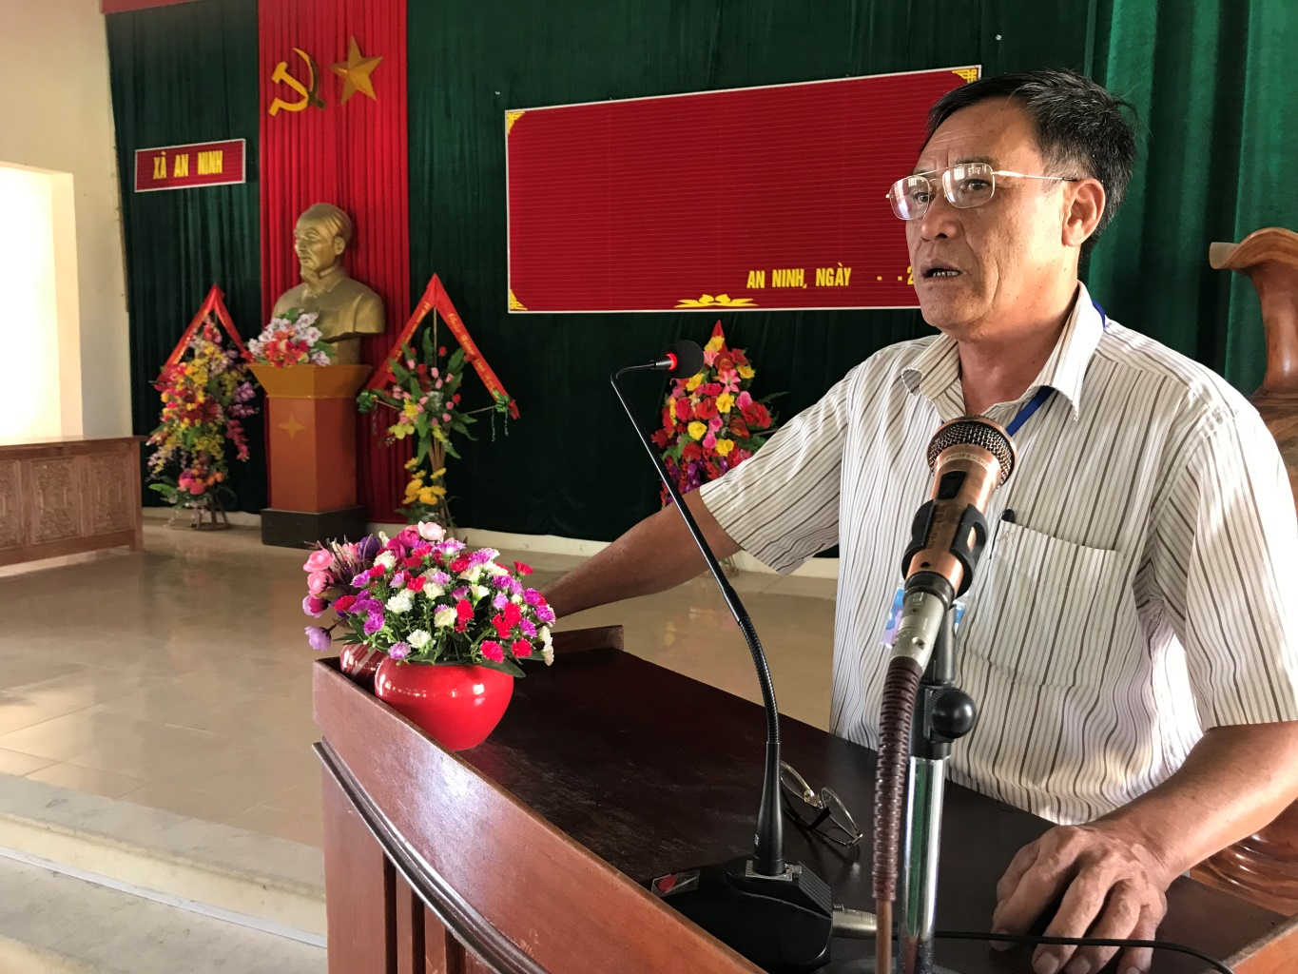

**Ông Võ Doãn Doãn – Phó chủ tịch UBND xã phát biểu khai mạc và báo cáo kết quả đánh giá**

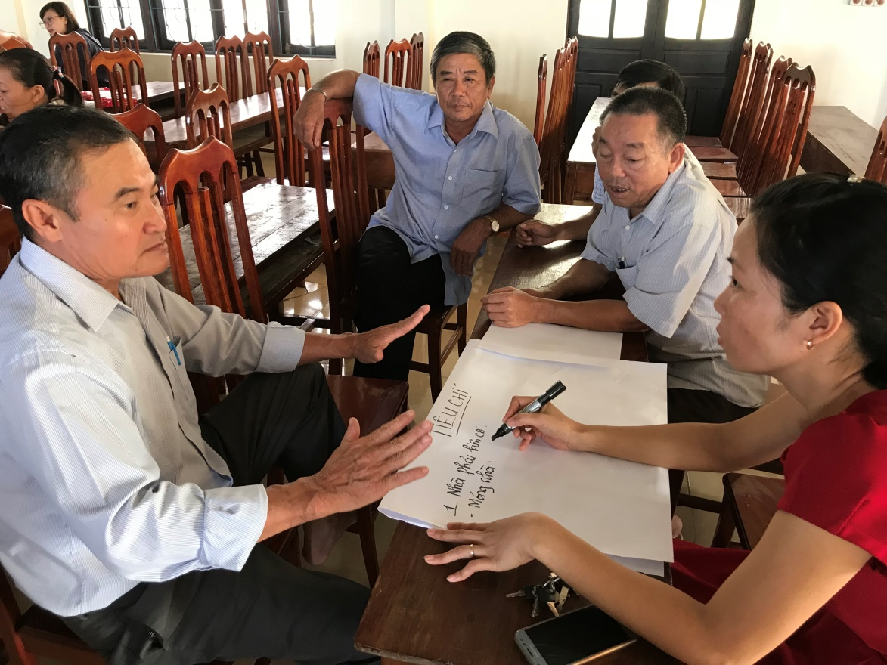

**Thảo luận nhóm về tiêu chí xây nhà an toàn Bão lũ**

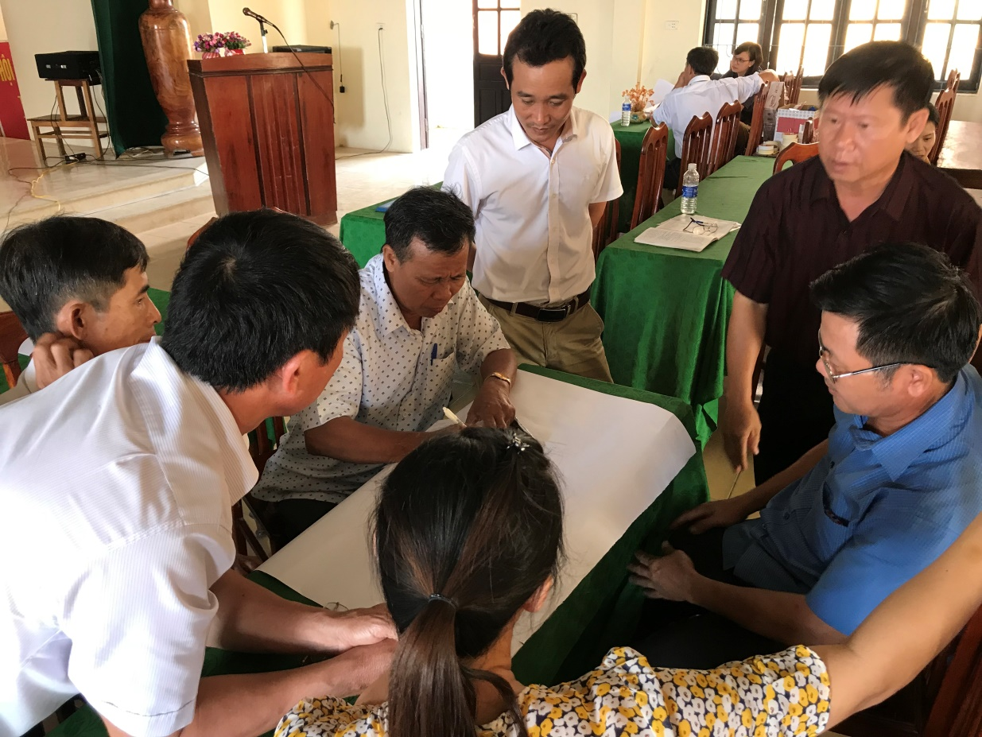

**Thảo luận nhóm về tiêu chí xây nhà an toàn Bão lũ**

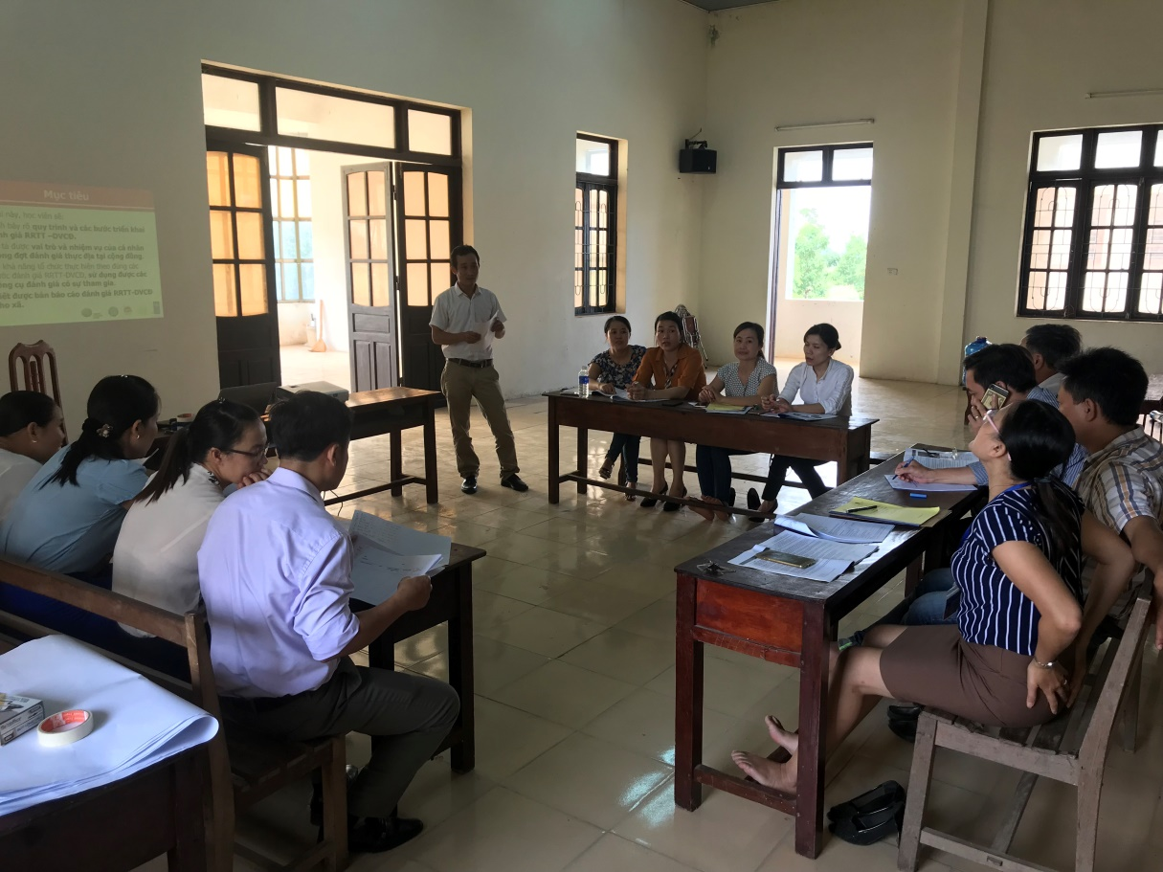

**Tập huấn Nhóm HTKT xã**

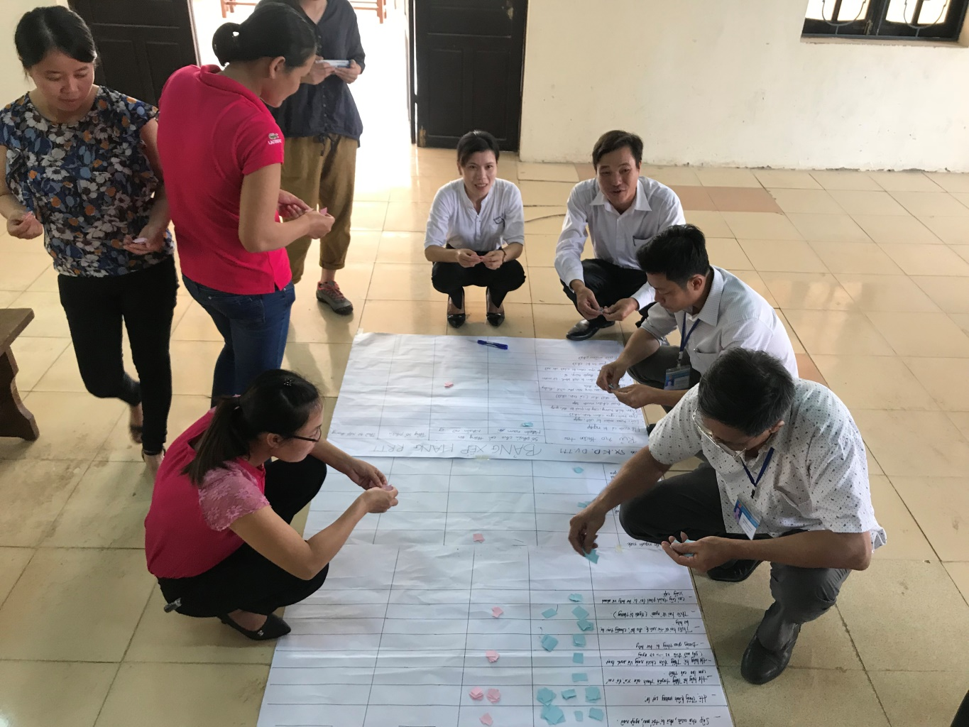

**Tập huấn Nhóm HTKT xã**

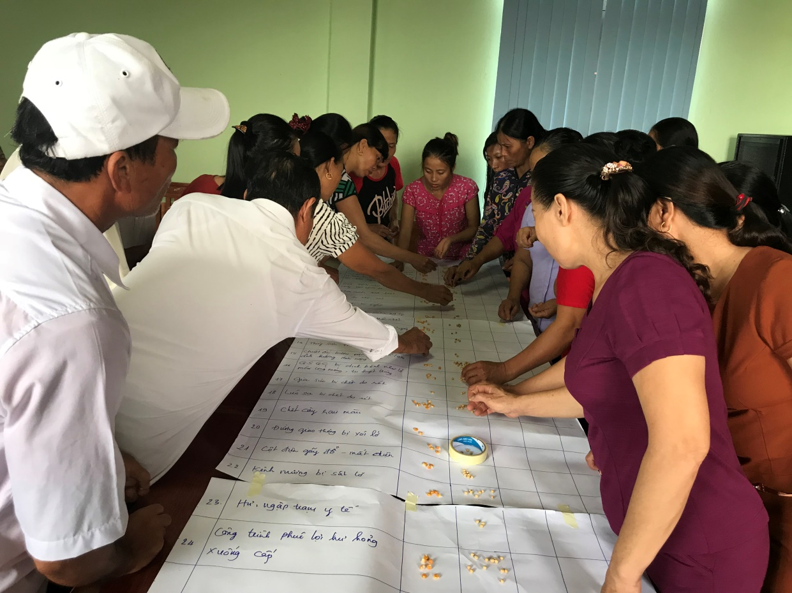

**Người dân tham gia xếp hạng rủi ro**

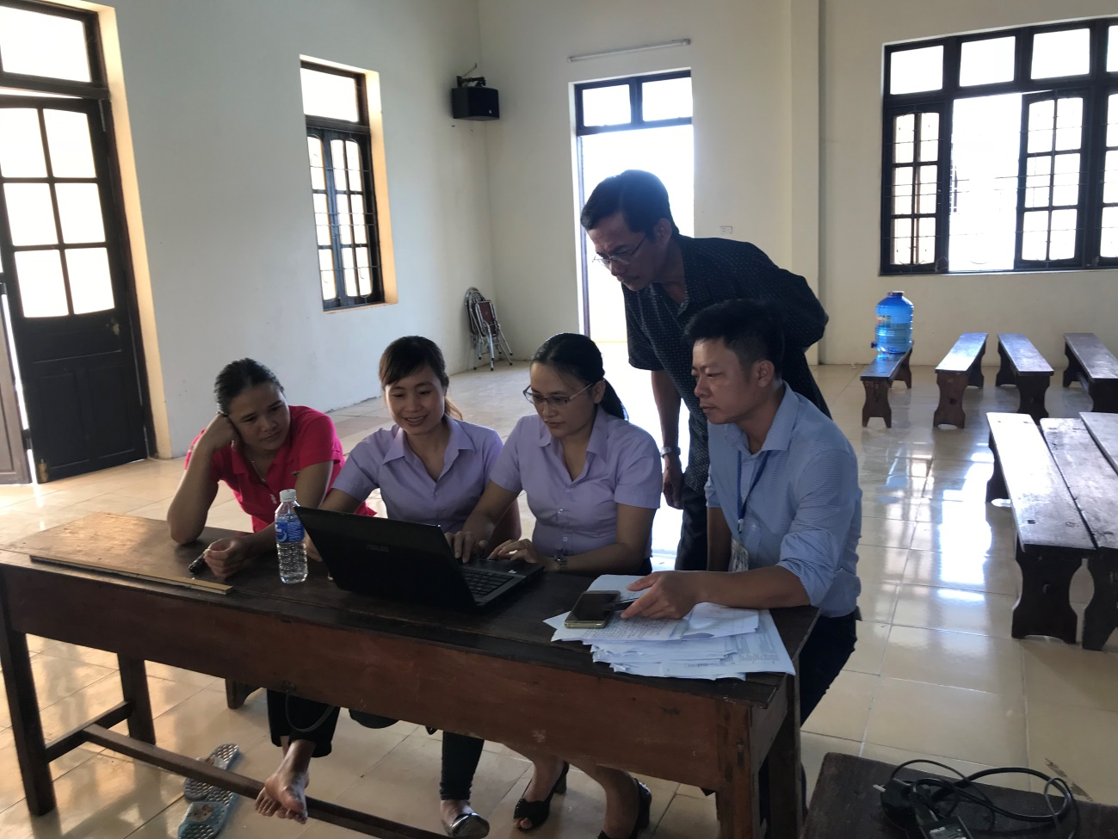

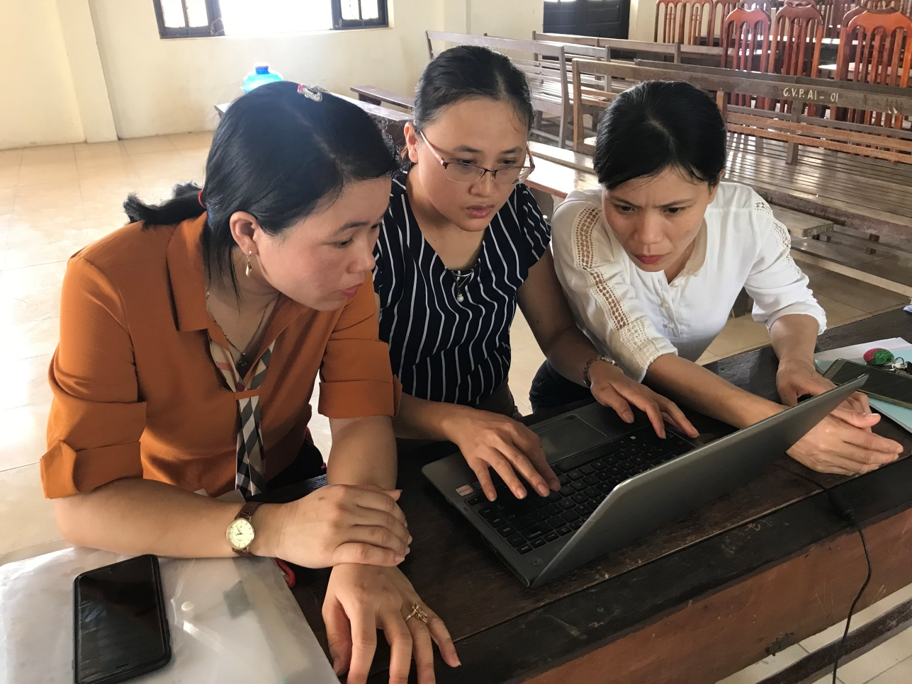

**Nhóm HTKT xã tổng hợp và phân tích các thông tin**

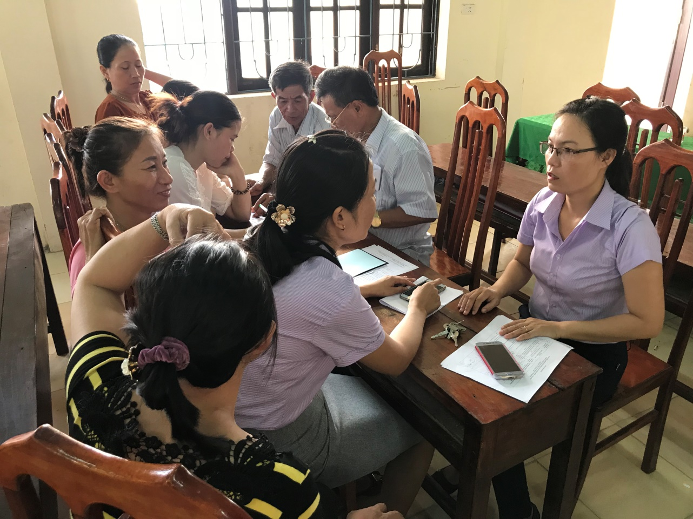

**Kiểm chứng thông tin với người dân**

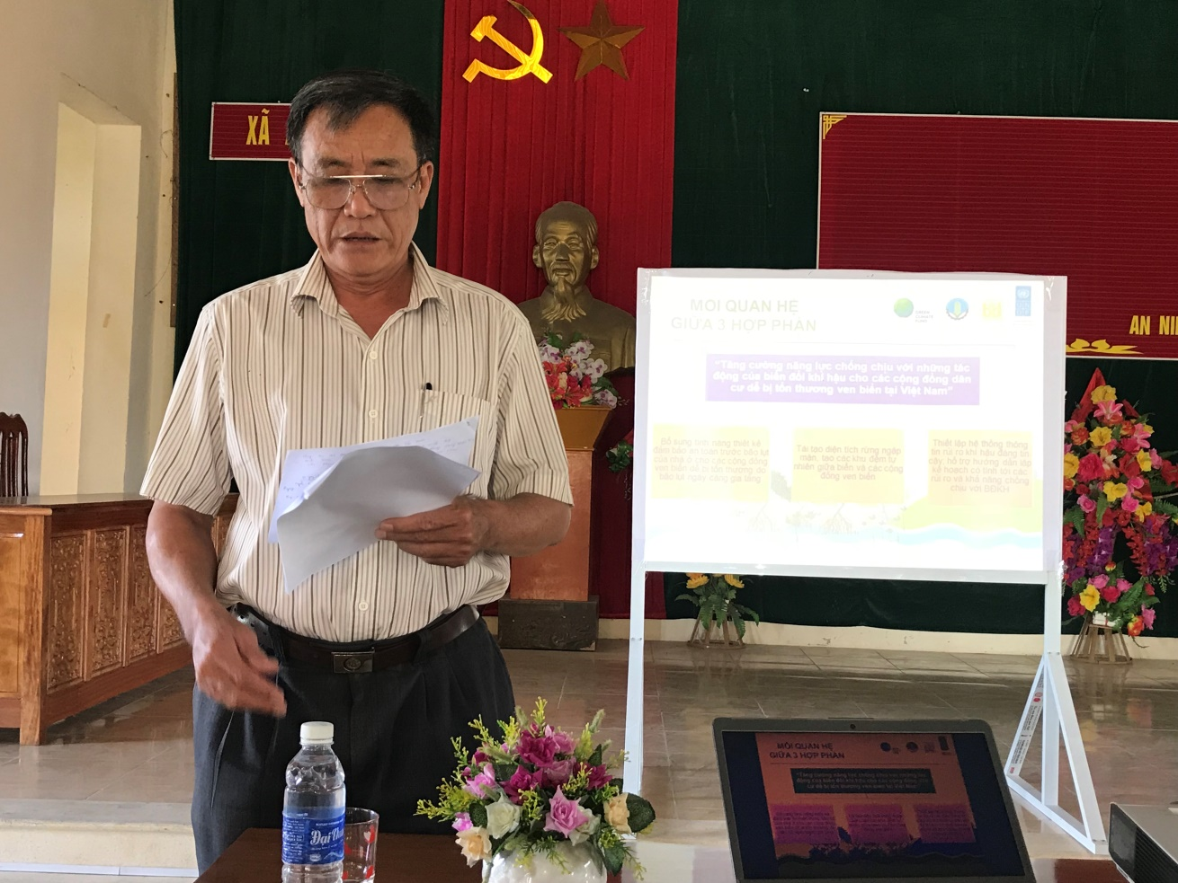

**Ông Võ Doãn Doãn PCT UBND xã, trưởng nhóm HTKT xã báo cáo kết quả ĐGRRTT**

1. **P/s Báo cáo hoàn chỉnh chậm nhất 3 ngày sau khi đánh giá sẽ được gởi cho UBND xã; Ông Dư Hải Đường –** [**duhaiduong1959@yahoo.com**](mailto:duhaiduong1959@yahoo.com)